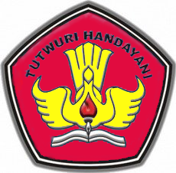

MODUL AJAR
KURIKULUM MERDEKA
Nama penyusun : _______________________________
Nama Sekolah : _______________________________
Mata pelajaran : Pendidikan Pancasila
Fase A, Kelas / Semester : II (Dua) / I (Ganjil)

MODUL AJAR KURIKULUM MERDEKA
PENDIDIKAN PANCASILA FASE A SD KELAS 2

INFORMASI UMUM
A. IDENTITAS MODUL
Penyusun  Instansi  Tahun Penyusunan  Jenjang Sekolah  Mata Pelajaran  Fase / Kelas  Unit 1  Kegiatan Pembelajaran 1  Elemen  Capaian Pembelajaran  Alokasi Waktu | :  :  :  :  :  :  :  :  :  :  : | .....................................  SD ...............................  Tahun 20…  SD  Pendidikan Pancasila dan Kewarganegaraan  A / II (Dua)  Pancasila Dasar Negaraku  Lima simbol Pancasila  Pancasila  - Peserta didik mampu mengenal dan menceritakan simbol dan sila-sila Pancasila dalam lambang negara Garuda Pancasila. Peserta didik mampu mengidentifikasi dan menjelaskan hubungan antara simbol dan sila dalam lambang negara Garuda Pancasila. Peserta didik mampu menerapkan nilai-nilai Pancasila di lingkungan keluarga dan sekolah.  Pertemuan Ke-1 (2 X 35 Menit)
B. KOMPETENSI AWAL
Capaian Pembelajaran :
Peserta didik dapat mengenali simbol-simbol Pancasila dan Lambang Negara Garuda Pancasila, serta menceritakan hubungan simbol-simbol Pancasila dengan sila-sila dalam Pancasila. Peserta didik juga dapat mengidentifikasi tugas dan peran dirinya dalam kegiatan bersama. Ia dapat mengidentifikasi hal-hal yang dianggap berharga dan penting bagi dirinya dan orang lain serta mulai bertanggung jawab untuk menjaga hal yang berharga dan penting bagi dirinya tersebut. Selain itu menerapkan nilai-nilai Pancasila dalam kehidupan kesehariannya sesuai dengan perkembangan dan konteks peserta didik.
C. PROFIL PELAJAR PANCASILA
- Beriman, bertakwa kepada Tuhan yang Maha Esa dan berakhlak mulia,
- Mandiri.
- Bernalar Kritis.
- Bergotong royong, dan
- Berkebinekaan global
D. SARANA DAN PRASARANA
- Kementerian Pendidikan, Kebudayaan, Riset, Dan Teknologi Republik Indonesia, 2021 Pendidikan Pancasila dan Kewarganegaraan, Buku Guru SD Kelas II.
- Media pembelajaran menggunakan puzzle simbol Pancasila, ditambah tayangan berupa video, film, atau animasi.
E. TARGET PESERTA DIDIK
- Peserta didik reguler/tipikal
F. JUMLAH PESERTA DIDIK
- Minimum 15 Peserta didik, Maksimum 25 Peserta didik
G. MODEL PEMBELAJARAN
- Model pembelajaran dapat berupa model pembelajaran tatap muka, pembelajaran jarak jauh luar jaringan (PJJ Luring), dan cooperative learning.
H. MATERI POKOK
Kegiatan Pembelajaran 1 :
1. Simbol kesatu Pancasila.
2. Simbol kedua Pancasila.
3. Simbol ketiga Pancasila.
4. Simbol keempat Pancasila.
5. Simbol kelima Pancasila.
KOMPONEN INTI
A. TUJUAN KEGIATAN PEMBELAJARAN
Alur Tujuan Pembelajaran :
1.1. Melalui pengamatan gambar, menyimak video, membaca teks, tanya jawab, bercerita, games picture and picture menggunakan puzzle dan diskusi kelompok tentang simbol Pancasila, peserta didik dapat mengenali lima simbol Pancasila dalam Garuda Pancasila dengan tepat.
B. PEMAHAMAN BERMAKNA
- Mengenal lima simbol Pancasila
C. PERTANYAAN PEMANTIK
- “Apakah kalian pernah mendengar Garuda Pancasila?"
- “Ada simbol apa saja dalam Garuda pancasila?"
D. KEGIATAN PEMBELAJARAN
1. Persiapan Mengajar
Dalam kegiatan pembelajaran 1, ada beberapa persiapan yang perlu dilakukan oleh guru, diantaranya:
a. Menyiapkan media gambar simbol Pancasila dan puzzle gambar simbol Garuda Pancasila;
b. Kegiatan pembelajaran 1 ini terdapat tayangan, maka harus disediakan laptop, smartphone, proyektor, speaker, video, film atau animasi yang berkaitan dengan lima simbol Garuda Pancasila;
c. Bacaan atau wacana yang berkaitan dengan lima simbol Garuda Pancasila;
d. Menata keadaan kelas juga perlu diperhatikan seperti penempatan meja, kursi, media dan alat peraga. Gambaran posisi peserta didik juga ditentukan, karena menggunakan model cooperative learning dengan adanya metode games, peserta didik memungkinkan mobilitas dalam pelaksanaannya;
e. Menyediakan referensi, buku ajar, sumber bacaan, atau panduan bagi peserta didik sebelum masuk ke dalam kegiatan pembelajaran.

2. Kegiatan Pembelajaran di Kelas
Berikut langkah-langkah yang harus dilakukan guru dalam kegiatan pembelajaran 1, yang terbagi menjadi beberapa bagian sesuai dengan alokasi waktu 2 x 35 menit (70 menit):
a. Kegiatan Pendahuluan (10 Menit)
Jika kegiatan pembelajaran ada di jam pertama, maka:
1) Kegiatan pembelajaran diawali dengan ucapan salam dari guru;
2) Memimpin doa atau meminta seorang peserta didik untuk memimpin doa sesuai agama dan kepercayaan masing-masing;
3) Menyanyikan lagu “Indonesia Raya”
4) Memeriksa kehadiran peserta didik;
5) Ice breaking bisa dengan bernyanyi, tepuk-tepukan, permainan atau apa saja yang dikuasai guru yang dapat memberikan semangat belajar;
6) Melakukan apersepsi dengan memberikan gambaran kegiatan sehari-hari yang dikaitkan dengan materi tentang lima simbol dalam Garuda Pancasila, misalnya:
- “Apakah kalian pernah mendengar Garuda Pancasila?"
- “Ada simbol apa saja dalam Garuda pancasila?"
7) Memberikan motivasi dengan cara memberitahukan manfaat mempelajari lima simbol dalam “Garuda Pancasila,”
8) Menyampaikan tujuan pembelajaran, garis besar materi, dan kegiatan pembelajaran yang akan dilakukan peserta didik.
b. Kegiatan Inti (45 Menit)
1) Peserta didik dibagi menjadi beberapa kelompok belajar;
2) Peserta didik mengamati gambar Garuda Pancasila, yang diperlihatkan guru;
3) Peserta didik diberikan pertanyaan, “Apa yang kalian ketahui dengan gambar ini?”
4) Peserta didik melakukan tanya jawab dengan guru;
5) Peserta didik diarahkan untuk membaca bacaan yang berjudul, “Lima Simbol Garuda Pancasila.”
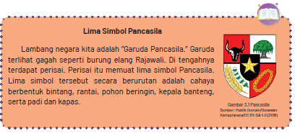
6) Peserta didik menyebutkan isi bacaan lima simbol “Garuda Pancasila”;
7) Peserta didik menyimak tayangan berupa video, film, atau animasi yang bersumber dari youtube, atau sumber lainnya dengan kata kunci pencarian: “Simbol Pancasila.”
8) Peserta didik menanggapi tayangan video, film atau animasi penjelasan lima simbol Garuda Pancasila;
9) Tanya jawab peserta didik dengan guru tentang tayangan penjelasan lima simbol “Garuda Pancasila”
10) Peserta didik dapat menceritakan kembali isi video, film, atau animasi dengan bahasa sendiri mengenai simbol Pancasila;
11) Untuk meningkatkan pemahaman peserta didik dalam mengenal lima simbol dalam lambang Garuda Pancasila, peserta didik mengisi Lembar Kerja Peserta Didik (LKPD) dengan teman sekelompoknya, melalui games menggunakan puzzle simbol Pancasila dipandu oleh guru;
12) Peserta didik dapat mencari sumber atau referensi dalam mengerjakan LKPD melalui pengamatan lingkungan sekolah, buku, internet dan lainnya;
13) Tiap kelompok melaporkan hasil diskusi LKPD secara bergantian di depan kelas. Jika tidak memungkinkan, guru dapat berkeliling ke tiap kelompok untuk melihat hasil diskusinya;
14) Peserta didik mendapatkan asesmen sikap, pengetahuan dan keterampilan dalam kegiatan tersebut sesuai rubrik;
15) Peserta didik mendapatkan feedback atau umpan balik atas pekerjaaannya dari guru dan etman. Contoh feedback dari guru:
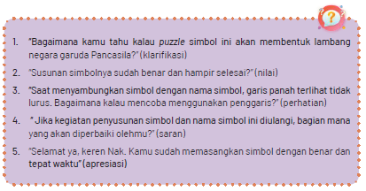
16) Contoh feedback dari teman:
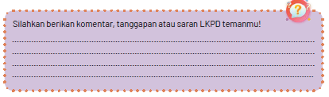
17) Peserta didik juga mendapatkan penguatan (reinforcement) dari guru tentang lima simbol dalam lambang negara burung Garuda Pancasila.
c. Kegiatan penutup (15 Menit)
1) Dengan bimbingan guru, peserta didik membuat refleksi tentang materi yang telah dibahas bersama;
2) Dengan bimbingan guru, peserta didik membuat kesimpulan;
3) Peserta didik mengerjakan asesmen formatif pembelajaran 1 berupa soal tertulis;
4) Peserta didik diberi penguatan berupa penugasan atau pekerjaan rumah, melalui proyek pembuatan simbol Pancasila dari barang bekas seperti kertas, karton, atau bahan lain;
5) Menyanyikan lagu “Garuda Pancasila;"
6) Pembelajaran diakhiri dengan ucapan salam dan berdoa setelah belajar sesuai dengan agama dan kepercayaannya masing-masing.

3. Kegiatan Pembelajaran Alternatif
Jika skenario kegiatan pembelajaran 1 tidak dapat dilaksanakan atau tidak dapat berjalan baik, maka guru melaksanakan pembelajaran alternatif. Kegiatan pembelajaran alternatif dilaksanakan karena berbagai alasan diantaranya; tidak tersedianya alat teknologi informasi (laptop, HP, proyektor, speaker), media simbol, puzzle, wacana atau bacaan, jaringan internet/kuota , tidak ada listrik atau dalam keadaan darurat bencana maka guru tetap dapat melaksanakan pembelajaran tentunya dengan beberapa penyesuaian.
Langkah-langkah pembelajaran alternatif berbeda dari pembelajaran seharusnya.
Teknik pembelajaran dapat dilakukan secara klasikal, kelompok kecil, maupun individu. Penggunaan metode bercerita, pengamatan, tanya jawab dan games dapat dimaksimalkan. Jika pembelajaran dilaksanakan di dalam kelas, guru dapat mengupayakan membuat gambar simbol di papan tulis atau di kertas, karton dengan jelas. Guru juga dapat mengajak peserta didik berkeliling di kelas, perpustakaan, sekolah untuk mengamati benda-benda yang memuat simbol dan lambang Garuda Pancasila.
Pembelajaran alternatif dapat dilaksanakan juga oleh guru di luar kelas, apabila di dalam kelas tidak memungkinkan. Sama seperti pembelajaran di dalam kelas, teknik pembelajaran dapat dilakukan secara klasikal, kelompok kecil, maupun individu. Guru dapat menerapkan metode pengamatan, bercerita, tanya jawab, games, dan kunjungan visitasi ke kantor atau instansi di sekitar sekolah yang sekiranya terdapat gambar simbol dalam Garuda Pancasila serta games. Guru dapat membuat gambar simbol di tanah yang menyerupai simbol Pancasila jika memang sangat darurat tidak ada media lain. Guru menjelaskan masing-masing simbol Pancasila kepada peserta didik sambil menunjukkan gambar di tanah. Kegiatan alternatif 1 dapat digambarkan dalam skema berikut:
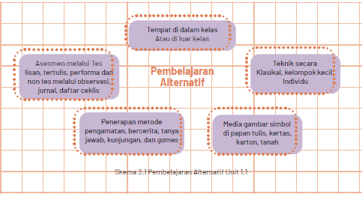

E. ASESMEN
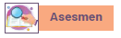
Prosedur asesmen terhadap peserta didik dilakukan selama proses pembelajaran (awal, inti, akhir). Guru harus melaksanakan asesmen secara terpadu dan berkesinambungan, yang meliputi aspek sikap spiritual, sikap sosial, pengetahuan, dan keterampilan. Lebih khusus dalam pembelajaran PPKn, asesmen meliputi aspek civic knowledge (pengetahuan kewarganegaraan), civic disposition (sikap kewarganegaraan), dan civic skillss (keterampilan kewarganegaan) yang bermuara kepada dimensi Profil Pelajar Pancasila.
Asesmen yang dilakukan guru meliputi teknik asesmen berupa tes dan non tes. Untuk asesmen tes, guru dapat menggunakan jenis asesmen lisan, tulisan, dan perbuatan (performa). Jenis asesmen lisan, tulisan, maupun perbuatan dapat menggunakan bentuk soal lisan, tertulis dan perbuatan/unjuk kerja . Sedangkan untuk asesmen non tes, guru dapat menggunakan jenis observasi dengan bentuk lembar observasi/pengamatan, skala sikap, jurnal, asesmen diri, dan asesmen antar teman.
Guru juga harus cermat jika ada peserta didik yang dalam hal kemampuannya tidak sama dengan peserta didik lainnya. Peserta didik tersebut mungkin lamban belajar, kesulitan dalam belajar atau hal lain, yang tentunya harus menggunakan instrumen asesmen yang lebih tepat melalui modifikasi asesmen dengan cara menurunkan indikator asesmen, menyediakan alternatif bentuk asesmen yang tidak hanya tulisan, dan juga menyediakan waktu atau suasana yang berbeda.
Berikut contoh rubrik asesmen dalam pembelajaran membaca lima simbol lambing negara “Garuda Pancasila.” Guru dapat melakukan penyesuaian atau modifikasi sesuai dengan situasi, kondisi, dan karakteristik kelasnya masing-masing.
1. Rubrik Asesmen Sikap Spiritual (Civic Disposition)
Format 3.1
Rubrik Asesmen Sikap Spritual (Civic Disposition)
No. | Nama Peserta Didik | Profil Pelajar Pancasila
No. | Nama Peserta Didik | Elemen Beriman dan Bertakwa kepada Tuhan Yang Maha Esa (Akhlak beragama)
No. | Nama Peserta Didik | Ketaatan  beribadah | Perilaku  bersyukur | Berdoa dalam  kegiatan | Toleransi  beragama
1 | Haidar
2 | Halwa
3 | Nusaybah
dst | ………….

2. Rubrik Asesmen Sikap Sosial (Civic Disposition)
Format 3.2
Rubrik Asesmen Sikap Sosial (Civic Disposition)
No. | Nama Peserta Didik | Dimensi Profil Pelajar Pancasila
No. | Nama Peserta Didik | Elemen Beriman dan Bertakwa kepada Tuhan Yang Maha Esa | Elemen Berkebinekaan Global |  | Elemen Bergotong-royong
No. | Nama Peserta Didik | Akhlak kepada manusia | Menghargai sesama | Komunikasi dan interaksi dengan sesama | Kolaborasi dengan orang | Kolaborasi dengan orang | Berbagi sesama
1 | Haidar
2 | Halwa
3 | Nusaybah
dst | ………….

3. Rubrik Asesmen Pengetahuan (Civic Knowledge)
Format 3.3
Rubrik Asesmen Pengetahuan (Civic Knowledge)
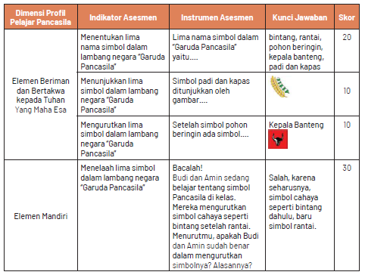
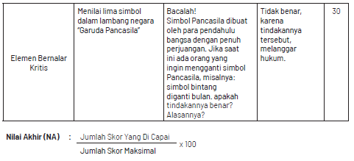
4. Rubrik Asesmen Keterampilan (Civic skills)
Format 3.4
Rubrik Asesmen Keterampilan (Civic skills)
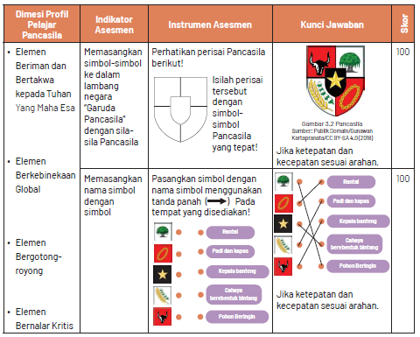
Nilai Akhir (NA) : Jumlah Skor Yang Di Capai x 4
Jumlah Skor Maksimal
F. KEGIATAN PENGAYAAN DAN REMEDIAL

Kegiatan pengayaan dilakukan kepada peserta untuk menambah pengetahuan dalam topik yang sama. Dalam hal membaca lima simbol dalam lambang negara “Garuda Pancasila,” guru dapat menambahkan informasi lanjutan, misalnya menjelaskan simbol lain yang ada dalam “Garuda Pancasila.” Berikut contohnya:
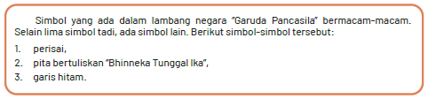
Guru juga dapat menambahkan pengayaan, misalnya dengan pembahasan lebih awal sekilas mengenai arti tiap simbol dalam Pancasila yang akan dipelajari pada pertemuan berikutnya.
G. REFLEKSI

Untuk melaksanakan refleksi, guru dapat bertanya kepada diri sendiri mengenai kegiatan pembelajaran yang telah dilaksanakan. Pernyataan refleksi dibuat sendiri sesuai dengan informasi yang ingin didapatkan tentang kegiatan pembelajaran yang telah dilaksanakan. Berikut contoh pernyataan refleksi yang dapat disesuaikan sendiri seperti pada tabel berikut:
Tabel 3.1
Refleksi Guru
No. | Pernyataan | Ya | Tidak
1. | Saya yakin tujuan pembelajaran telah tercapai
2. | Saya melihat peserta didik terlibat aktif dalam pembelajaran
3. | Saya melihat peserta didik antusias dalam pembelajaran
4. | Saya melihat peserta didik memahami materi pembelajaran
5. | Saya melihat hambatan dan kesulitan ketika pembelajaran

Tabel 3.2
Refleksi Peserta Didik
No. | Pernyataan | Ya | Tidak
1. | Saya yakin pengetahuan dan keterampilan bertambah
2. | Saya terlibat aktif dalam pembelajaran
3. | Saya antusias mengikuti pembelajaran dari guru
4. | Saya memahami materi yang diajarkan guru
5. | Saya kesulitan ketika mengikuti pembelajaran dari guru
6. | Saya akan lebih aktif dalam pembelajaran berikutnya

LAMPIRAN
A. LEMBAR KERJA PESERTA DIDIK

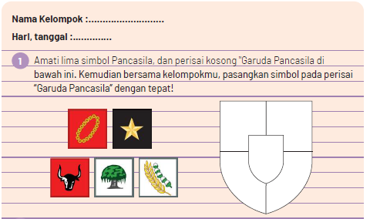
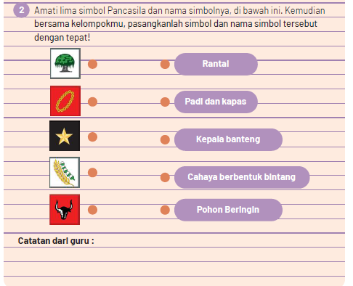
B. BAHAN BACAAN GURU & PESERTA DIDIK
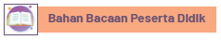

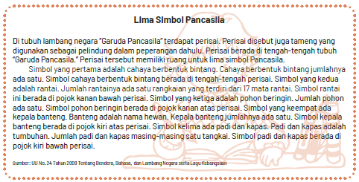


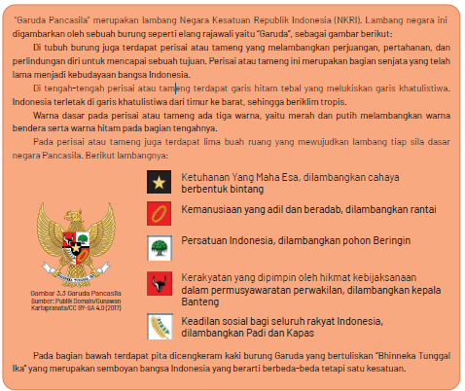

C. GLOSARIUM
alokasi waktu merupakan waktu yang dibutuhkan untuk ketercapaian suatukompetensi dasar dalam pertemuan pembelajaran harian, memperhatikan minggu efektif per semester, alokasi waktu mata pelajaran per minggu dan jumlah alokasi waktu mata pelajaran dalam satu tahun
apresiasi adalah penilaian atau penghargaan terhadap sesuatu karya
asesmen merupakan bagian terpadu dari proses pembelajaran, memfasilitasi pembelajaran, dan menyediakan informasi yang holistik sebagai umpan balik untuk pendidik, peserta didik, dan orang tua, agar dapat memandu mereka dalam menentukan strategi pembelajaran selanjutnya.
asesmen formatif merupakan merupakan bagian terpadu dari proses pembelajaran, memfasilitasi pembelajaran, dan menyediakan informasi yang holistik sebagai umpan balik untuk pendidik, peserta didik, dan orang tua dalam satu tujuan kegiatan pembelajaran
asesmen sumatif merupakan merupakan bagian terpadu dari proses pembelajaran, memfasilitasi pembelajaran, dan menyediakan informasi yang holistik sebagai umpan balik untuk pendidik, peserta didik, dan orang tua dalam satu kompetensi dasar atau unit pembelajaran
budaya sekolah adalah kebiasaan atau tradisi sekolah yang tumbuh berkembang sesuai dengan nilai-nilai yang berlaku di sekolah.
bunga norma merupakan sebuah media pembelajaran yang dibuat seperti bunga yang berisi informasi-informasi di dalamnya
capaian pembelajaran adalah kompetensi yang harus dicapai peserta didik dalam sikap, pengetahuan dan keterampilan Civic Commitment adalah kesetiaan kritis warga negara terhadap nilai-nilai dan prinsip-prinsip kehidupan demokrasi Civic Competence adalah kemampuan yang harus dikuasai seorang peserta didik yang meliputi pengetahuan, nilai dan sikap, serta keterampilan yang mendukungnya menjadi warga negara yang partisipatif dan bertanggung jawab dalam kehidupan bermasyarakat, berbangsa dan bernegara.
civic confidence adalah kepercayaan diri warga negara yang memahami dan menguasai pengetahuan kewarganegaraan dan sikap kewarganegaraan dan keterampilan kewarganegaraan
civic congklak sebuah media pembelajaran yang menggunakan permainan congklak dalam mengajarkan PPKn
civic disposition adalah karakter yang dimiliki warga negara dalam kehidupan bermasyarat, berbangsa dan bernegara
civic home sebuah media pembelajaran yang dibuat seperti bagian rumah yang berisi informasi-informasi di dalamnya
civic knowledge adalah pengetahuan kewarganegaraan mengenai hal-hal yang perlu diketahui dan pemahaman sebagai warga negara.
civic miniatur adalah media pembelajaran yang dibuat seperti kehidupan kewarganegaraan
civic responsibility adalah kesadaran hak dan kewajiban warga negara yang bertanggungjawab
civic skills adalah keterampilan warga negara yang berasal dari pengetahuan warga negara yang diperoleh
sivic wayang adalah media pembelajaran wayang yang berisi penjelasan kewarganegaraan
sooperative learning adalah model pembelajaran yang menekankan kerjasama sikap dan perilaku antar peserta didik dalam mencapai tujuan pembelajaran
discovery learning adalah model pembelajaran yang menekankan proses pembelajaran penemuan yang dilakukan peserta didik pada suatu konsep atau materi
ekstrakurikuler adalah kegiatan non pelajaran yang dilaksanakan di luar jam belajar
feedback adalah tanggapan atau respon balik yang diberikan kepada pemberi respon
games adalah salah satu metode pembelajaran yang isinya menggunakan permainan
global citizenship adalah sesorang yang mengedepankan identitas individu sebagai warga dunia
holistic adalah keseluruhan dari bagian-bagian
ice breaking adalah kegiatan untuk memecahkan suasana jenuh atau serius agar menjadi lebih santai
identitas personal adalah suatu identifikasi diri oleh dirinya sendiri, dengan penilaian dari orang lain yang biasanya menggambarkan ciri-ciri fisik, sifat, gaya bicara dan tingkah laku
identitas sosial adalah suatu identifikasi diri oleh dirinya sendiri, dengan penilaian dari orang lain yang biasanya menggambarkan agama, suku bangsa, kelas sosial dan lainnya
indikator asesmen tujuan pembelajaran peserta didik yang dapat diukur dalam aspek sikap, pengetahuan dan keterampilan
instrumen asesmen adalah alat berupa rumusan pertanyaan atau perintah untuk mengukur kemampuan peserta didik dalam aspek sikap, pengetahuan dan keterampilan
intrakurikuler adalah kegiatan utama sekolah yang menggunakan alokasi waktu yang telah ditentukan dalam struktur kurikulum
inquiry learning adalah model pembelajaran yang menekankan proses pembentukan pengetahuannya sendiri
kartu bermakna adalah media pembelajaran berupa kartu yang berisi tulisan makna dari suatu kata atau istilah
kartu nama adalah media pembelajaran berupa kartu yang berisi tulisan nama suatu kata atau istilah
kartu tugas adalah media pembelajaran berupa kartu yang berisi tulisan tugas atau perintah yang harus dilakukan
kartu kata adalah media pembelajaran berupa kartu yang berisi tulisan kata atau istilah
klarifikasi adalah penjelasan sesuai dengan k eadaan yang sebenarnya
klasikal adalah proses pembelajaran dengan posisi secara bersama-sama di kelas
kokurikuler adalah kegiatan yang memperkuat intrakuriker di luar jam, misalnya pengayaan, kunjungan dan lainnya
komprehensif adalah ruang lingkup yang luas menyangkut banyak hal
live learning adalah pembelajaran melalui praktek langsung
LKPD adalah serangkaian aktivitas atau perintah untuk peserta didik dalam proses pembelajaran menuju ketercapaian tujuan pembelajaran
make a match adalah tipe dari model pembelajaran yang dalam pelaksanaanya mencari kecocokan pasangan pernyataan atau jawaban.
modifikasi asesmen adalah proses penyesuaain asesmen terhadap peserta didik karena sesuatu hal, misalnya berkebutuhan khusus
nilai adalah suatu standar dalam menyatakan suatu perilaku baik atau jelek
pasar kata adalah suatu media pembelajaran yang menggunakan kata sebagai media
dalam suasana seperti di pasar
peer assesment adalah asesmen yang dilakukan terhadap teman yang meliputi aspek sikap, pengetahuan, dan keterampilan
pembelajaran Alternatif adalah pilihan pembelajaran lain dari kegiatan pembelajaran utama yang sudah dirancang sebelumnya terjadi karena sesuatu hal
pengayaan adalah kegiatan pemberian materi atau pengalaman belajar yang lebih tinggi dalam topik yang sama
pohon pancasila adalah suatu media pembelajaran yang dibuat seperti pohon berisi nilai-nilai yang sesuai dengan sila-sila Pancasila
problem based learning adalah model pembelajaran yang membantu peserta didik memecahkan suatu masalah atau topik sehingga diperoleh solusi
problem solving adalah kemampuan mengidentifikasi maslalah serta menemukan solusi yang tepat dalam pembelajaran
profil pelajar pancasila adalah visi mengenai karakter dan kemampuan pelajar Indonesia
project based learning adalah model pembelajaran yang menggunakan proyek/ kegiatan dalam pembelajarannya
project citizen adalah instructional treatment berbasis masalah untuk mengembangkan kemampuan kewarganegaraan
prosedur asesmen adalah tahapan kegiatan untuk menyelesaikan penggalian data atau informasi dari proses dan hasil pembelajaarn peserta didik
puzzle adalah potongan-potongan gambar atau simbol
refleksi adalah proses mengungkapkan atau memikirkan kembali atas suatu kegiatan atau peristiwa yang telah dilaksanakan dengan jujur
reinforcement adalah penguatan guru kepada peserta didik dalam bentuk verbal maupun non verbal
rubrik asesmen adalah panduan atau alat asesmen yang disusun untuk melaksanakan tujuan asesmen
self assesment adalah asesmen yang dilakukan terhadap diri sendiri yang meliputi aspek sikap, pengetahuan, dan keterampilan
sistematis adalah semua usaha untuk menguraikan atau merumuskan hubungan yang teratur
skala sikap adalah alat pengukuran sikap yang berisi pernyataan sikap
teknik asesmen adalah cara melaksanakan asesmen terhadap peserta didik
terpadu artinya kesatuan utuh dari berbagai aspek
tower civic adalah media pembelajaran dalam PPKn yang dinspirasi dari tower
ular naga adalah metode dalam pembelajaran PPKn menggunakan permaian ular naga
ular tangga norma adalah media pembelajaran dalam PPKn yang dinspirasi dari permainan ular tangga
wayang karakter adalah media pembelajaran dalam PPKn yang dinspirasi dari wayang
D. DAFTAR PUSTAKA

Budiyanto, Moch. Agus Krisno. 2016. Sintaks 45 Model Pembelajaran dalam Student Centered Learning (SCL). Malang: Universitas Muhammadiyah Malang
Christian Siregar.2014.Pancasila, Keadilan Sosial dan Persatuan Indonesia.Jurnal Humaniora, No.5 Volume 1 April 2014
Depdiknas. 2016. Permendikbud Nomor 22 Tahun 2016 Tentang Standar Proses Pendidikan Dasar dan Menengah. Jakarta:Depdiknas
Endang Susilowati dan Noor Naelil Masruroh. 2018.Merawat Kebhinekaan Menjaga Keindonesiaan: Belajar Dari Nilai Keberagaman Dan Kebersatuan Masyarakat Pulau. Jurnal Sejarah Citra Lekha, Vol. 3 , No. 1, 2018, hlm. 13-19
Gina Lestari. 2015. Bhinnekha Tunggal Ika: Khasanah Multikultural Indonesia Di Tengah Kehidupan Sara. Jurnal Pendidikan Pancasila dan Kewarganegaraan, Th. 28, Nomor 1, Pebruari 2015
Hanafi.Hakekat Nilai Persatuan Dalam Konteks Indonesia (Sebuah Tinjauan Kontekstual Positif Sila Ketiga Pancasila. JIPPK, Volume 3, Nomor 1, Halaman 56-63 ISSN: 2528-0767 (p) dan 2527-8495 (e) http://journal2.um.ac.id/index.php/jppk
Kurniawan, Wisnu Aditya. 2018. Budaya Tertib Siswa di Sekolah (Penguatan Pendidikan Karakter Siswa). Sukabumi: CV Jejak.
Lubis, Yusnawan dan Mohamad Sodeli. 2018. Buku Guru Pendidikan Pancasila dan Kewarganegaraan SMA/MA/SMK/MAK Kelas XII. Jakarta: Kemdikbud
Murniasih, Elia. 2008. Calistung Mengenal Keluarga. Jakarta: Penebar Cif
Parengkuan, Erwin., dkk. 2010. Talkinc Points for Kids. Jakarta: Gramedia
Prastya Dewi, Ni Putu Candra. 2020. Buku Ajar Mata Pelajaran SD: Pkn dan Pancasila. Bali:Nilacakra
Republik Indonesia. 2003. Undang-Undang Nomor 20 Tahun 2003 Tentang Sistem Pendidikan Nasional. Jakarta: Depdiknas
Shofiyati, Sri. 2012. Hidup Tertib. Jakarta: PT. Balai Pustaka.
Subhayni, dkk. 2017. Keterampilan Berbicara. Aceh: Syiah Kuala University Press
Supriyono, dkk. 2015. Pendidikan Keluarga dalam Perspektif Masa Kini. Jakarta:Dirjen Paud Dikmas Kemdikbud
Supriyono, dkk. 2015. Pendidikan Keluarga dalam Perspektif Masa Kini. Jakarta:Dirjen Paud Dikmas Kemdikbud.
UU No. 24 Tahun 2009 Tentang Bendera, Bahasa, dan Lambang Negara, serta Lagu Kebangsaan Bab IV Lambang Negara Pasal 46-49
Winataputra, Udin, S., dkk. 2008. Pembelajaran PKn di SD. Tangerang Selatan: Universitas Terbuka
Youtube Channel, Kata Kunci Pencarian : Jati Diri Bangsa, Menjaga Identitas Negara Indonesia
https://kids.grid.id/read/472259168/5-simbol-dari-lambang-pancasila-sebagai-dasar-negara-indonesia?page=all ( 30-10-2020)
https://id.wikipedia.org/wiki/Keluarga (01-11-2020)
https://guruppkn.com/manfaat-tata-tertib-sekolah-bagi-siswa ( 04-11-2020)
https://id.wikipedia.org/wiki/Keluarga (01-11-2020)
https://guruppkn.com/manfaat-tata-tertib-sekolah-bagi-siswa ( 04-11-2020)
https://guruppkn.com/manfaat-musyawarah, diakses (16-11-2020)
https://dongengceritarakyat.com/contoh-cerita-anak-singkat-fabel-kelinci-yang
https://www.jogloabang.com/pustaka/uu-9-1998-kemerdekaanmenyampaikanpendapat-muka-umum, diakses (16-11-2020)
https://bobo.grid.id/read/082218778/apa-arti-bhinneka-tunggal-ika-yang-tertulispada-garuda-pancasila?page=all

MODUL AJAR KURIKULUM MERDEKA
PENDIDIKAN PANCASILA FASE A SD KELAS 2

INFORMASI UMUM
A. IDENTITAS MODUL
Penyusun  Instansi  Tahun Penyusunan  Jenjang Sekolah  Mata Pelajaran  Fase / Kelas  Unit 1  Kegiatan Pembelajaran 2  Elemen  Capaian Pembelajaran  Alokasi Waktu | :  :  :  :  :  :  :  :  :  :  : | .....................................  SD ...............................  Tahun 20…  SD  Pendidikan Pancasila dan Kewarganegaraan  A / II (Dua)  Pancasila Dasar Negaraku  Arti dan makna lima simbol Pancasila dalam Garuda Pancasila.  Pancasila  - Peserta didik mampu mengenal dan menceritakan simbol dan sila-sila Pancasila dalam lambang negara Garuda Pancasila. Peserta didik mampu mengidentifikasi dan menjelaskan hubungan antara simbol dan sila dalam lambang negara Garuda Pancasila. Peserta didik mampu menerapkan nilai-nilai Pancasila di lingkungan keluarga dan sekolah.  Pertemuan Ke-2 (2 X 35 Menit)
B. KOMPETENSI AWAL
Capaian Pembelajaran :
Peserta didik dapat mengenali simbol-simbol Pancasila dan Lambang Negara Garuda Pancasila, serta menceritakan hubungan simbol-simbol Pancasila dengan sila-sila dalam Pancasila. Peserta didik juga dapat mengidentifikasi tugas dan peran dirinya dalam kegiatan bersama. Ia dapat mengidentifikasi hal-hal yang dianggap berharga dan penting bagi dirinya dan orang lain serta mulai bertanggung jawab untuk menjaga hal yang berharga dan penting bagi dirinya tersebut. Selain itu menerapkan nilai-nilai Pancasila dalam kehidupan kesehariannya sesuai dengan perkembangan dan konteks peserta didik.
C. PROFIL PELAJAR PANCASILA
- Beriman, bertakwa kepada Tuhan yang Maha Esa dan berakhlak mulia,
- Mandiri.
- Bernalar Kritis.
- Bergotong royong, dan
- Berkebinekaan global
D. SARANA DAN PRASARANA
- Kementerian Pendidikan, Kebudayaan, Riset, Dan Teknologi Republik Indonesia, 2021 Pendidikan Pancasila dan Kewarganegaraan, Buku Guru SD Kelas II.
- Media pembelajaran menggunakan puzzle simbol Pancasila, ditambah tayangan berupa video, film, atau animasi dari youtube, atau sumber lain dengan kata kunci pencarian: “ Arti Simbol Pancasila.”
E. TARGET PESERTA DIDIK
- Peserta didik reguler/tipikal
F. JUMLAH PESERTA DIDIK
- Minimum 15 Peserta didik, Maksimum 25 Peserta didik
G. MODEL PEMBELAJARAN
- Model pembelajaran dapat berupa model pembelajaran tatap muka, pembelajaran jarak jauh luar jaringan (PJJ Luring), dan cooperative learning.
H. MATERI POKOK
Kegiatan Pembelajaran 2
1. Arti dan makna simbol kesatu Pancasila
2. Arti dan makna simbol kedua Pancasila
3. Arti dan makna simbol ketiga Pancasila
4. Arti dan makna simbol keempat Pancasila
5. Arti dan makna simbol kelima Pancasila
KOMPONEN INTI
A. TUJUAN KEGIATAN PEMBELAJARAN
Alur Tujuan Pembelajaran :
1.2. Melalui pengamatan gambar, menyimak video, membaca teks, tanya jawab, bercerita, games make a match menggunakan kartu bermakna dan diskusi kelompok tentang arti simbol Pancasila, peserta didik dapat menjelaskan arti makna lima simbol Pancasila dengan tepat.
B. PEMAHAMAN BERMAKNA
- Menjelaskan arti dan makna lima simbol Pancasila.
C. PERTANYAAN PEMANTIK
- “Apakah tadi pagi kalian membantu orang tua di rumah?”
- “Apa yang kalian bantu?”
D. KEGIATAN PEMBELAJARAN
1. Persiapan Mengajar
Dalam kegiatan pembelajaran 2, ada beberapa persiapan yang perlu dilakukan oleh
guru, diantaranya:
a. Menyiapkan media gambar lima simbol Pancasila dan lima kartu bermakna ;
Lima Simbol Pancasila

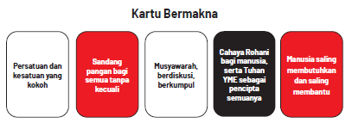
b. Kegiatan pembelajaran 2 ini terdapat tayangan, maka harus disediakan laptop, smartphone, proyektor, speaker, video, film atau animasi yang berkaitan dengan arti dan makna lima simbol Garuda Pancasila;
c. Bacaan atau wacana yang berkaitan dengan arti dan makna lima simbol dalam Garuda Pancasila;
d. Menata keadaan kelas juga perlu diperhatikan penempatan meja, kursi, media alat peraga. Gambaran posisi peserta didik juga ditentukan, karena menggunakan model cooperative learning dengan metode games make a match kartu bermakna;
e. Menyediakan referensi/buku ajar ,bacaan atau panduan bagi peserta didik sebelum masuk ke dalam kegiatan pembelajaran.

2. Kegiatan Pembelajaran di Kelas
Berikut langkah-langkah yang harus dilakukan guru dalam kegiatan pembelajaran 2, yang terbagi menjadi beberapa bagian sesuai dengan alokasi waktu 2 x 35 menit (70 menit):
a. Kegiatan Pendahuluan (10 Menit)
Jika kegiatan pembelajaran ada di jam pertama, maka:
1) Kegiatan pembelajaran diawali dengan ucapan salam dari guru;
2) Meminta seorang peserta didik untuk memimpin doa sesuai agama dan kepercayaan masing-masing;
3) Menyanyikan lagu “Indonesia Raya”
4) Memeriksa kehadiran peserta didik;
5) Ice breaking bisa dengan bernyanyi, tepuk-tepukan, permainan atau apa saja yang dikuasai guru yang dapat memberikan semangat atau;
6) Memeriksa PR minggu lalu tentang proyek pembuatan simbol Pancasila dari barang bekas
7) Melakukan apersepsi dengan cara bertanya materi yang lalu tentang nama lima simbol Pancasila atau memberikan gambaran kegiatan sehari-hari yang dikaitkan dengan materi tentang arti dan makna lima simbol dalam “Garuda Pancasila” misalnya:
- “Apakah tadi pagi kalian membantu orang tua di rumah?”
- “Apa yang kalian bantu?”
8) Memberikan motivasi dengan cara memberitahukan manfaat mempelajari arti dan makna lima simbol dalam “Garuda Pancasila,”
9) Menyampaikan tujuan pembelajaran, garis besar materi, dan kegiatan pembelajaran yang akan dilakukan peserta didik.
b. Kegiatan Inti (45 Menit)
1) Peserta didik dibagi menjadi beberapa kelompok belajar;
2) Peserta didik mengamati gambar Garuda Pancasila, yang diperlihatkan guru;
3) Peserta didik diberikan pertanyaan, “Apa kalian mengetahui arti dari lima simbol ini?”
4) Peserta didik melakukan tanya jawab dengan guru;
5) Peserta didik diarahkan untuk membaca bacaan yang berjudul, “ Arti dan lima simbol Garuda Pancasila.”
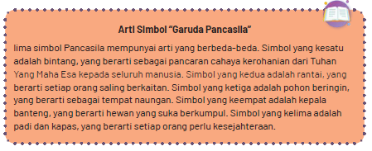
6) Peserta didik menyebutkan isi bacaan arti dan makna lima simbol “Garuda Pancasila”;
7) Peserta didik menyimak tayangan video, film, atau animasi pada youtube atau sumber lainnya dengan kata kunci: “Arti lambang sila Pancasila”
8) Peserta didik menanggapi tayangan video, film atau animasi yang ditampilkan;
9) Tanya jawab peserta didik dengan guru tentang tayangan penjelasan arti dan makna lima simbol Garuda Pancasila.
10) Peserta didik dapat menceritakan kembali makna dari isi tayangan video;
11) Untuk meningkatkan pemahaman peserta didik tentang arti dan makna lima simbol dalam Garuda Pancasila, peserta didik mengisi Lembar Kerja Peserta Didik (LKPD) dengan teman sekelompoknya, melalui games make a match menggunakan gambar simbol Pancasil dan kartu bermakna simbol Pancasila dipandu oleh guru;
12) Peserta didik dapat mencari informasi dari sumber atau referensi dalam mengerjakan LKPD melalui pengamatan lingkungan sekolah, buku, internet dan lainnya dipandu guru;
13) Hasil diskusi LKPD dilaporkan secara bergantian oleh tiap kelompok di depan kelas atau guru dapat berkeliling ke tiap kelompok;
14) Peserta didik mendapatkan asesmen sikap, pengetahuan dan keterampilan dalam kegiatan tersebut sesuai rubrik;
15) Peserta didik mendapatkan feedback atau umpan balik atas pekerjaaannya dari guru dan etman. Contoh feedback dari guru:
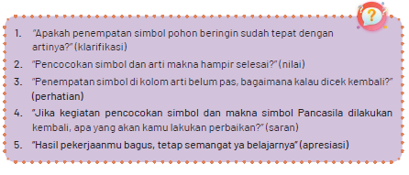
16) Contoh feedback dari teman:
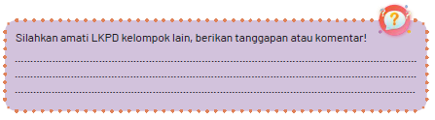
17) Peserta didik mendapatkan penguatan (reinforcement) dari guru tentang arti dan makna lima simbol dalam Garuda Pancasila.
c. Kegiatan penutup (15 Menit)
1) Guru dan peserta didik membuat refleksi tentang materi yang telah dipelajari;
2) Peserta didik dan guru membuat kesimpulan;
3) Peserta didik mengerjakan asesmen formatif ;
4) Menyanyikan lagu Garuda Pancasila
5) Pembelajaran diakhiri dengan ucapan salam dan berdoa setelah belajar sesuai dengan agama dan kepercayaannya masing-masing.

3. Kegiatan Pembelajaran Alternatif
Jika kegiatan pembelajaran 2 tidak dapat dilaksanakan atau tidak dapat berjalan baik, guru dapat melaksanakan pembelajaran alternatif. Kegiatan pembelajaran alternatif akan dilaksanakan manakala banyak hambatan atau kekurangan misalnya; tidak tersedianya alat teknologi informasi (laptop, HP, proyektor, speaker), media gambar simbol, kartu bermakna, wacana atau teks bacaan, jaringan internet/kuota, tidak ada listrik atau dalam keadaan darurat bencana. Faktor-faktor tersebut menjadi alasan dilaksanakan pembelajaran alternatif.
Pembelajaran alternatif akan berbeda dengan pembelajaran seharusnya. Pembelajaran dapat dilakukan secara klasikal, kelompok kecil, maupun individu. Perrpaduan metode bercerita, pengamatan, tanya jawab dan games dapat diterapkan. Jika pembelajaran dilaksanakan di dalam kelas, guru dapat mengupayakan membuat gambar simbol dan kata bermakna di papan tulis, kertas, karton dengan jelas. Guru dapat mengajak peserta didik berkeliling di kelas, perpustakaan, sekolah untuk mengamati benda-benda yang memuat simbol serta arti makna simbol Pancasila.
Guru dapat melaksanakan pembelajaran alternatif di luar kelas, apabila di dalam kelas tidak dapat dilakukan. Sama seperti pembelajaran di dalam kelas, teknik pembelajaran dapat dilakukan secara klasikal, kelompok kecil, maupun individu. Guru dapat menerapkan metode pengamatan, bercerita, tanya jawab, games kereta api, dan mendatangkan narasumber. Guru dapat meminta penjelasan dari narasumber lain mengenai penjelasan arti makna simbol. Jika memang sangat darurat tidak ada media lain, guru dapat membuat gambar simbol di tanah yang menyerupai simbol Pancasila. Guru menjelaskan arti dan makna masing-masing simbol Pancasila kepada peserta
didik disesuaikan dengan simbol Pancasila.Kegiatan alternatif dapat digambarkan
dalam skema berikut:
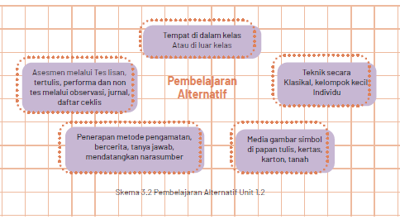

E. ASESMEN
Prosedur asesmen dilakukan selama proses pembelajaran berlangsung. Guru harus melaksanakan asesmen secara sistematis, terpadu dan berkesinambungan, meliputi aspek sikap spiritual, sikap sosial, pengetahuan, dan keterampilan. Ciri khusus dalam pembelajaran PPKn, asesmen meliputi aspek civic knowledge (pengetahuan kewarganegaraan), civic disposition (sikap kewarganegaraan), dan civic skill (keterampilan kewarganegaan) yang bermuara kepada dimensi Profil Pelajar Pancasila.
Asesmen yang dilakukan guru meliputi teknik asesmen berupa tes dan non tes. Untuk asesmen tes, guru dapat menggunakan jenis asesmen lisan, tulisan, maupun perbuatan dapat menggunakan bentuk soal lisan, tertulis dan perbuatan/unjuk kerja . Sedangkan untuk asesmen non tes, guru dapat menggunakan jenis observasi dengan bentuk lembar observasi/pengamatan, skala sikap, jurnal, asesmen diri, dan asesmen antar teman.
Guru harus cermat jika menemukan peserta didik yang perlu layanan khusus. Peserta didik tersebut mungkin lamban belajar, kesulitan dalam belajar atau hal lain perlu diakomodir. Penggunaan instrumen asesmen lebih tepat dilakukan modifikasi asesmen dengan cara menurunkan indikator asesmen, menyediakan alternatif bentuk asesmen serta menyediakan waktu atau suasana yang berbeda.
Berikut contoh rubrik asesmen pembelajaran tentang menjelaskan arti dan makna simbol Pancasila. Guru dapat melakukan penyesuaian atau modifikasi sesuai dengan situasi, kondisi, dan karakteristik kelasnya masing-masing.
1. Rubrik Asesmen Sikap Spiritual (Civic Disposition)
Format 3.5
Rubrik Asesmen Sikap Spritual (Civic Disposition)
No. | Nama Peserta Didik | Profil Pelajar Pancasila
No. | Nama Peserta Didik | Elemen Beriman dan Bertakwa kepada Tuhan Yang Maha Esa (Akhlak beragama)
No. | Nama Peserta Didik | Ketaatan  beribadah | Perilaku  bersyukur | Berdoa dalam  kegiatan | Toleransi  beragama
1 | Haidar
2 | Halwa
3 | Nusaybah
dst | ………….

2. Rubrik Asesmen Sikap Sosial (Civic Disposition)
Format 3.6
Rubrik Asesmen Sikap Sosial (Civic Disposition)
No. | Nama Peserta Didik | Dimensi Profil Pelajar Pancasila
No. | Nama Peserta Didik | Elemen Beriman dan Bertakwa kepada Tuhan Yang Maha Esa | Elemen Berkebinekaan Global |  | Elemen Bergotong-royong
No. | Nama Peserta Didik | Akhlak kepada manusia | Menghargai sesama | Komunikasi dan interaksi dengan sesama | Kolaborasi dengan orang | Kolaborasi dengan orang | Berbagi sesama
1 | Haidar
2 | Halwa
3 | Nusaybah
dst | ………….

3. Rubrik Asesmen Pengetahuan (Civic Knowledge)
Format 3.7
Rubrik Asesmen Pengetahuan (Civic Knowledge)
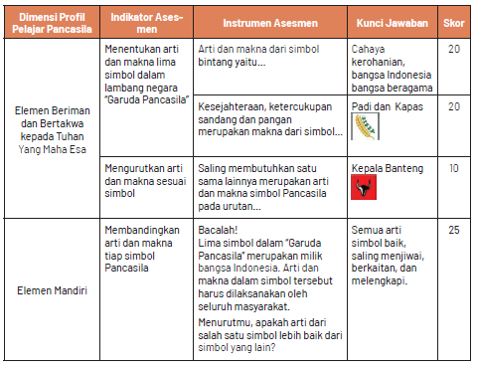
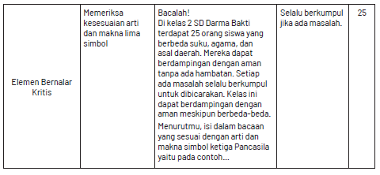
Nilai Akhir (NA) : Jumlah Skor Yang Di Capai x 4
Jumlah Skor Maksimal

4. Rubrik Asesmen Keterampilan (Civic skills)
Format 3.8
Rubrik Asesmen Keterampilan (Civic skills)
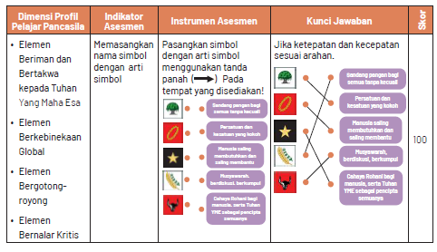
Nilai Akhir (NA) : Jumlah Skor Yang Di Capai x 4
Jumlah Skor Maksimal

F. KEGIATAN PENGAYAAN DAN REMEDIAL
Kegiatan pengayaan dilakukan kepada peserta untuk menambah pengetahuan dalam topik yang sama. Dalam hal arti dan makna lima simbol dalam lambang negara Garuda Pancasila, guru dapat menambahkan informasi lanjutan, misalnya menjelaskan arti dan makna simbol lain yang ada dalam Garuda Pancasila.
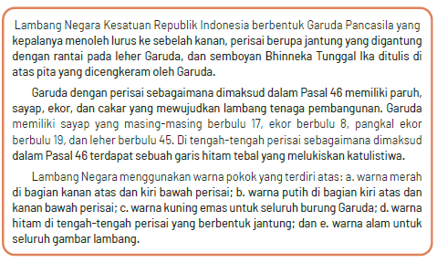

G. REFLEKSI
Untuk melaksanakan refleksi, guru dapat bertanya kepada diri sendiri mengenai kegiatan pembelajaran yang telah dilaksanakan. Pernyataan refleksi dibuat sendiri sesuai dengan informasi yang ingin didapatkan tentang kegiatan pembelajaran yang telah dilaksanakan. Berikut contoh pernyataan refleksi yang dapat disesuaikan sendiri seperti pada tabel berikut:
Tabel 3.3
Refleksi Guru
No. | Pernyataan | Ya | Tidak
1. | Saya yakin tujuan pembelajaran telah tercapai
2. | Saya melihat peserta didik terlibat aktif dalam pembelajaran hari ini
3. | Saya melihat peserta didik antusias dalam pembelajaran hari ini
4. | Saya melihat peserta didik memahami materi pembelajaran hari ini
5. | Saya melihat hambatan dan kesulitan ketika pembelajaran hari ini
Tabel 3.4
Refleksi Peserta Didik
No. | Pernyataan | Ya | Tidak
1. | Saya sudah dapat menjelaskan arti dan makna lima simbol Pancasila
2. | Saya terlibat aktif dalam pembelajaran menjelaskan arti dan makna lima simbol Pancasila
3. | Saya antusias mengikuti pembelajaran dari guru
4. | Saya memahami materi yang diajarkan guru
5. | Saya kesulitan ketika mengikuti pembelajaran dari guru
6. | Saya akan lebih aktif dalam pembelajaran berikutnya

LAMPIRAN
A. LEMBAR KERJA PESERTA DIDIK

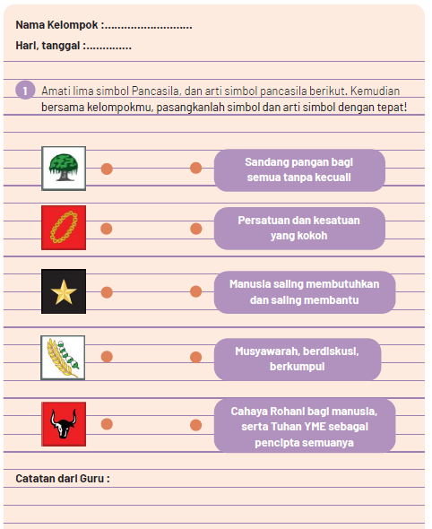

B. BAHAN BACAAN GURU & PESERTA DIDIK
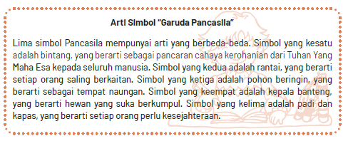
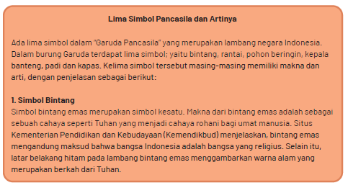
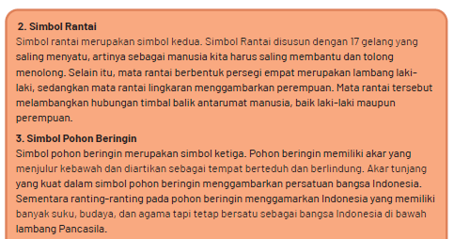
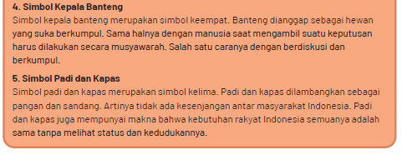
C. GLOSARIUM
alokasi waktu merupakan waktu yang dibutuhkan untuk ketercapaian suatukompetensi dasar dalam pertemuan pembelajaran harian, memperhatikan minggu efektif per semester, alokasi waktu mata pelajaran per minggu dan jumlah alokasi waktu mata pelajaran dalam satu tahun
apresiasi adalah penilaian atau penghargaan terhadap sesuatu karya
asesmen merupakan bagian terpadu dari proses pembelajaran, memfasilitasi pembelajaran, dan menyediakan informasi yang holistik sebagai umpan balik untuk pendidik, peserta didik, dan orang tua, agar dapat memandu mereka dalam menentukan strategi pembelajaran selanjutnya.
asesmen formatif merupakan merupakan bagian terpadu dari proses pembelajaran, memfasilitasi pembelajaran, dan menyediakan informasi yang holistik sebagai umpan balik untuk pendidik, peserta didik, dan orang tua dalam satu tujuan kegiatan pembelajaran
asesmen sumatif merupakan merupakan bagian terpadu dari proses pembelajaran, memfasilitasi pembelajaran, dan menyediakan informasi yang holistik sebagai umpan balik untuk pendidik, peserta didik, dan orang tua dalam satu kompetensi dasar atau unit pembelajaran
budaya sekolah adalah kebiasaan atau tradisi sekolah yang tumbuh berkembang sesuai dengan nilai-nilai yang berlaku di sekolah.
bunga norma merupakan sebuah media pembelajaran yang dibuat seperti bunga yang berisi informasi-informasi di dalamnya
capaian pembelajaran adalah kompetensi yang harus dicapai peserta didik dalam sikap, pengetahuan dan keterampilan Civic Commitment adalah kesetiaan kritis warga negara terhadap nilai-nilai dan prinsip-prinsip kehidupan demokrasi Civic Competence adalah kemampuan yang harus dikuasai seorang peserta didik yang meliputi pengetahuan, nilai dan sikap, serta keterampilan yang mendukungnya menjadi warga negara yang partisipatif dan bertanggung jawab dalam kehidupan bermasyarakat, berbangsa dan bernegara.
civic confidence adalah kepercayaan diri warga negara yang memahami dan menguasai pengetahuan kewarganegaraan dan sikap kewarganegaraan dan keterampilan kewarganegaraan
civic congklak sebuah media pembelajaran yang menggunakan permainan congklak dalam mengajarkan PPKn
civic disposition adalah karakter yang dimiliki warga negara dalam kehidupan bermasyarat, berbangsa dan bernegara
civic home sebuah media pembelajaran yang dibuat seperti bagian rumah yang berisi informasi-informasi di dalamnya
civic knowledge adalah pengetahuan kewarganegaraan mengenai hal-hal yang perlu diketahui dan pemahaman sebagai warga negara.
civic miniatur adalah media pembelajaran yang dibuat seperti kehidupan kewarganegaraan
civic responsibility adalah kesadaran hak dan kewajiban warga negara yang bertanggungjawab
civic skills adalah keterampilan warga negara yang berasal dari pengetahuan warga negara yang diperoleh
sivic wayang adalah media pembelajaran wayang yang berisi penjelasan kewarganegaraan
sooperative learning adalah model pembelajaran yang menekankan kerjasama sikap dan perilaku antar peserta didik dalam mencapai tujuan pembelajaran
discovery learning adalah model pembelajaran yang menekankan proses pembelajaran penemuan yang dilakukan peserta didik pada suatu konsep atau materi
ekstrakurikuler adalah kegiatan non pelajaran yang dilaksanakan di luar jam belajar
feedback adalah tanggapan atau respon balik yang diberikan kepada pemberi respon
games adalah salah satu metode pembelajaran yang isinya menggunakan permainan
global citizenship adalah sesorang yang mengedepankan identitas individu sebagai warga dunia
holistic adalah keseluruhan dari bagian-bagian
ice breaking adalah kegiatan untuk memecahkan suasana jenuh atau serius agar menjadi lebih santai
identitas personal adalah suatu identifikasi diri oleh dirinya sendiri, dengan penilaian dari orang lain yang biasanya menggambarkan ciri-ciri fisik, sifat, gaya bicara dan tingkah laku
identitas sosial adalah suatu identifikasi diri oleh dirinya sendiri, dengan penilaian dari orang lain yang biasanya menggambarkan agama, suku bangsa, kelas sosial dan lainnya
indikator asesmen tujuan pembelajaran peserta didik yang dapat diukur dalam aspek sikap, pengetahuan dan keterampilan
instrumen asesmen adalah alat berupa rumusan pertanyaan atau perintah untuk mengukur kemampuan peserta didik dalam aspek sikap, pengetahuan dan keterampilan
intrakurikuler adalah kegiatan utama sekolah yang menggunakan alokasi waktu yang telah ditentukan dalam struktur kurikulum
inquiry learning adalah model pembelajaran yang menekankan proses pembentukan pengetahuannya sendiri
kartu bermakna adalah media pembelajaran berupa kartu yang berisi tulisan makna dari suatu kata atau istilah
kartu nama adalah media pembelajaran berupa kartu yang berisi tulisan nama suatu kata atau istilah
kartu tugas adalah media pembelajaran berupa kartu yang berisi tulisan tugas atau perintah yang harus dilakukan
kartu kata adalah media pembelajaran berupa kartu yang berisi tulisan kata atau istilah
klarifikasi adalah penjelasan sesuai dengan k eadaan yang sebenarnya
klasikal adalah proses pembelajaran dengan posisi secara bersama-sama di kelas
kokurikuler adalah kegiatan yang memperkuat intrakuriker di luar jam, misalnya pengayaan, kunjungan dan lainnya
komprehensif adalah ruang lingkup yang luas menyangkut banyak hal
live learning adalah pembelajaran melalui praktek langsung
LKPD adalah serangkaian aktivitas atau perintah untuk peserta didik dalam proses pembelajaran menuju ketercapaian tujuan pembelajaran
make a match adalah tipe dari model pembelajaran yang dalam pelaksanaanya mencari kecocokan pasangan pernyataan atau jawaban.
modifikasi asesmen adalah proses penyesuaain asesmen terhadap peserta didik karena sesuatu hal, misalnya berkebutuhan khusus
nilai adalah suatu standar dalam menyatakan suatu perilaku baik atau jelek
pasar kata adalah suatu media pembelajaran yang menggunakan kata sebagai media
dalam suasana seperti di pasar
peer assesment adalah asesmen yang dilakukan terhadap teman yang meliputi aspek sikap, pengetahuan, dan keterampilan
pembelajaran Alternatif adalah pilihan pembelajaran lain dari kegiatan pembelajaran utama yang sudah dirancang sebelumnya terjadi karena sesuatu hal
pengayaan adalah kegiatan pemberian materi atau pengalaman belajar yang lebih tinggi dalam topik yang sama
pohon pancasila adalah suatu media pembelajaran yang dibuat seperti pohon berisi nilai-nilai yang sesuai dengan sila-sila Pancasila
problem based learning adalah model pembelajaran yang membantu peserta didik memecahkan suatu masalah atau topik sehingga diperoleh solusi
problem solving adalah kemampuan mengidentifikasi maslalah serta menemukan solusi yang tepat dalam pembelajaran
profil pelajar pancasila adalah visi mengenai karakter dan kemampuan pelajar Indonesia
project based learning adalah model pembelajaran yang menggunakan proyek/ kegiatan dalam pembelajarannya
project citizen adalah instructional treatment berbasis masalah untuk mengembangkan kemampuan kewarganegaraan
prosedur asesmen adalah tahapan kegiatan untuk menyelesaikan penggalian data atau informasi dari proses dan hasil pembelajaarn peserta didik
puzzle adalah potongan-potongan gambar atau simbol
refleksi adalah proses mengungkapkan atau memikirkan kembali atas suatu kegiatan atau peristiwa yang telah dilaksanakan dengan jujur
reinforcement adalah penguatan guru kepada peserta didik dalam bentuk verbal maupun non verbal
rubrik asesmen adalah panduan atau alat asesmen yang disusun untuk melaksanakan tujuan asesmen
self assesment adalah asesmen yang dilakukan terhadap diri sendiri yang meliputi aspek sikap, pengetahuan, dan keterampilan
sistematis adalah semua usaha untuk menguraikan atau merumuskan hubungan yang teratur
skala sikap adalah alat pengukuran sikap yang berisi pernyataan sikap
teknik asesmen adalah cara melaksanakan asesmen terhadap peserta didik
terpadu artinya kesatuan utuh dari berbagai aspek
tower civic adalah media pembelajaran dalam PPKn yang dinspirasi dari tower
ular naga adalah metode dalam pembelajaran PPKn menggunakan permaian ular naga
ular tangga norma adalah media pembelajaran dalam PPKn yang dinspirasi dari permainan ular tangga
wayang karakter adalah media pembelajaran dalam PPKn yang dinspirasi dari wayang
D. DAFTAR PUSTAKA
Budiyanto, Moch. Agus Krisno. 2016. Sintaks 45 Model Pembelajaran dalam Student Centered Learning (SCL). Malang: Universitas Muhammadiyah Malang
Christian Siregar.2014.Pancasila, Keadilan Sosial dan Persatuan Indonesia.Jurnal Humaniora, No.5 Volume 1 April 2014
Depdiknas. 2016. Permendikbud Nomor 22 Tahun 2016 Tentang Standar Proses Pendidikan Dasar dan Menengah. Jakarta:Depdiknas
Endang Susilowati dan Noor Naelil Masruroh. 2018.Merawat Kebhinekaan Menjaga Keindonesiaan: Belajar Dari Nilai Keberagaman Dan Kebersatuan Masyarakat Pulau. Jurnal Sejarah Citra Lekha, Vol. 3 , No. 1, 2018, hlm. 13-19
Gina Lestari. 2015. Bhinnekha Tunggal Ika: Khasanah Multikultural Indonesia Di Tengah Kehidupan Sara. Jurnal Pendidikan Pancasila dan Kewarganegaraan, Th. 28, Nomor 1, Pebruari 2015
Hanafi.Hakekat Nilai Persatuan Dalam Konteks Indonesia (Sebuah Tinjauan Kontekstual Positif Sila Ketiga Pancasila. JIPPK, Volume 3, Nomor 1, Halaman 56-63 ISSN: 2528-0767 (p) dan 2527-8495 (e) http://journal2.um.ac.id/index.php/jppk
Kurniawan, Wisnu Aditya. 2018. Budaya Tertib Siswa di Sekolah (Penguatan Pendidikan Karakter Siswa). Sukabumi: CV Jejak.
Lubis, Yusnawan dan Mohamad Sodeli. 2018. Buku Guru Pendidikan Pancasila dan Kewarganegaraan SMA/MA/SMK/MAK Kelas XII. Jakarta: Kemdikbud
Murniasih, Elia. 2008. Calistung Mengenal Keluarga. Jakarta: Penebar Cif
Parengkuan, Erwin., dkk. 2010. Talkinc Points for Kids. Jakarta: Gramedia
Prastya Dewi, Ni Putu Candra. 2020. Buku Ajar Mata Pelajaran SD: Pkn dan Pancasila. Bali:Nilacakra
Republik Indonesia. 2003. Undang-Undang Nomor 20 Tahun 2003 Tentang Sistem Pendidikan Nasional. Jakarta: Depdiknas
Shofiyati, Sri. 2012. Hidup Tertib. Jakarta: PT. Balai Pustaka.
Subhayni, dkk. 2017. Keterampilan Berbicara. Aceh: Syiah Kuala University Press
Supriyono, dkk. 2015. Pendidikan Keluarga dalam Perspektif Masa Kini. Jakarta:Dirjen Paud Dikmas Kemdikbud
Supriyono, dkk. 2015. Pendidikan Keluarga dalam Perspektif Masa Kini. Jakarta:Dirjen Paud Dikmas Kemdikbud.
UU No. 24 Tahun 2009 Tentang Bendera, Bahasa, dan Lambang Negara, serta Lagu Kebangsaan Bab IV Lambang Negara Pasal 46-49
Winataputra, Udin, S., dkk. 2008. Pembelajaran PKn di SD. Tangerang Selatan: Universitas Terbuka
Youtube Channel, Kata Kunci Pencarian : Jati Diri Bangsa, Menjaga Identitas Negara Indonesia
https://kids.grid.id/read/472259168/5-simbol-dari-lambang-pancasila-sebagai-dasar-negara-indonesia?page=all ( 30-10-2020)
https://id.wikipedia.org/wiki/Keluarga (01-11-2020)
https://guruppkn.com/manfaat-tata-tertib-sekolah-bagi-siswa ( 04-11-2020)
https://id.wikipedia.org/wiki/Keluarga (01-11-2020)
https://guruppkn.com/manfaat-tata-tertib-sekolah-bagi-siswa ( 04-11-2020)
https://guruppkn.com/manfaat-musyawarah, diakses (16-11-2020)
https://dongengceritarakyat.com/contoh-cerita-anak-singkat-fabel-kelinci-yang
https://www.jogloabang.com/pustaka/uu-9-1998-kemerdekaanmenyampaikanpendapat-muka-umum, diakses (16-11-2020)
https://bobo.grid.id/read/082218778/apa-arti-bhinneka-tunggal-ika-yang-tertulispada-garuda-pancasila?page=all

MODUL AJAR KURIKULUM MERDEKA
PENDIDIKAN PANCASILA FASE A SD KELAS 2

INFORMASI UMUM
A. IDENTITAS MODUL
Penyusun  Instansi  Tahun Penyusunan  Jenjang Sekolah  Mata Pelajaran  Fase / Kelas  Unit 1  Kegiatan Pembelajaran 3  Elemen  Capaian Pembelajaran  Alokasi Waktu | :  :  :  :  :  :  :  :  :  :  : | .....................................  SD ...............................  Tahun 20…  SD  Pendidikan Pancasila dan Kewarganegaraan  A / II (Dua)  Pancasila Dasar Negaraku  Simbol-simbol Pancasila dengan sila-sila Pancasila.  Pancasila  - Peserta didik mampu mengenal dan menceritakan simbol dan sila-sila Pancasila dalam lambang negara Garuda Pancasila. Peserta didik mampu mengidentifikasi dan menjelaskan hubungan antara simbol dan sila dalam lambang negara Garuda Pancasila. Peserta didik mampu menerapkan nilai-nilai Pancasila di lingkungan keluarga dan sekolah.  Pertemuan Ke-3 (2 X 35 Menit)
B. KOMPETENSI AWAL
Capaian Pembelajaran :
Peserta didik dapat mengenali simbol-simbol Pancasila dan Lambang Negara Garuda Pancasila, serta menceritakan hubungan simbol-simbol Pancasila dengan sila-sila dalam Pancasila. Peserta didik juga dapat mengidentifikasi tugas dan peran dirinya dalam kegiatan bersama. Ia dapat mengidentifikasi hal-hal yang dianggap berharga dan penting bagi dirinya dan orang lain serta mulai bertanggung jawab untuk menjaga hal yang berharga dan penting bagi dirinya tersebut. Selain itu menerapkan nilai-nilai Pancasila dalam kehidupan kesehariannya sesuai dengan perkembangan dan konteks peserta didik.
C. PROFIL PELAJAR PANCASILA
- Beriman, bertakwa kepada Tuhan yang Maha Esa dan berakhlak mulia,
- Mandiri.
- Bernalar Kritis.
- Bergotong royong, dan
- Berkebinekaan global
D. SARANA DAN PRASARANA
- Kementerian Pendidikan, Kebudayaan, Riset, Dan Teknologi Republik Indonesia, 2021 Pendidikan Pancasila dan Kewarganegaraan, Buku Guru SD Kelas II.
- Media dalam kegiatan pembelajaran 3 menggunakan gambar simbol Pancasila dan kalimat lima bunyi sila-sila Pancasila., serta tayangan berupa video, film, atau animasi dari youtube, atau sumber lain dengan kata kunci pencarian: “Hubungan simbol Pancasila dengan sila Pancasila.”
E. TARGET PESERTA DIDIK
- Peserta didik reguler/tipikal
F. JUMLAH PESERTA DIDIK
- Minimum 15 Peserta didik, Maksimum 25 Peserta didik
G. MODEL PEMBELAJARAN
- Model pembelajaran dapat berupa model pembelajaran tatap muka, pembelajaran jarak jauh luar jaringan (PJJ Luring), dan cooperative learning.
H. MATERI POKOK
Kegiatan Pembelajaran 3 :
1. Hubungan lima simbol Pancasila dengan lima sila Pancasila
2. Hubungan antar lima sila Pancasila
KOMPONEN INTI
A. TUJUAN KEGIATAN PEMBELAJARAN
Alur Tujuan Pembelajaran :
1.3. Melalui pengamatan gambar, menyimak video, membaca teks, tanya jawab, bercerita, games snowball throwing dan diskusi kelompok tentang simbol dan sila Pancasila, peserta didik dapat menceritakan hubungan simbol-simbol Pancasila dengan sila-sila Pancasila dengan tepat.
B. PEMAHAMAN BERMAKNA
- Menceritakan hubungan lima simbol dengan sila pancasila.
C. PERTANYAAN PEMANTIK
- Apa kalian tahu, simbol bintang untuk sila berapa ?”
D. KEGIATAN PEMBELAJARAN
1. Persiapan Mengajar
Ada beberapa persiapan yang perlu dilakukan oleh guru dalam kegiatan pembelajaran 3 ini, diantaranya :
a. Menyiapkan media lima gambar simbol Garuda Pancasila, nomor dari nomor 1 sampai nomor 5 dan tulisan bunyi sila 1 sampai sila 5 Pancasila;
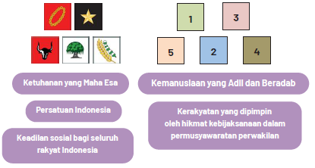
b. Kegiatan pembelajaran 3 terdapat tayangan, maka harus disediakan laptop, smartphone, proyektor, speaker, video, film atau animasi yang berkaitan dengan hubungan 5 simbol dan sila Pancasila;
c. Teks atau wacana yang berkaitan dengan hubungan lima simbol dan sila Pancasila;
d. Penataan kelas seperti penempatan meja, kursi, media alat peraga. Menata posisi tempat duduk peserta didik, karena menggunakan model cooperative learning dengan metode games snowball throwing, media gambar simbol, nomor dan bunyi sila Pancasila;
e. Menyediakan referensi/buku ajar ,bacaan atau panduan bagi peserta didik sebelum masuk ke dalam kegiatan pembelajaran.

2. Kegiatan Pembelajaran di Kelas
Beberapa langkah-langkah yang harus dilakukan guru dalam kegiatan pembelajaran unit 3, terbagi menjadi beberapa bagian sesuai dengan durasi 2 x 35 menit (70 menit):

a. Kegiatan Pendahuluan (10 Menit)
Jika kegiatan pembelajaran ada di jam pertama, maka:
1) Kegiatan pembelajaran diawali dengan ucapan salam dari guru;
2) Meminta seorang peserta didik untuk memimpin doa sesuai agama dan kepercayaan masing-masing;
3) Menyanyikan lagu “Indonesia Raya”
4) Memeriksa kehadiran peserta didik;
5) Ice breaking bisa dengan bernyanyi, tepuk-tepukan, permainan atau apa saja yang dikuasai guru yang dapat memberikan semangat atau;
6) Memeriksa PR minggu lalu tentang proyek pembuatan simbol Pancasila dari barang bekas
7) Melakukan apersepsi dengan cara bertanya materi yang lalu tentang arti dan makna lima simbol Pancasila atau memberikan gambaran kegiatan seharihari yang dikaitkan dengan materi tentang hubungan lima simbol dengan sila Pancasila, misalnya:
- “ Anak-anak, apakah kalian pernah menolong teman atau orang lain?”
- “Kira-kira menolong itu, termasuk sila berapa?"
- “Apa simbolnya?"
8) Menyampaikan tujuan pembelajaran, garis besar materi, dan kegiatan pembelajaran yang akan dilakukan peserta didik.
b. Kegiatan Inti (45 Menit)
1) Peserta didik dibagi menjadi beberapa kelompok belajar;
2) Peserta didik mengamati gambar “garuda pancasila,” yang diperlihatkan guru;
3) Peserta didik diberikan pertanyaan, “apa kalian tahu, simbol bintang untuk sila berapa ?”
4) Peserta didik melakukan tanya jawab dengan guru;
5) Peserta didik diarahkan untuk membaca bacaan yang berjudul, “ Sila Pancasila.”
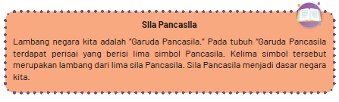
6) Peserta didik menyebutkan hubungan simbol dengan lima simbol Garuda Pancasila;
7) Peserta didik menyimak tayangan video, film, atau animasi pada youtube, atau sumber lain dengan kata kunci: “Hubungan simbol Pancasila dengan sila Pancasila” atau bahan lain yang telah disiapkan guru tentang hubungan lima simbol dan sila Pancasila;
8) Peserta didik menanggapi tayangan video, film atau animasi penjelasan hubungan 5 simbol dan 5 sila Pancasila;
9) Tanya jawab peserta didik dengan guru tentang tayangan penjelasan hubungan simbol dan sila Pancasila;
10) Untuk meningkatkan pemahaman peserta didik tentang penjelasan hubungan simbol dan sila Pancasila, peserta didik melakukan games dengan model snowball throwing dipandu guru;
11) Peserta didik mendapatkan asesmen sikap, pengetahuan dan keterampilan dalam kegiatan tersebut sesuai rubriknya oleh guru;
12) Peserta didik mengisi Lembar Kerja Peserta Didik (LKPD) bekerjasama dengan teman sekelompoknya;
13) Peserta didik mencari sumber/referensi untuk LKPD melalui buku, internet dan lainnya;
14) Tiap kelompok melaporkan hasil diskusi LKPD secara bergantian di depan kelas, atau guru dapat berkeliling ke tiap kelompok untuk melihat hasil diskusinya;
15) Peserta didik mendapatkan feedback atau umpan balik atas pekerjaaannya dari guru dan etman. Contoh feedback dari guru:
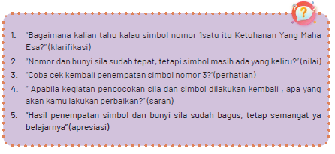
16) Contoh feedback dari teman:
17) Peserta didik mendapatkan penguatan (reinforcement) dari guru tentang hubungan lima simbol dan sila Pancasila.
c. Kegiatan penutup (15 Menit)
1) Guru dan peserta didik membuat refleksi tentang materi yang telah dipelajari;
2) Peserta didik dan guru membuat kesimpulan;
3) Peserta didik mengerjakan asesmen formatif ;
4) Menyanyikan lagu Garuda Pancasila
5) Pembelajaran diakhiri dengan ucapan salam dan berdoa setelah belajar sesuai dengan agama dan kepercayaannya masing-masing.

3. Kegiatan Pembelajaran Alternatif
Apabila kegiatan pembelajaran 3 tidak dapat berjalan baik, guru dapat melaksanakan pembelajaran alternatif. Kegiatan pembelajaran alternatif akan dilaksanakan manakala banyak hambatan atau kekurangan misalnya; tidak tersedianya alat teknologi informasi (laptop, HP, proyektor, speaker), media gambar simbol dan sila pancasila, wacana atau teks bacaan, jaringan internet/kuota, tidak ada listrik atau dalam keadaan darurat bencana. Faktor-faktor tersebut menjadi alasan dilaksanakan pembelajaran alternatif.
Pembelajaran alternatif akan berbeda dengan pembelajaran seharusnya.
Pembelajaran dapat dilakukan secara klasikal, kelompok kecil, maupun individu.
Perpaduan metode bercerita, pengamatan, tanya jawab dan games dapat diterapkan.
Langkah-langkah kegiatan pembelajaran di dalam kelas:
a. Buat peserta didik menjadi beberapa kelompok;
b. Buat gambar nomor, simbol dan bunyi sila Pancasila di papan tulis dengan jelas;
c. Tiap kelompok diminta ke depan untuk menyebutkan dan menunjukkan simbol dan sila Pancasila;
d. Secara bergiliran, tiap kelompok maju untuk mengamati nomor, simbol dan bunyi sila Pancasila.
e. Kelompok yang sudah maju ke depan menghapal kembali di belakang atau membimbing kelompok lain.
Selain itu, guru dapat mengajak peserta didik berkeliling ruangan kelas, sekolah, dan perpustakaan, untuk mencari sumber belajar berupa simbol dan bunyi sila Pancasila.
Selain itu, guru dapat melaksanakan pembelajaran alternatif di luar kelas, apabila di dalam kelas tidak dapat dilakukan. Sama seperti pembelajaran di dalam kelas, teknik pembelajaran dapat dilakukan secara klasikal, kelompok kecil, maupun individu. Guru dapat menerapkan metode games tebak bunyi dan simbol. Kegiatan alternatif dapat digambarkan dalam skema berikut:
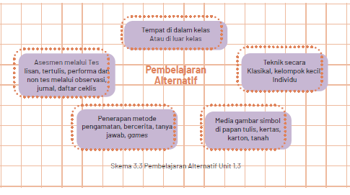

E. ASESMEN
Prosedur asesmen pembelajaran 3 dilakukan selama proses pembelajaran berlangsung. Guru harus melaksanakan asesmen secara sistematis, terpadu dan berkesinambungan, meliputi aspek sikap spiritual, sikap sosial, pengetahuan, dan keterampilan. Ciri khusus dalam pembelajaran PPKn, asesmen meliputi aspek civic knowledge (pengetahuan kewarganegaraan), civic disposition (sikap kewarganegaraan), dan civic skill (keterampilan kewarganegaan) yang bermuara kepada dimensi Profil
Pelajar Pancasila.
Asesmen yang dilakukan guru meliputi teknik asesmen berupa tes dan non tes. Untuk asesmen tes, guru dapat menggunakan jenis asesmen lisan, tulisan, maupun perbuatan dapat menggunakan bentuk soal lisan, tertulis dan perbuatan/unjuk kerja . Sedangkan untuk asesmen non tes, guru dapat menggunakan jenis observasi dengan bentuk lembar observasi/pengamatan, skala sikap, jurnal, asesmen diri, dan asesmen antar teman.
Guru harus cermat jika menemukan peserta didik yang perlu layanan khusus. Peserta didik tersebut mungkin lamban belajar, kesulitan dalam belajar atau hal lain perlu diakomodir. Penggunaan instrumen asesmen lebih tepat dilakukan modifikasi asesmen dengan cara menurunkan indikator asesmen, menyediakan alternatif bentuk asesmen serta menyediakan waktu atau suasana yang berbeda.
Berikut contoh rubrik asesmen pembelajaran tentang menjelaskan arti dan makna simbol Pancasila. Guru dapat melakukan penyesuaian atau modifikasi sesuai dengan situasi, kondisi, dan karakteristik kelasnya masing-masing.
1. Rubrik Asesmen Sikap Spiritual (Civic Disposition)
Format 3.9
Rubrik Asesmen Sikap Spritual (Civic Disposition)
No. | Nama Peserta Didik | Profil Pelajar Pancasila
No. | Nama Peserta Didik | Elemen Beriman dan Bertakwa kepada Tuhan Yang Maha Esa (Akhlak beragama)
No. | Nama Peserta Didik | Ketaatan beribadah | Perilaku bersyukur | Berdoa dalam kegiatan | Toleransi beragama
1 | Haidar
2 | Halwa
3 | Nusaybah
dst | ………….

2. Rubrik Asesmen Sikap Sosial (Civic Disposition)
Format 3.10
Rubrik Asesmen Sikap Sosial (Civic Disposition)
No. | Nama Peserta Didik | Dimensi Profil Pelajar Pancasila
No. | Nama Peserta Didik | Elemen Beriman dan Bertakwa kepada Tuhan Yang Maha Esa | Elemen Berkebinekaan Global |  | Elemen Bergotong-royong
No. | Nama Peserta Didik | Akhlak kepada manusia | Menghargai sesama | Komunikasi dan interaksi dengan sesama | Kolaborasi dengan orang | Kolaborasi dengan orang | Berbagi sesama
1 | Haidar
2 | Halwa
3 | Nusaybah
dst | ………….

3. Rubrik Asesmen Pengetahuan (Civic Knowledge)
Format 3.11
Rubrik Asesmen Pengetahuan (Civic Knowledge)
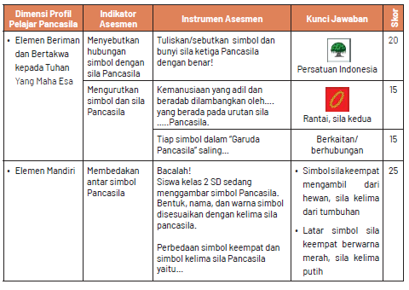
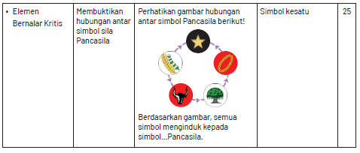

Nilai Akhir (NA) : Jumlah Skor Yang Di Capai x 4
Jumlah Skor Maksimal

4. Rubrik Asesmen Keterampilan (Civic skills)
Format 3.12
Rubrik Asesmen Keterampilan (Civic skills)
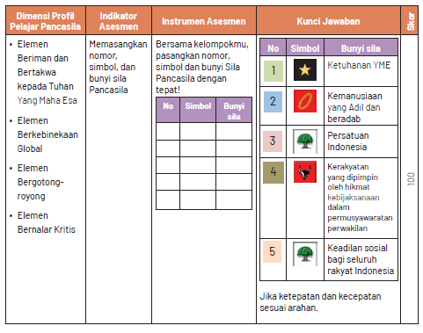

Nilai Akhir (NA) : Jumlah Skor Yang Di Capai x 4
Jumlah Skor Maksimal

F. KEGIATAN PENGAYAAN DAN REMEDIAL
Kegiatan pengayaan dilakukan kepada peserta untuk menambah pengetahuan dalam topik yang sama. Dalam hal hubungan simbol dengan sila Pancasila, guru dapat menambahkan informasi lanjutan, misalnya menjelaskan hubungan antar sila Pancasila
Berikut contohnya:
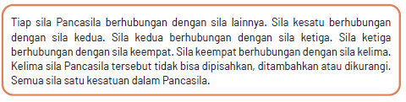
G. REFLEKSI
Untuk melaksanakan refleksi, guru dapat bertanya kepada diri sendiri mengenai kegiatan pembelajaran yang telah dilaksanakan. Pernyataan refleksi dibuat sendiri sesuai dengan informasi yang ingin didapatkan tentang kegiatan pembelajaran yang telah dilaksanakan. Berikut contoh pernyataan refleksi yang dapat disesuaikan sendiri seperti pada tabel berikut:
Tabel 3.5
Refleksi Guru
No. | Pernyataan | Ya | Tidak
1. | Saya yakin tujuan pembelajaran telah tercapai
2. | Saya melihat peserta didik terlibat aktif dalam pembelajaran hari ini
3. | Saya melihat peserta didik antusias dalam pembelajaran hari ini
4. | Saya melihat peserta didik memahami materi pembelajaran hari ini
5. | Saya melihat hambatan dan kesulitan ketika pembelajaran hari ini

Tabel 3.6
Refleksi Peserta Didik
No. | Pernyataan | Ya | Tidak
1. | Saya sudah dapat dapat menceritakan hubungan simbol dan sila-sila Pancasila
2. | Saya terlibat aktif dalam pembelajaran menceritakan hubungan simbol dan sila-sila Pancasila
3. | Saya antusias mengikuti pembelajaran dari guru
4. | Saya memahami materi yang diajarkan guru
5. | Saya kesulitan ketika mengikuti pembelajaran dari guru
6. | Saya akan lebih aktif dalam pembelajaran berikutnya

LAMPIRAN
A. LEMBAR KERJA PESERTA DIDIK
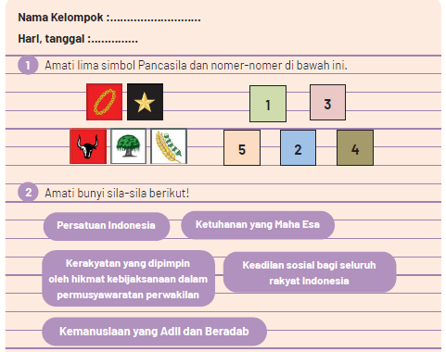
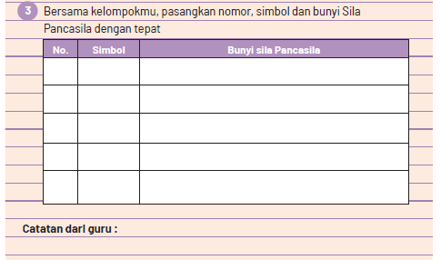

B. BAHAN BACAAN GURU & PESERTA DIDIK
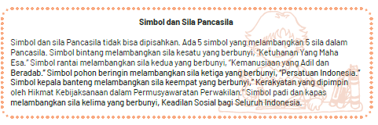
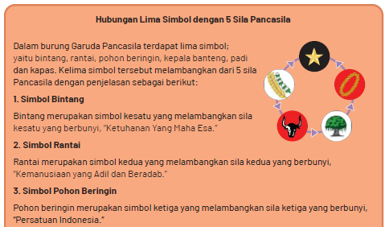
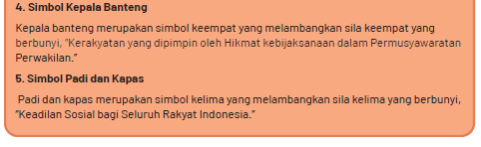
C. GLOSARIUM
alokasi waktu merupakan waktu yang dibutuhkan untuk ketercapaian suatukompetensi dasar dalam pertemuan pembelajaran harian, memperhatikan minggu efektif per semester, alokasi waktu mata pelajaran per minggu dan jumlah alokasi waktu mata pelajaran dalam satu tahun
apresiasi adalah penilaian atau penghargaan terhadap sesuatu karya
asesmen merupakan bagian terpadu dari proses pembelajaran, memfasilitasi pembelajaran, dan menyediakan informasi yang holistik sebagai umpan balik untuk pendidik, peserta didik, dan orang tua, agar dapat memandu mereka dalam menentukan strategi pembelajaran selanjutnya.
asesmen formatif merupakan merupakan bagian terpadu dari proses pembelajaran, memfasilitasi pembelajaran, dan menyediakan informasi yang holistik sebagai umpan balik untuk pendidik, peserta didik, dan orang tua dalam satu tujuan kegiatan pembelajaran
asesmen sumatif merupakan merupakan bagian terpadu dari proses pembelajaran, memfasilitasi pembelajaran, dan menyediakan informasi yang holistik sebagai umpan balik untuk pendidik, peserta didik, dan orang tua dalam satu kompetensi dasar atau unit pembelajaran
budaya sekolah adalah kebiasaan atau tradisi sekolah yang tumbuh berkembang sesuai dengan nilai-nilai yang berlaku di sekolah.
bunga norma merupakan sebuah media pembelajaran yang dibuat seperti bunga yang berisi informasi-informasi di dalamnya
capaian pembelajaran adalah kompetensi yang harus dicapai peserta didik dalam sikap, pengetahuan dan keterampilan Civic Commitment adalah kesetiaan kritis warga negara terhadap nilai-nilai dan prinsip-prinsip kehidupan demokrasi Civic Competence adalah kemampuan yang harus dikuasai seorang peserta didik yang meliputi pengetahuan, nilai dan sikap, serta keterampilan yang mendukungnya menjadi warga negara yang partisipatif dan bertanggung jawab dalam kehidupan bermasyarakat, berbangsa dan bernegara.
civic confidence adalah kepercayaan diri warga negara yang memahami dan menguasai pengetahuan kewarganegaraan dan sikap kewarganegaraan dan keterampilan kewarganegaraan
civic congklak sebuah media pembelajaran yang menggunakan permainan congklak dalam mengajarkan PPKn
civic disposition adalah karakter yang dimiliki warga negara dalam kehidupan bermasyarat, berbangsa dan bernegara
civic home sebuah media pembelajaran yang dibuat seperti bagian rumah yang berisi informasi-informasi di dalamnya
civic knowledge adalah pengetahuan kewarganegaraan mengenai hal-hal yang perlu diketahui dan pemahaman sebagai warga negara.
civic miniatur adalah media pembelajaran yang dibuat seperti kehidupan kewarganegaraan
civic responsibility adalah kesadaran hak dan kewajiban warga negara yang bertanggungjawab
civic skills adalah keterampilan warga negara yang berasal dari pengetahuan warga negara yang diperoleh
sivic wayang adalah media pembelajaran wayang yang berisi penjelasan kewarganegaraan
sooperative learning adalah model pembelajaran yang menekankan kerjasama sikap dan perilaku antar peserta didik dalam mencapai tujuan pembelajaran
discovery learning adalah model pembelajaran yang menekankan proses pembelajaran penemuan yang dilakukan peserta didik pada suatu konsep atau materi
ekstrakurikuler adalah kegiatan non pelajaran yang dilaksanakan di luar jam belajar
feedback adalah tanggapan atau respon balik yang diberikan kepada pemberi respon
games adalah salah satu metode pembelajaran yang isinya menggunakan permainan
global citizenship adalah sesorang yang mengedepankan identitas individu sebagai warga dunia
holistic adalah keseluruhan dari bagian-bagian
ice breaking adalah kegiatan untuk memecahkan suasana jenuh atau serius agar menjadi lebih santai
identitas personal adalah suatu identifikasi diri oleh dirinya sendiri, dengan penilaian dari orang lain yang biasanya menggambarkan ciri-ciri fisik, sifat, gaya bicara dan tingkah laku
identitas sosial adalah suatu identifikasi diri oleh dirinya sendiri, dengan penilaian dari orang lain yang biasanya menggambarkan agama, suku bangsa, kelas sosial dan lainnya
indikator asesmen tujuan pembelajaran peserta didik yang dapat diukur dalam aspek sikap, pengetahuan dan keterampilan
instrumen asesmen adalah alat berupa rumusan pertanyaan atau perintah untuk mengukur kemampuan peserta didik dalam aspek sikap, pengetahuan dan keterampilan
intrakurikuler adalah kegiatan utama sekolah yang menggunakan alokasi waktu yang telah ditentukan dalam struktur kurikulum
inquiry learning adalah model pembelajaran yang menekankan proses pembentukan pengetahuannya sendiri
kartu bermakna adalah media pembelajaran berupa kartu yang berisi tulisan makna dari suatu kata atau istilah
kartu nama adalah media pembelajaran berupa kartu yang berisi tulisan nama suatu kata atau istilah
kartu tugas adalah media pembelajaran berupa kartu yang berisi tulisan tugas atau perintah yang harus dilakukan
kartu kata adalah media pembelajaran berupa kartu yang berisi tulisan kata atau istilah
klarifikasi adalah penjelasan sesuai dengan k eadaan yang sebenarnya
klasikal adalah proses pembelajaran dengan posisi secara bersama-sama di kelas
kokurikuler adalah kegiatan yang memperkuat intrakuriker di luar jam, misalnya pengayaan, kunjungan dan lainnya
komprehensif adalah ruang lingkup yang luas menyangkut banyak hal
live learning adalah pembelajaran melalui praktek langsung
LKPD adalah serangkaian aktivitas atau perintah untuk peserta didik dalam proses pembelajaran menuju ketercapaian tujuan pembelajaran
make a match adalah tipe dari model pembelajaran yang dalam pelaksanaanya mencari kecocokan pasangan pernyataan atau jawaban.
modifikasi asesmen adalah proses penyesuaain asesmen terhadap peserta didik karena sesuatu hal, misalnya berkebutuhan khusus
nilai adalah suatu standar dalam menyatakan suatu perilaku baik atau jelek
pasar kata adalah suatu media pembelajaran yang menggunakan kata sebagai media
dalam suasana seperti di pasar
peer assesment adalah asesmen yang dilakukan terhadap teman yang meliputi aspek sikap, pengetahuan, dan keterampilan
pembelajaran Alternatif adalah pilihan pembelajaran lain dari kegiatan pembelajaran utama yang sudah dirancang sebelumnya terjadi karena sesuatu hal
pengayaan adalah kegiatan pemberian materi atau pengalaman belajar yang lebih tinggi dalam topik yang sama
pohon pancasila adalah suatu media pembelajaran yang dibuat seperti pohon berisi nilai-nilai yang sesuai dengan sila-sila Pancasila
problem based learning adalah model pembelajaran yang membantu peserta didik memecahkan suatu masalah atau topik sehingga diperoleh solusi
problem solving adalah kemampuan mengidentifikasi maslalah serta menemukan solusi yang tepat dalam pembelajaran
profil pelajar pancasila adalah visi mengenai karakter dan kemampuan pelajar Indonesia
project based learning adalah model pembelajaran yang menggunakan proyek/ kegiatan dalam pembelajarannya
project citizen adalah instructional treatment berbasis masalah untuk mengembangkan kemampuan kewarganegaraan
prosedur asesmen adalah tahapan kegiatan untuk menyelesaikan penggalian data atau informasi dari proses dan hasil pembelajaarn peserta didik
puzzle adalah potongan-potongan gambar atau simbol
refleksi adalah proses mengungkapkan atau memikirkan kembali atas suatu kegiatan atau peristiwa yang telah dilaksanakan dengan jujur
reinforcement adalah penguatan guru kepada peserta didik dalam bentuk verbal maupun non verbal
rubrik asesmen adalah panduan atau alat asesmen yang disusun untuk melaksanakan tujuan asesmen
self assesment adalah asesmen yang dilakukan terhadap diri sendiri yang meliputi aspek sikap, pengetahuan, dan keterampilan
sistematis adalah semua usaha untuk menguraikan atau merumuskan hubungan yang teratur
skala sikap adalah alat pengukuran sikap yang berisi pernyataan sikap
teknik asesmen adalah cara melaksanakan asesmen terhadap peserta didik
terpadu artinya kesatuan utuh dari berbagai aspek
tower civic adalah media pembelajaran dalam PPKn yang dinspirasi dari tower
ular naga adalah metode dalam pembelajaran PPKn menggunakan permaian ular naga
ular tangga norma adalah media pembelajaran dalam PPKn yang dinspirasi dari permainan ular tangga
wayang karakter adalah media pembelajaran dalam PPKn yang dinspirasi dari wayang
D. DAFTAR PUSTAKA
Budiyanto, Moch. Agus Krisno. 2016. Sintaks 45 Model Pembelajaran dalam Student Centered Learning (SCL). Malang: Universitas Muhammadiyah Malang
Christian Siregar.2014.Pancasila, Keadilan Sosial dan Persatuan Indonesia.Jurnal Humaniora, No.5 Volume 1 April 2014
Depdiknas. 2016. Permendikbud Nomor 22 Tahun 2016 Tentang Standar Proses Pendidikan Dasar dan Menengah. Jakarta:Depdiknas
Endang Susilowati dan Noor Naelil Masruroh. 2018.Merawat Kebhinekaan Menjaga Keindonesiaan: Belajar Dari Nilai Keberagaman Dan Kebersatuan Masyarakat Pulau. Jurnal Sejarah Citra Lekha, Vol. 3 , No. 1, 2018, hlm. 13-19
Gina Lestari. 2015. Bhinnekha Tunggal Ika: Khasanah Multikultural Indonesia Di Tengah Kehidupan Sara. Jurnal Pendidikan Pancasila dan Kewarganegaraan, Th. 28, Nomor 1, Pebruari 2015
Hanafi.Hakekat Nilai Persatuan Dalam Konteks Indonesia (Sebuah Tinjauan Kontekstual Positif Sila Ketiga Pancasila. JIPPK, Volume 3, Nomor 1, Halaman 56-63 ISSN: 2528-0767 (p) dan 2527-8495 (e) http://journal2.um.ac.id/index.php/jppk
Kurniawan, Wisnu Aditya. 2018. Budaya Tertib Siswa di Sekolah (Penguatan Pendidikan Karakter Siswa). Sukabumi: CV Jejak.
Lubis, Yusnawan dan Mohamad Sodeli. 2018. Buku Guru Pendidikan Pancasila dan Kewarganegaraan SMA/MA/SMK/MAK Kelas XII. Jakarta: Kemdikbud
Murniasih, Elia. 2008. Calistung Mengenal Keluarga. Jakarta: Penebar Cif
Parengkuan, Erwin., dkk. 2010. Talkinc Points for Kids. Jakarta: Gramedia
Prastya Dewi, Ni Putu Candra. 2020. Buku Ajar Mata Pelajaran SD: Pkn dan Pancasila. Bali:Nilacakra
Republik Indonesia. 2003. Undang-Undang Nomor 20 Tahun 2003 Tentang Sistem Pendidikan Nasional. Jakarta: Depdiknas
Shofiyati, Sri. 2012. Hidup Tertib. Jakarta: PT. Balai Pustaka.
Subhayni, dkk. 2017. Keterampilan Berbicara. Aceh: Syiah Kuala University Press
Supriyono, dkk. 2015. Pendidikan Keluarga dalam Perspektif Masa Kini. Jakarta:Dirjen Paud Dikmas Kemdikbud
Supriyono, dkk. 2015. Pendidikan Keluarga dalam Perspektif Masa Kini. Jakarta:Dirjen Paud Dikmas Kemdikbud.
UU No. 24 Tahun 2009 Tentang Bendera, Bahasa, dan Lambang Negara, serta Lagu Kebangsaan Bab IV Lambang Negara Pasal 46-49
Winataputra, Udin, S., dkk. 2008. Pembelajaran PKn di SD. Tangerang Selatan: Universitas Terbuka
Youtube Channel, Kata Kunci Pencarian : Jati Diri Bangsa, Menjaga Identitas Negara Indonesia
https://kids.grid.id/read/472259168/5-simbol-dari-lambang-pancasila-sebagai-dasar-negara-indonesia?page=all ( 30-10-2020)
https://id.wikipedia.org/wiki/Keluarga (01-11-2020)
https://guruppkn.com/manfaat-tata-tertib-sekolah-bagi-siswa ( 04-11-2020)
https://id.wikipedia.org/wiki/Keluarga (01-11-2020)
https://guruppkn.com/manfaat-tata-tertib-sekolah-bagi-siswa ( 04-11-2020)
https://guruppkn.com/manfaat-musyawarah, diakses (16-11-2020)
https://dongengceritarakyat.com/contoh-cerita-anak-singkat-fabel-kelinci-yang
https://www.jogloabang.com/pustaka/uu-9-1998-kemerdekaanmenyampaikanpendapat-muka-umum, diakses (16-11-2020)
https://bobo.grid.id/read/082218778/apa-arti-bhinneka-tunggal-ika-yang-tertulispada-garuda-pancasila?page=all

MODUL AJAR KURIKULUM MERDEKA
PENDIDIKAN PANCASILA FASE A SD KELAS 2

INFORMASI UMUM
A. IDENTITAS MODUL
Penyusun  Instansi  Tahun Penyusunan  Jenjang Sekolah  Mata Pelajaran  Fase / Kelas  Unit 1  Kegiatan Pembelajaran 4  Elemen  Capaian Pembelajaran  Alokasi Waktu | :  :  :  :  :  :  :  :  :  :  : | .....................................  SD ...............................  Tahun 20…  SD  Pendidikan Pancasila dan Kewarganegaraan  A / II (Dua)  Pancasila Dasar Negaraku  Tugas dan peran dalam kegiatan bersama.  Pancasila  - Peserta didik mampu mengenal dan menceritakan simbol dan sila-sila Pancasila dalam lambang negara Garuda Pancasila. Peserta didik mampu mengidentifikasi dan menjelaskan hubungan antara simbol dan sila dalam lambang negara Garuda Pancasila. Peserta didik mampu menerapkan nilai-nilai Pancasila di lingkungan keluarga dan sekolah.  Pertemuan Ke-4 (2 X 35 Menit)
B. KOMPETENSI AWAL
Capaian Pembelajaran :
Peserta didik dapat mengenali simbol-simbol Pancasila dan Lambang Negara Garuda Pancasila, serta menceritakan hubungan simbol-simbol Pancasila dengan sila-sila dalam Pancasila. Peserta didik juga dapat mengidentifikasi tugas dan peran dirinya dalam kegiatan bersama. Ia dapat mengidentifikasi hal-hal yang dianggap berharga dan penting bagi dirinya dan orang lain serta mulai bertanggung jawab untuk menjaga hal yang berharga dan penting bagi dirinya tersebut. Selain itu menerapkan nilai-nilai Pancasila dalam kehidupan kesehariannya sesuai dengan perkembangan dan konteks peserta didik.
C. PROFIL PELAJAR PANCASILA
- Beriman, bertakwa kepada Tuhan yang Maha Esa dan berakhlak mulia,
- Mandiri.
- Bernalar Kritis.
- Bergotong royong, dan
- Berkebinekaan global
D. SARANA DAN PRASARANA
- Kementerian Pendidikan, Kebudayaan, Riset, Dan Teknologi Republik Indonesia, 2021 Pendidikan Pancasila dan Kewarganegaraan, Buku Guru SD Kelas II.
- Media dalam kegiatan pembelajaran 4 menggunakan kartu kegiatan, kartu tugas serta tayangan berupa video, film, atau animasi dari youtube, atau sumber lain dengan kata kunci pencarian: “Tugas dalam Kegiatan Bersama.”
E. TARGET PESERTA DIDIK
- Peserta didik reguler/tipikal
F. JUMLAH PESERTA DIDIK
- Minimum 15 Peserta didik, Maksimum 25 Peserta didik
G. MODEL PEMBELAJARAN
- Model pembelajaran dapat berupa model pembelajaran tatap muka, pembelajaran jarak jauh luar jaringan (PJJ Luring), dan cooperative learning.
H. MATERI POKOK
Kegiatan Pembelajaran 4 :
1. Contoh kegiatan bersama
2. Perbedaan peran dan tugas dalam kegiatan bersama
KOMPONEN INTI
A. TUJUAN KEGIATAN PEMBELAJARAN
Alur Tujuan Pembelajaran :
1.4. Melalui menyimak video, membaca teks, tanya jawab, bercerita, games estafet kartu tugas, bermain peran, dan diskusi kelompok tentang kegiatan bersama, peserta didik dapat mengidentifikasi dan membedaakn tugas dalam kegiatan bersama dengan tepat.
B. PEMAHAMAN BERMAKNA
- Mengidentifikasi dan membedakan tugas dalam kegiatan bersama.
C. PERTANYAAN PEMANTIK
- Anak-anak, siapa regu piket hari ini?
- Apa tugas regu piket?
D. KEGIATAN PEMBELAJARAN
1. Persiapan Mengajar
Ada beberapa persiapan yang perlu dilakukan oleh guru dalam kegiatan pembelajaran 4 ini, diantaranya :
a. Menyiapkan media kartu kegiatan bersama dan kartu tugas;
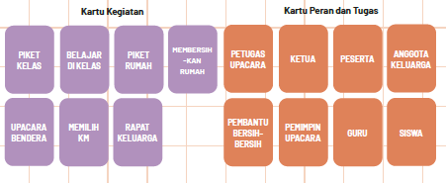
b. Kegiatan pembelajaran 4 terdapat tayangan, maka harus disediakan laptop, smartphone, proyektor, speaker, video, film atau animasi yang berkaitan dengan kegiatan bersama;
c. Teks atau wacana yang berkaitan dengan kegiatan bersama;
d. Penataan kelas seperti penempatan meja, kursi, media alat peraga. Menata posisi tempat duduk peserta didik, karena menggunakan model cooperative learning dengan metode games make a match, media kartu kegiatan dan kartu tugas;
e. Menyediakan referensi/buku ajar ,bacaan atau panduan bagi peserta didik sebelum masuk ke dalam kegiatan pembelajaran.

2. Kegiatan Pembelajaran di Kelas
Beberapa langkah-langkah yang harus dilakukan guru dalam kegiatan pembelajaran unit 4, terbagi menjadi beberapa bagian sesuai dengan durasi 2 x 35 menit (70 menit):

a. Kegiatan Pendahuluan (10 Menit)
Jika kegiatan pembelajaran ada di jam pertama, maka:
1) Kegiatan pembelajaran diawali dengan ucapan salam dari guru;
2) Meminta seorang peserta didik untuk memimpin doa sesuai agama dan kepercayaan masing-masing;
3) Menyanyikan lagu “Indonesia Raya”
4) Memeriksa kehadiran peserta didik;
5) Ice breaking bisa dengan bernyanyi, tepuk-tepukan, permainan atau apa saja yang dikuasai guru yang dapat memberikan semangat;
6) Melakukan apersepsi dengan cara bertanya materi yang lalu tentang hubungan simbol dan sila Pancasila atau memberikan gambaran kegiatan sehari-hari yang dikaitkan dengan materi tentang kegiatan bersama, misalnya:
- “ Anak-anak, siapa regu piket hari ini?”
- “Apa tugas regu piket?”
7) Memberikan motivasi dengan cara memberitahukan manfaat mempelajari peran dan tugas kegiatan bersama,”
8) Menyampaikan tujuan pembelajaran, garis besar materi, dan kegiatan pembelajaran yang akan dilakukan peserta didik.
b. Kegiatan Inti (45 Menit)
1) Peserta didik dibagi menjadi beberapa kelompok belajar;
2) Peserta didik mengamati gambar yang diperlihatkan guru;
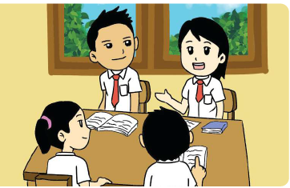
3) Peserta didik diberikan pertanyaan, “Kegiatan apakah yang ada pada gambar?”
4) Peserta didik melakukan tanya jawab dengan guru;
5) Peserta didik diarahkan untuk membaca bacaan yang berjudul, “Kerja Bakti di
Sekolah.”
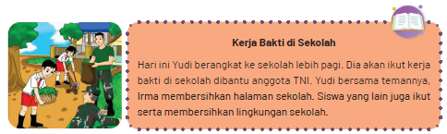
6) Peserta didik tanya jawab dengan guru mengenai isi bacaan;
7) Peserta didik menyimak tayangan video, film, atau animasi pada youtube, rumah belajar, atau sumber lain dengan kata kunci: “Gotong royong”;
8) Peserta didik menanggapi tayangan video, film atau animasi yang ditampilkan;
9) Tanya jawab peserta didik dengan guru tentang tayangan yang ditampilkan;
10) Untuk meningkatkan pemahaman peserta didik tentang peran dan tugas dalam kegiatan bersama, peserta didik mengikuti games dengan model make a match dipandu guru;
11) Peserta didik dapat bermain peran dipandu oleh guru sesuai dengan isian LKPD
12) Peserta didik mendapatkan asesmen sikap, pengetahuan dan keterampilan dalam kegiatan tersebut sesuai rubriknya oleh guru;
13) Peserta didik mengisi Lembar Kerja Peserta Didik (LKPD) bekerjasama dengan teman sekelompoknya;
14) Peserta didik mencari sumber/referensi untuk LKPD melalui buku, internet dan lainnya;
15) Tiap kelompok melaporkan hasil diskusi LKPD secara bergantian di depan kelas, atau guru dapat berkeliling ke tiap kelompok untuk melihat hasil diskusinya;
16) Peserta didik mendapatkan feedback atau balikan atas pekerjaaannya dari guru; Contoh feedback dari guru:
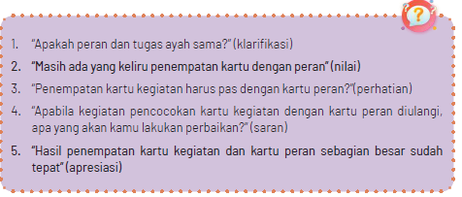
16) Contoh feedback dari teman:
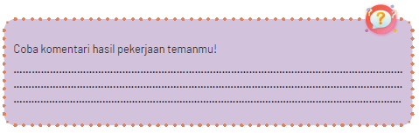
18) Peserta didik mendapatkan penguatan (reinforcement) dari guru tentang peran tugas dalam kegiatan bersama.

c. Kegiatan penutup (15 Menit)
1) Guru dan peserta didik membuat refleksi tentang materi yang telah dipelajari;
2) Peserta didik dan guru membuat kesimpulan;
3) Peserta didik mengerjakan asesmen formatif ;
4) Menyanyikan lagu Garuda Pancasila
5) Pembelajaran diakhiri dengan ucapan salam dan berdoa setelah belajar sesuai dengan agama dan kepercayaannya masing-masing.

3. Kegiatan Pembelajaran Alternatif
Apabila kegiatan pembelajaran 4 tidak dapat berjalan baik, guru dapat melaksanakan pembelajaran alternatif. Kegiatan pembelajaran alternatif akan dilaksanakan manakala banyak hambatan atau kekurangan misalnya; tidak tersedianya alat teknologi informasi (laptop, HP, proyektor, speaker), media gambar simbol dan sila pancasila, wacana atau teks bacaan, jaringan internet/kuota, tidak ada listrik atau dalam keadaan darurat bencana. Faktor-faktor tersebut menjadi alasan dilaksanakan pembelajaran alternatif.
Pembelajaran alternatif akan berbeda dengan pembelajaran seharusnya. Pembelajaran dapat dilakukan secara klasikal, kelompok kecil, maupun individu. Perpaduan metode bercerita, pengamatan, tanya jawab dan games dapat diterapkan.
Langkah-langkah kegiatan pembelajaran di dalam kelas:
a. Buat peserta didik menjadi beberapa kelompok;
b. Tuliskan contoh-contoh kegiatan bersama di papan tulis dengan jelas;
c. Tiap kelompok diminta ke depan untuk menyebutkan jenis kegiatan;
d. Peserta didik mendapatkan penjelasan dari guru;
e. Peserta diberikan LKPD yang berisi kegiatan bersama;
f. Peserta didik menuliskan nama kegiatan bersama, peran dan tugas orang yang ada pada kegiatan.
Selain itu, guru dapat mengajak peserta didik berkeliling di sekolah, lingkungan dekat sekolah, untuk mencari sumber belajar berupa kegiatan bersama yang dilakukan orang lain. Jika guru sudah menemukan, maka guru dapat memandu dan memberikan penjelasan mengenai peran dan tugas dalam kegiatan tersebut. Kegiatan alternatif dapat digambarkan dalam skema berikut:
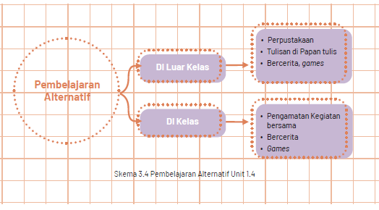

E. ASESMEN
Prosedur asesmen pembelajaran 4 dilakukan selama proses pembelajaran berlangsung. Guru harus melaksanakan asesmen secara sistematis, terpadu dan berkesinambungan, meliputi aspek sikap spiritual, sikap sosial, pengetahuan, dan keterampilan. Ciri khusus dalam pembelajaran PPKn, asesmen meliputi aspek civic knowledge (pengetahuan kewarganegaraan), civic disposition (sikap kewarganegaraan), dan civic skill (keterampilan kewarganegaan) yang bermuara kepada dimensi Profil Pelajar Pancasila.
Asesmen yang dilakukan guru meliputi teknik asesmen berupa tes dan non tes. Untuk asesmen tes, guru dapat menggunakan jenis asesmen lisan, tulisan, maupun perbuatan dapat menggunakan bentuk soal lisan, tertulis dan perbuatan/unjuk kerja . Sedangkan untuk asesmen non tes, guru dapat menggunakan jenis observasi dengan bentuk lembar observasi/pengamatan, skala sikap, jurnal, asesmen diri, dan asesmen antar teman.
Guru harus cermat jika menemukan peserta didik yang perlu layanan khusus. Peserta didik tersebut mungkin lamban belajar, kesulitan dalam belajar atau hal lain perlu diakomodir. Penggunaan instrumen asesmen lebih tepat dilakukan modifikasi asesmen dengan cara menurunkan indikator asesmen, menyediakan alternatif bentuk asesmen serta menyediakan waktu atau suasana yang berbeda.
Berikut contoh rubrik asesmen pembelajaran tentang menjelaskan arti dan makna simbol Pancasila. Guru dapat melakukan penyesuaian atau modifikasi sesuai dengan situasi, kondisi, dan karakteristik kelasnya masing-masing.
1. Rubrik Asesmen Sikap Spiritual (Civic Disposition)
Format 3.13
Rubrik Asesmen Sikap Spritual (Civic Disposition)
No. | Nama Peserta Didik | Profil Pelajar Pancasila
No. | Nama Peserta Didik | Elemen Beriman dan Bertakwa kepada Tuhan Yang Maha Esa (Akhlak beragama)
No. | Nama Peserta Didik | Ketaatan beribadah | Perilaku bersyukur | Berdoa dalam kegiatan | Toleransi beragama
1 | Haidar
2 | Halwa
3 | Nusaybah
dst | ………….

2. Rubrik Asesmen Sikap Sosial (Civic Disposition)
Format 3.14
Rubrik Asesmen Sikap Sosial (Civic Disposition)
No. | Nama Peserta Didik | Dimensi Profil Pelajar Pancasila
No. | Nama Peserta Didik | Elemen Beriman dan Bertakwa kepada Tuhan Yang Maha Esa | Elemen Berkebinekaan Global |  | Elemen Bergotong-royong
No. | Nama Peserta Didik | Akhlak kepada manusia | Menghargai sesama | Komunikasi dan interaksi dengan sesama | Kolaborasi dengan orang | Kolaborasi dengan orang | Berbagi sesama
1 | Haidar
2 | Halwa
3 | Nusaybah
dst | ………….

3. Rubrik Asesmen Pengetahuan (Civic Knowledge)
Format 3.15
Rubrik Asesmen Pengetahuan (Civic Knowledge)
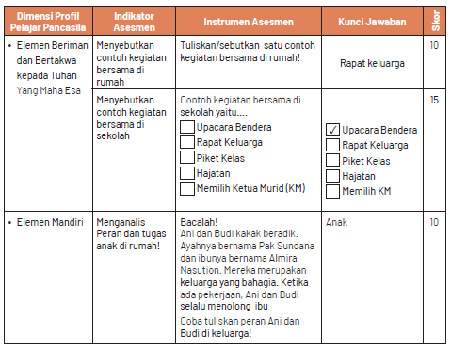
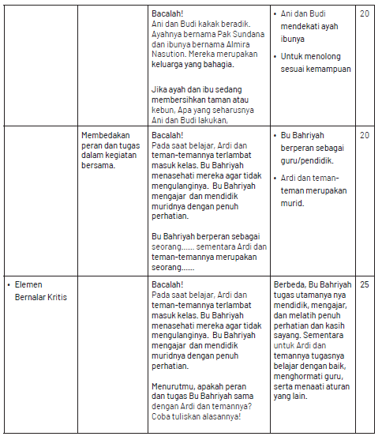
Nilai Akhir (NA) : Jumlah Skor Yang Di Capai x 4
Jumlah Skor Maksimal

4. Rubrik Asesmen Keterampilan (Civic skills)
Format 3.16
Rubrik Asesmen Keterampilan (Civic skills)
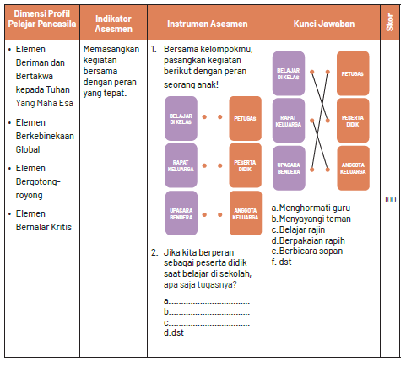
Nilai Akhir (NA) : Jumlah Skor Yang Di Capai x 4
Jumlah Skor Maksimal

F. KEGIATAN PENGAYAAN DAN REMEDIAL
Kegiatan pengayaan dilakukan kepada peserta untuk menambah pengetahuan dalam topik yang sama. Dalam hal mengidentifikasi peran dan tugas dalam kegiatan bersama, guru dapat menambahkan informasi lanjutan, misalnya menjelaskan contoh lain dalam kegiatan bersama. Berikut contohnya:
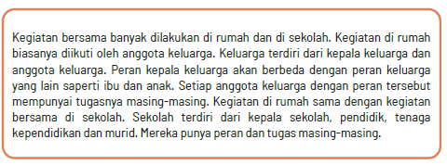

G. REFLEKSI
Untuk melaksanakan refleksi, guru dapat bertanya kepada diri sendiri mengenai kegiatan pembelajaran yang telah dilaksanakan. Pernyataan refleksi dibuat sendiri sesuai dengan informasi yang ingin didapatkan tentang kegiatan pembelajaran yang telah dilaksanakan. Berikut contoh pernyataan refleksi yang dapat disesuaikan sendiri seperti pada tabel berikut:
Tabel 3.7
Refleksi Guru
No. | Pernyataan | Ya | Tidak
1. | Saya yakin tujuan pembelajaran telah tercapai
2. | Saya melihat peserta didik terlibat aktif dalam pembelajaran hari ini
3. | Saya melihat peserta didik antusias dalam pembelajaran hari ini
4. | Saya melihat peserta didik memahami materi pembelajaran hari ini
5. | Saya melihat hambatan dan kesulitan ketika pembelajaran hari ini
Tabel 3.8
Refleksi Peserta Didik
No. | Pernyataan | Ya | Tidak
1. | Saya sudah dapat mencontohkan kegiatan bersama, peran tugasnya
2. | Saya terlibat aktif dalam pembelajaran mencontohkan kegiatan bersama, peran tugasnya
3. | Saya antusias mengikuti pembelajaran dari guru
4. | Saya memahami materi yang diajarkan guru
5. | Saya kesulitan ketika mengikuti pembelajaran dari guru
6. | Saya akan lebih aktif dalam pembelajaran berikutnya

LAMPIRAN
A. LEMBAR KERJA PESERTA DIDIK
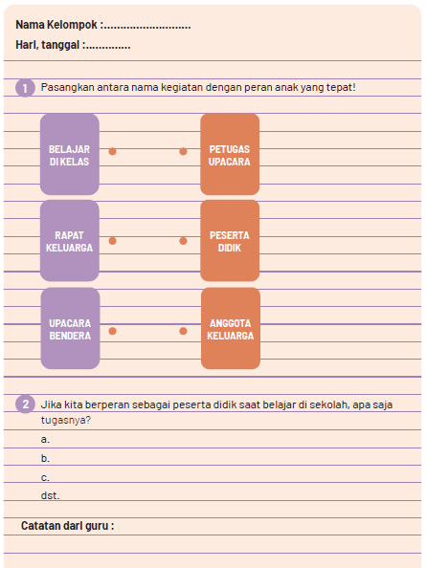

B. BAHAN BACAAN GURU & PESERTA DIDIK
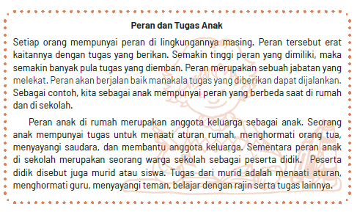
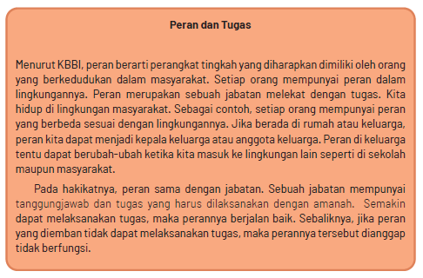
C. GLOSARIUM
alokasi waktu merupakan waktu yang dibutuhkan untuk ketercapaian suatukompetensi dasar dalam pertemuan pembelajaran harian, memperhatikan minggu efektif per semester, alokasi waktu mata pelajaran per minggu dan jumlah alokasi waktu mata pelajaran dalam satu tahun
apresiasi adalah penilaian atau penghargaan terhadap sesuatu karya
asesmen merupakan bagian terpadu dari proses pembelajaran, memfasilitasi pembelajaran, dan menyediakan informasi yang holistik sebagai umpan balik untuk pendidik, peserta didik, dan orang tua, agar dapat memandu mereka dalam menentukan strategi pembelajaran selanjutnya.
asesmen formatif merupakan merupakan bagian terpadu dari proses pembelajaran, memfasilitasi pembelajaran, dan menyediakan informasi yang holistik sebagai umpan balik untuk pendidik, peserta didik, dan orang tua dalam satu tujuan kegiatan pembelajaran
asesmen sumatif merupakan merupakan bagian terpadu dari proses pembelajaran, memfasilitasi pembelajaran, dan menyediakan informasi yang holistik sebagai umpan balik untuk pendidik, peserta didik, dan orang tua dalam satu kompetensi dasar atau unit pembelajaran
budaya sekolah adalah kebiasaan atau tradisi sekolah yang tumbuh berkembang sesuai dengan nilai-nilai yang berlaku di sekolah.
bunga norma merupakan sebuah media pembelajaran yang dibuat seperti bunga yang berisi informasi-informasi di dalamnya
capaian pembelajaran adalah kompetensi yang harus dicapai peserta didik dalam sikap, pengetahuan dan keterampilan Civic Commitment adalah kesetiaan kritis warga negara terhadap nilai-nilai dan prinsip-prinsip kehidupan demokrasi Civic Competence adalah kemampuan yang harus dikuasai seorang peserta didik yang meliputi pengetahuan, nilai dan sikap, serta keterampilan yang mendukungnya menjadi warga negara yang partisipatif dan bertanggung jawab dalam kehidupan bermasyarakat, berbangsa dan bernegara.
civic confidence adalah kepercayaan diri warga negara yang memahami dan menguasai pengetahuan kewarganegaraan dan sikap kewarganegaraan dan keterampilan kewarganegaraan
civic congklak sebuah media pembelajaran yang menggunakan permainan congklak dalam mengajarkan PPKn
civic disposition adalah karakter yang dimiliki warga negara dalam kehidupan bermasyarat, berbangsa dan bernegara
civic home sebuah media pembelajaran yang dibuat seperti bagian rumah yang berisi informasi-informasi di dalamnya
civic knowledge adalah pengetahuan kewarganegaraan mengenai hal-hal yang perlu diketahui dan pemahaman sebagai warga negara.
civic miniatur adalah media pembelajaran yang dibuat seperti kehidupan kewarganegaraan
civic responsibility adalah kesadaran hak dan kewajiban warga negara yang bertanggungjawab
civic skills adalah keterampilan warga negara yang berasal dari pengetahuan warga negara yang diperoleh
sivic wayang adalah media pembelajaran wayang yang berisi penjelasan kewarganegaraan
sooperative learning adalah model pembelajaran yang menekankan kerjasama sikap dan perilaku antar peserta didik dalam mencapai tujuan pembelajaran
discovery learning adalah model pembelajaran yang menekankan proses pembelajaran penemuan yang dilakukan peserta didik pada suatu konsep atau materi
ekstrakurikuler adalah kegiatan non pelajaran yang dilaksanakan di luar jam belajar
feedback adalah tanggapan atau respon balik yang diberikan kepada pemberi respon
games adalah salah satu metode pembelajaran yang isinya menggunakan permainan
global citizenship adalah sesorang yang mengedepankan identitas individu sebagai warga dunia
holistic adalah keseluruhan dari bagian-bagian
ice breaking adalah kegiatan untuk memecahkan suasana jenuh atau serius agar menjadi lebih santai
identitas personal adalah suatu identifikasi diri oleh dirinya sendiri, dengan penilaian dari orang lain yang biasanya menggambarkan ciri-ciri fisik, sifat, gaya bicara dan tingkah laku
identitas sosial adalah suatu identifikasi diri oleh dirinya sendiri, dengan penilaian dari orang lain yang biasanya menggambarkan agama, suku bangsa, kelas sosial dan lainnya
indikator asesmen tujuan pembelajaran peserta didik yang dapat diukur dalam aspek sikap, pengetahuan dan keterampilan
instrumen asesmen adalah alat berupa rumusan pertanyaan atau perintah untuk mengukur kemampuan peserta didik dalam aspek sikap, pengetahuan dan keterampilan
intrakurikuler adalah kegiatan utama sekolah yang menggunakan alokasi waktu yang telah ditentukan dalam struktur kurikulum
inquiry learning adalah model pembelajaran yang menekankan proses pembentukan pengetahuannya sendiri
kartu bermakna adalah media pembelajaran berupa kartu yang berisi tulisan makna dari suatu kata atau istilah
kartu nama adalah media pembelajaran berupa kartu yang berisi tulisan nama suatu kata atau istilah
kartu tugas adalah media pembelajaran berupa kartu yang berisi tulisan tugas atau perintah yang harus dilakukan
kartu kata adalah media pembelajaran berupa kartu yang berisi tulisan kata atau istilah
klarifikasi adalah penjelasan sesuai dengan k eadaan yang sebenarnya
klasikal adalah proses pembelajaran dengan posisi secara bersama-sama di kelas
kokurikuler adalah kegiatan yang memperkuat intrakuriker di luar jam, misalnya pengayaan, kunjungan dan lainnya
komprehensif adalah ruang lingkup yang luas menyangkut banyak hal
live learning adalah pembelajaran melalui praktek langsung
LKPD adalah serangkaian aktivitas atau perintah untuk peserta didik dalam proses pembelajaran menuju ketercapaian tujuan pembelajaran
make a match adalah tipe dari model pembelajaran yang dalam pelaksanaanya mencari kecocokan pasangan pernyataan atau jawaban.
modifikasi asesmen adalah proses penyesuaain asesmen terhadap peserta didik karena sesuatu hal, misalnya berkebutuhan khusus
nilai adalah suatu standar dalam menyatakan suatu perilaku baik atau jelek
pasar kata adalah suatu media pembelajaran yang menggunakan kata sebagai media
dalam suasana seperti di pasar
peer assesment adalah asesmen yang dilakukan terhadap teman yang meliputi aspek sikap, pengetahuan, dan keterampilan
pembelajaran Alternatif adalah pilihan pembelajaran lain dari kegiatan pembelajaran utama yang sudah dirancang sebelumnya terjadi karena sesuatu hal
pengayaan adalah kegiatan pemberian materi atau pengalaman belajar yang lebih tinggi dalam topik yang sama
pohon pancasila adalah suatu media pembelajaran yang dibuat seperti pohon berisi nilai-nilai yang sesuai dengan sila-sila Pancasila
problem based learning adalah model pembelajaran yang membantu peserta didik memecahkan suatu masalah atau topik sehingga diperoleh solusi
problem solving adalah kemampuan mengidentifikasi maslalah serta menemukan solusi yang tepat dalam pembelajaran
profil pelajar pancasila adalah visi mengenai karakter dan kemampuan pelajar Indonesia
project based learning adalah model pembelajaran yang menggunakan proyek/ kegiatan dalam pembelajarannya
project citizen adalah instructional treatment berbasis masalah untuk mengembangkan kemampuan kewarganegaraan
prosedur asesmen adalah tahapan kegiatan untuk menyelesaikan penggalian data atau informasi dari proses dan hasil pembelajaarn peserta didik
puzzle adalah potongan-potongan gambar atau simbol
refleksi adalah proses mengungkapkan atau memikirkan kembali atas suatu kegiatan atau peristiwa yang telah dilaksanakan dengan jujur
reinforcement adalah penguatan guru kepada peserta didik dalam bentuk verbal maupun non verbal
rubrik asesmen adalah panduan atau alat asesmen yang disusun untuk melaksanakan tujuan asesmen
self assesment adalah asesmen yang dilakukan terhadap diri sendiri yang meliputi aspek sikap, pengetahuan, dan keterampilan
sistematis adalah semua usaha untuk menguraikan atau merumuskan hubungan yang teratur
skala sikap adalah alat pengukuran sikap yang berisi pernyataan sikap
teknik asesmen adalah cara melaksanakan asesmen terhadap peserta didik
terpadu artinya kesatuan utuh dari berbagai aspek
tower civic adalah media pembelajaran dalam PPKn yang dinspirasi dari tower
ular naga adalah metode dalam pembelajaran PPKn menggunakan permaian ular naga
ular tangga norma adalah media pembelajaran dalam PPKn yang dinspirasi dari permainan ular tangga
wayang karakter adalah media pembelajaran dalam PPKn yang dinspirasi dari wayang
D. DAFTAR PUSTAKA
Budiyanto, Moch. Agus Krisno. 2016. Sintaks 45 Model Pembelajaran dalam Student Centered Learning (SCL). Malang: Universitas Muhammadiyah Malang
Christian Siregar.2014.Pancasila, Keadilan Sosial dan Persatuan Indonesia.Jurnal Humaniora, No.5 Volume 1 April 2014
Depdiknas. 2016. Permendikbud Nomor 22 Tahun 2016 Tentang Standar Proses Pendidikan Dasar dan Menengah. Jakarta:Depdiknas
Endang Susilowati dan Noor Naelil Masruroh. 2018.Merawat Kebhinekaan Menjaga Keindonesiaan: Belajar Dari Nilai Keberagaman Dan Kebersatuan Masyarakat Pulau. Jurnal Sejarah Citra Lekha, Vol. 3 , No. 1, 2018, hlm. 13-19
Gina Lestari. 2015. Bhinnekha Tunggal Ika: Khasanah Multikultural Indonesia Di Tengah Kehidupan Sara. Jurnal Pendidikan Pancasila dan Kewarganegaraan, Th. 28, Nomor 1, Pebruari 2015
Hanafi.Hakekat Nilai Persatuan Dalam Konteks Indonesia (Sebuah Tinjauan Kontekstual Positif Sila Ketiga Pancasila. JIPPK, Volume 3, Nomor 1, Halaman 56-63 ISSN: 2528-0767 (p) dan 2527-8495 (e) http://journal2.um.ac.id/index.php/jppk
Kurniawan, Wisnu Aditya. 2018. Budaya Tertib Siswa di Sekolah (Penguatan Pendidikan Karakter Siswa). Sukabumi: CV Jejak.
Lubis, Yusnawan dan Mohamad Sodeli. 2018. Buku Guru Pendidikan Pancasila dan Kewarganegaraan SMA/MA/SMK/MAK Kelas XII. Jakarta: Kemdikbud
Murniasih, Elia. 2008. Calistung Mengenal Keluarga. Jakarta: Penebar Cif
Parengkuan, Erwin., dkk. 2010. Talkinc Points for Kids. Jakarta: Gramedia
Prastya Dewi, Ni Putu Candra. 2020. Buku Ajar Mata Pelajaran SD: Pkn dan Pancasila. Bali:Nilacakra
Republik Indonesia. 2003. Undang-Undang Nomor 20 Tahun 2003 Tentang Sistem Pendidikan Nasional. Jakarta: Depdiknas
Shofiyati, Sri. 2012. Hidup Tertib. Jakarta: PT. Balai Pustaka.
Subhayni, dkk. 2017. Keterampilan Berbicara. Aceh: Syiah Kuala University Press
Supriyono, dkk. 2015. Pendidikan Keluarga dalam Perspektif Masa Kini. Jakarta:Dirjen Paud Dikmas Kemdikbud
Supriyono, dkk. 2015. Pendidikan Keluarga dalam Perspektif Masa Kini. Jakarta:Dirjen Paud Dikmas Kemdikbud.
UU No. 24 Tahun 2009 Tentang Bendera, Bahasa, dan Lambang Negara, serta Lagu Kebangsaan Bab IV Lambang Negara Pasal 46-49
Winataputra, Udin, S., dkk. 2008. Pembelajaran PKn di SD. Tangerang Selatan: Universitas Terbuka
Youtube Channel, Kata Kunci Pencarian : Jati Diri Bangsa, Menjaga Identitas Negara Indonesia
https://kids.grid.id/read/472259168/5-simbol-dari-lambang-pancasila-sebagai-dasar-negara-indonesia?page=all ( 30-10-2020)
https://id.wikipedia.org/wiki/Keluarga (01-11-2020)
https://guruppkn.com/manfaat-tata-tertib-sekolah-bagi-siswa ( 04-11-2020)
https://id.wikipedia.org/wiki/Keluarga (01-11-2020)
https://guruppkn.com/manfaat-tata-tertib-sekolah-bagi-siswa ( 04-11-2020)
https://guruppkn.com/manfaat-musyawarah, diakses (16-11-2020)
https://dongengceritarakyat.com/contoh-cerita-anak-singkat-fabel-kelinci-yang
https://www.jogloabang.com/pustaka/uu-9-1998-kemerdekaanmenyampaikanpendapat-muka-umum, diakses (16-11-2020)
https://bobo.grid.id/read/082218778/apa-arti-bhinneka-tunggal-ika-yang-tertulispada-garuda-pancasila?page=all

MODUL AJAR KURIKULUM MERDEKA
PENDIDIKAN PANCASILA FASE A SD KELAS 2

INFORMASI UMUM
A. IDENTITAS MODUL
Penyusun  Instansi  Tahun Penyusunan  Jenjang Sekolah  Mata Pelajaran  Fase / Kelas  Unit 1  Kegiatan Pembelajaran 5  Elemen  Capaian Pembelajaran  Alokasi Waktu | :  :  :  :  :  :  :  :  :  :  : | .....................................  SD ...............................  Tahun 20…  SD  Pendidikan Pancasila dan Kewarganegaraan  A / II (Dua)  Pancasila Dasar Negaraku  Hal-hal penting dan sikap tanggungjawab dalam kegiatan bersama di rumah dan sekolah.  Pancasila  - Peserta didik mampu mengenal dan menceritakan simbol dan sila-sila Pancasila dalam lambang negara Garuda Pancasila. Peserta didik mampu mengidentifikasi dan menjelaskan hubungan antara simbol dan sila dalam lambang negara Garuda Pancasila. Peserta didik mampu menerapkan nilai-nilai Pancasila di lingkungan keluarga dan sekolah.  Pertemuan Ke-5 (2 X 35 Menit)
B. KOMPETENSI AWAL
Capaian Pembelajaran :
Peserta didik dapat mengenali simbol-simbol Pancasila dan Lambang Negara Garuda Pancasila, serta menceritakan hubungan simbol-simbol Pancasila dengan sila-sila dalam Pancasila. Peserta didik juga dapat mengidentifikasi tugas dan peran dirinya dalam kegiatan bersama. Ia dapat mengidentifikasi hal-hal yang dianggap berharga dan penting bagi dirinya dan orang lain serta mulai bertanggung jawab untuk menjaga hal yang berharga dan penting bagi dirinya tersebut. Selain itu menerapkan nilai-nilai Pancasila dalam kehidupan kesehariannya sesuai dengan perkembangan dan konteks peserta didik.
C. PROFIL PELAJAR PANCASILA
- Beriman, bertakwa kepada Tuhan yang Maha Esa dan berakhlak mulia,
- Mandiri.
- Bernalar Kritis.
- Bergotong royong, dan
- Berkebinekaan global
D. SARANA DAN PRASARANA
- Kementerian Pendidikan, Kebudayaan, Riset, Dan Teknologi Republik Indonesia, 2021 Pendidikan Pancasila dan Kewarganegaraan, Buku Guru SD Kelas II.
- Media dalam kegiatan pembelajaran 5 menggunakan gambar kegiatan bersama serta tayangan berupa video, film, atau animasi dari youtube, atau sumber lain.
E. TARGET PESERTA DIDIK
- Peserta didik reguler/tipikal
F. JUMLAH PESERTA DIDIK
- Minimum 15 Peserta didik, Maksimum 25 Peserta didik
G. MODEL PEMBELAJARAN
- Model pembelajaran dapat berupa model pembelajaran tatap muka, pembelajaran jarak jauh luar jaringan (PJJ Luring), dan cooperative learning dan problem solving.
H. MATERI POKOK
Kegiatan Pembelajaran 5 :
1. Hal-hal penting dalam kegiatan bersama
Hal-hal penting dalam kegiatan bersama diantaranya:
a. Toleransi (saling menghargai)
b. Jujur kepada sesama
c. Saling percaya antar sesama
d. Berbicara baik dan sopan
e. Berpakaian sopan dan sesuai
f. Bertingkah baik dan sopan
g. Kerja sama antar sesama
h. Berpikiran positif
i. Bertujuan baik
j. Disiplin
k. Adanya pembagian peran dan tugas
l. dan masih banyak hal penting lainnya.
2. Sikap tanggungjawab
Sikap tanggungjawab perlu dimiliki oleh setiap orang. Tanggungjawab merupakan dasar dalam menjaga hal penting dalam suatu kegiatan bersama.
KOMPONEN INTI
A. TUJUAN KEGIATAN PEMBELAJARAN
Alur Tujuan Pembelajaran :
1.5. Melalui pengamatan gambar, menyimak video, membaca teks, tanya jawab, bercerita, games pemilu menggunakan surat penting, bermain peran dan diskusi kelompok tentang hal-hal penting, peserta didik dapat mengidentifikasi hal penting dan memilih bertanggungjawab menjaga hal penting dengan tepat;
B. PEMAHAMAN BERMAKNA
- Mengidentifikasi dan memilih bertanggung jawab dalam menjaga hal-hal penting.
C. PERTANYAAN PEMANTIK
- Apakah kalian pernah atau suka membantu ayah dan ibu di rumah?
- Hal apa yang dapat kalian peroleh dari membantu ayah dan ibu?
- Apakah kalian sudah mengetahui bahwa banyak hal-hal penting dalam kegiatan bersama?

D. KEGIATAN PEMBELAJARAN
1. Persiapan Mengajar
Ada beberapa persiapan yang perlu dilakukan oleh guru dalam kegiatan pembelajaran 5 ini, diantaranya :
a. Menyiapkan media gambar kegiatan bersama;
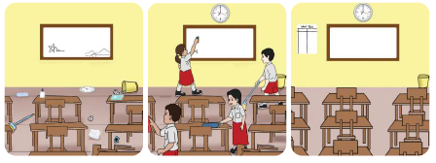
Kegiatan pembelajaran 5 terdapat tayangan, maka harus disediakan laptop, smartphone, proyektor, speaker, video, film atau animasi yang berkaitan dengan kegiatan bersama;
b. Bacaan yang berkaitan dengan hal penting dalam kegiatan bersama;
c. Penataan kelas seperti penempatan meja, kursi, media alat peraga. Menata posisi tempat duduk peserta didik, karena menggunakan model cooperative learnin, problem solving dengan metode pengamatan, tanya jawab, bercerita, games pemilu menggunakan surat suara penting;
d. Menyediakan referensi/buku ajar ,bacaan atau panduan bagi peserta didik sebelum masuk ke dalam kegiatan pembelajaran.

2. Kegiatan Pembelajaran di Kelas
Beberapa langkah-langkah yang harus dilakukan guru dalam kegiatan pembelajaran unit 5, terbagi menjadi beberapa bagian sesuai dengan durasi 2 x 35 menit (70 menit):
a. Kegiatan Pendahuluan (10 Menit)
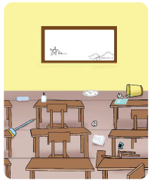
Jika kegiatan pembelajaran ada di jam pertama, maka:
1) Kegiatan pembelajaran diawali dengan ucapan salam dari guru;
2) Berdoa sesuai agama dan kepercayaan masing-masing;
3) Menyanyikan lagu “Indonesia Raya”
4) Memeriksa kehadiran peserta didik;

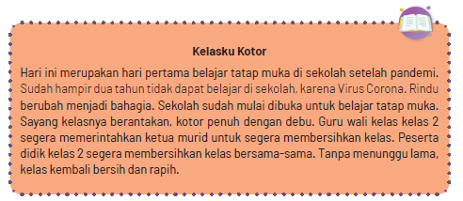
5) Ice breaking bisa dengan bernyanyi, tepuk-tepukan, atau permainan, misalnya permainan “maju mundur”;
Permainan ini sangat sederhana. Peserta didik hanya mengikuti perintah guru.
Sebelumnya, peserta didik dibuat beberapa banjar. Kedua tangan teman yang dibelakang disimpan di pundak teman depannya, begitu seterusnya. Setelah itu, guru memberi perintah dengan kata,” maju-maju.” Peserta didik langsung melakukan gerakan sebaliknya menjadi sambil mengucapkan, “mundur-mundur.”
Waktu permainan disesuaikan saja. Permainan ini untuk melihat kekompakan dan konsentrasi peserta didik.
6) Melakukan apersepsi dengan cara bertanya materi yang lalu tentang peran dan tugas kegiatan bersama atau memberikan gambaran kegiatan sehari-hari yang dikaitkan dengan materi tentang hal-hal penting dalam kegiatan bersama, misalnya:
- “ Apakah kalian pernah atau suka membantu ayah dan ibu di rumah?”
- “Hal apa yang dapat kalian peroleh dari membantu ayah dan ibu? ”
- “Apakah kalian sudah mengetahui bahwa banyak hal-hal penting dalam
7) Memberikan motivasi dengan cara memberitahukan manfaat mempelajari peran dan tugas kegiatan bersama,”
8) Menyampaikan tujuan pembelajaran, garis besar materi, dan kegiatan pembelajaran yang akan dilakukan peserta didik.
b. Kegiatan Inti (45 Menit)
1) Peserta didik mengamati sebuah gambar yang diperlihatkan guru secara berurutan;
2) Peserta didik diberikan pertanyaan, : “Apa yang dapat kalian ceritakan dari gambar t ersebut ?”
3) Peserta didik melakukan Tanya jawab dengan guru;
4) Peserta didik diarahkan untuk membaca bacaan yang berjudul, “Kelasku Kotor”
5) Peserta didik tanya jawab dengan guru mengenai isi bacaan;
6) Peserta didik dapat menceritakan kembali isi bacaan dengan bahasa sendiri.
7) Peserta didik menyimak tayangan video, film, atau animasi pada youtube, rumah belajar, atau sumber lain dengan kata kunci: “Gotong royong”;
8) Peserta didik menanggapi tayangan video, film atau animasi yang ditampilkan;
9) Tanya jawab peserta didik dengan guru tentang tayangan yang ditampilkan;
10) Peserta didik dibagi menjadi beberapa kelompok;
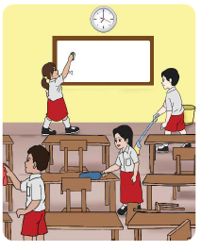
11) Untuk meningkatkan pemahaman peserta didik tentang hal penting dalam kegiatan bersama, peserta didik mengikuti games dengan model pemilu menggunakan surat suara penting dipandu guru. Games pemilu dimulai dengan cara:
- Peserta didik mengamati gambar berikut:
- Peserta didik diarahkan guru untuk mengambil surat suara kosong dan menuliskan kirakira hal penting apa dari
- gambar tersebut.
- Setelah peserta didik menulis dan hasilnya dimasukkan ke kotak
12) Peserta didik dapat bermain peran dipandu oleh guru sesuai dengan isian LKPD
13) Peserta didik mendapatkan asesmen sikap, pengetahuan dan keterampilan dalam kegiatan tersebut sesuai rubriknya oleh guru;
14) Peserta didik mengisi Lembar Kerja Peserta Didik (LKPD) bekerjasama dengan teman sekelompoknya;
15) Peserta didik mencari sumber/referensi untuk LKPD melalui buku, internet dan lainnya;
16) Tiap kelompok melaporkan hasil diskusi LKPD secara bergantian di depan kelas, atau guru dapat berkeliling ke tiap kelompok untuk melihat hasil diskusinya;
17) Peserta didik mendapatkan feedback atau balikan atas pekerjaaannya dari guru; Contoh feedback dari guru:
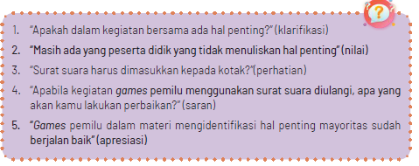
18) Contoh feedback dari teman:
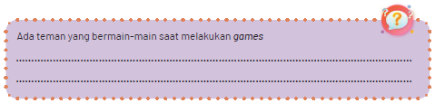
19) Peserta didik mendapatkan penguatan (reinforcement) dari guru tentang peran tugas dalam kegiatan bersama.
c. Kegiatan penutup (15 Menit)
1) Guru dan peserta didik membuat refleksi tentang materi yang telah dipelajari;
2) Peserta didik dan guru membuat kesimpulan;
3) Peserta didik mengerjakan asesmen formatif ;
4) Menyanyikan lagu Garuda Pancasila
5) Pembelajaran diakhiri dengan ucapan salam dan berdoa setelah belajar sesuai dengan agama dan kepercayaannya masing-masing.

3. Kegiatan Pembelajaran Alternatif
Apabila kegiatan pembelajaran 5 tidak dapat berjalan baik, guru dapat melaksanakan pembelajaran alternatif. Kegiatan pembelajaran alternatif akan dilaksanakan manakala banyak hambatan atau kekurangan misalnya; tidak tersedianya alat teknologi informasi (laptop, HP, proyektor, speaker), media gambar simbol dan sila pancasila, wacana atau teks bacaan, jaringan internet/kuota, tidak ada listrik atau dalam keadaan darurat bencana. Faktor-faktor tersebut menjadi alasan dilaksanakan pembelajaran alternatif.
Pembelajaran alternatif akan berbeda dengan pembelajaran seharusnya. Pembelajaran dapat dilakukan secara klasikal, kelompok kecil, maupun individu. Perpaduan metode bercerita, pengamatan, tanya jawab dan games dapat diterapkan.
Langkah-langkah kegiatan pembelajaran di dalam kelas:
a. Buat peserta didik menjadi beberapa kelompok;
b. Setiap kelompok diperintahkan untuk menuliskan minimal satu kegoiatan bersama di rumah dan sekolah
c. Tiap kelompok diminta ke depan untuk menyebutkan jenis kegiatan bersama;
d. Tiap kelompok curah pendapat mengenai hal-hal penting dalam kegiatan yang dituliskan tiap kelompok
e. Peserta didik mendapatkan penjelasan dari guru;
f. Peserta diberikan LKPD yang berisi kegiatan untuk memerankan salah satu kegiatan bersama.
Selain itu, guru dapat mengajak peserta didik berkeliling di sekolah, dan lingkungan sekitarnya, untuk mencari sumber belajar berupa kegiatan bersama yang dilakukan orang-orang tersebut. Jika guru sudah menemukan, maka guru dapat memandu dan memberikan penjelasan mengenai hal-hal penting dalam kegiatan tersebut.
Kegiatan alternatif dapat digambarkan dalam skema berikut:
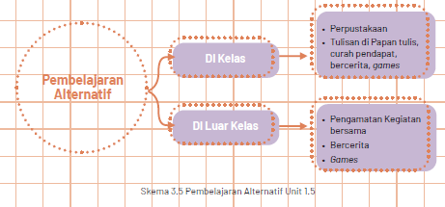

E. ASESMEN
Prosedur asesmen pembelajaran 5 dilakukan selama proses pembelajaran berlangsung. Guru harus melaksanakan asesmen secara sistematis, terpadu dan berkesinambungan, meliputi aspek sikap spiritual, sikap sosial, pengetahuan, dan keterampilan. Ciri khusus dalam pembelajaran PPKn, asesmen meliputi aspek civic knowledge (pengetahuan kewarganegaraan), civic disposition (sikap kewarganegaraan), dan civic skill (keterampilan kewarganegaan) yang bermuara kepada dimensi Profil Pelajar Pancasila.
Asesmen yang dilakukan guru meliputi teknik asesmen berupa tes dan non tes. Untuk asesmen tes, guru dapat menggunakan jenis asesmen lisan, tulisan, maupun perbuatan dapat menggunakan bentuk soal lisan, tertulis dan perbuatan/unjuk kerja . Sedangkan untuk asesmen non tes, guru dapat menggunakan jenis observasi dengan bentuk lembar observasi/pengamatan, skala sikap, jurnal, asesmen diri, dan asesmen antar teman.
Guru harus cermat jika menemukan peserta didik yang perlu layanan khusus. Peserta didik tersebut mungkin lamban belajar, kesulitan dalam belajar atau hal lain perlu diakomodir. Penggunaan instrumen asesmen lebih tepat dilakukan modifikasi asesmen dengan cara menurunkan indikator asesmen, menyediakan alternatif bentuk asesmen serta menyediakan waktu atau suasana yang berbeda.
Berikut contoh rubrik asesmen pembelajaran tentang menjelaskan arti dan makna simbol Pancasila. Guru dapat melakukan penyesuaian atau modifikasi sesuai dengan situasi, kondisi, dan karakteristik kelasnya masing-masing.

1. Rubrik Asesmen Sikap Spiritual (Civic Disposition)
Format 3.17
Rubrik Asesmen Sikap Spritual (Civic Disposition)
No. | Nama Peserta Didik | Profil Pelajar Pancasila
No. | Nama Peserta Didik | Elemen Beriman dan Bertakwa kepada Tuhan Yang Maha Esa (Akhlak beragama)
No. | Nama Peserta Didik | Ketaatan beribadah | Perilaku bersyukur | Berdoa dalam kegiatan | Toleransi beragama
1 | Haidar
2 | Halwa
3 | Nusaybah
dst | ………….

2. Rubrik Asesmen Sikap Sosial (Civic Disposition)
Format 3.18
Rubrik Asesmen Sikap Sosial (Civic Disposition)
No. | Nama Peserta Didik | Dimensi Profil Pelajar Pancasila
No. | Nama Peserta Didik | Elemen Beriman dan Bertakwa kepada Tuhan Yang Maha Esa | Elemen Berkebinekaan Global |  | Elemen Bergotong-royong
No. | Nama Peserta Didik | Akhlak kepada manusia | Menghargai sesama | Komunikasi dan interaksi dengan sesama | Kolaborasi dengan orang | Kolaborasi dengan orang | Berbagi sesama
1 | Haidar
2 | Halwa
3 | Nusaybah
dst | ………….

3. Rubrik Asesmen Pengetahuan (Civic Knowledge)
Format 3.19
Rubrik Asesmen Pengetahuan (Civic Knowledge)
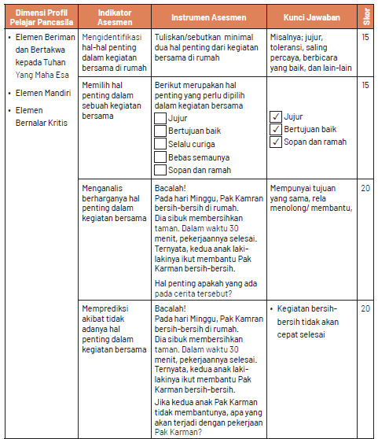
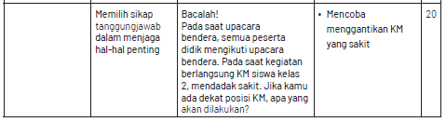
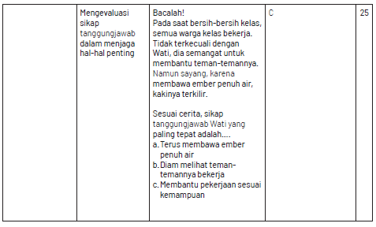
Nilai Akhir (NA) : Jumlah Skor Yang Di Capai x 4
Jumlah Skor Maksimal

4. Rubrik Asesmen Keterampilan (Civic skills)
Format 3.20
Rubrik Asesmen Keterampilan (Civic skills)
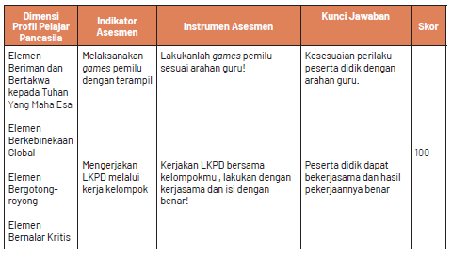
Nilai Akhir (NA) : Jumlah Skor Yang Di Capai x 4
Jumlah Skor Maksimal

5. Asesmen diri peserta didik (Self Assessment)
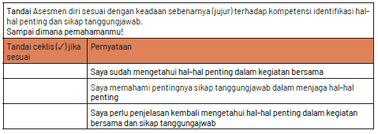
6. Asesmen antar peserta didik (Peer Assessment)
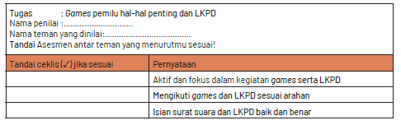
F. KEGIATAN PENGAYAAN DAN REMEDIAL
Kegiatan pengayaan dilakukan kepada peserta untuk menambah pengetahuan dalam topik yang sama. Dalam hal mengidentifikasi hal-hal penting dalam kegiatan bersama serta sikap tanggungjawab, guru dapat menambahkan informasi lanjutan, misalnya hal-hal penting dalam kegiatan bersama di lingkungan masyarakat.
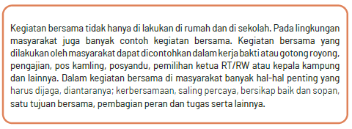
G. REFLEKSI
Untuk melaksanakan refleksi, guru dapat bertanya kepada diri sendiri mengenai kegiatan pembelajaran yang telah dilaksanakan. Pernyataan refleksi dibuat sendiri sesuai dengan informasi yang ingin didapatkan tentang kegiatan pembelajaran yang telah dilaksanakan. Berikut contoh pernyataan refleksi yang dapat disesuaikan sendiri seperti pada tabel berikut:
Tabel 3.9
Refleksi Guru
No. | Pernyataan | Ya | Tidak
1. | Saya yakin tujuan pembelajaran telah tercapai
2. | Saya melihat peserta didik terlibat aktif dalam pembelajaran hari ini
3. | Saya melihat peserta didik antusias dalam pembelajaran hari ini
4. | Saya melihat peserta didik memahami materi pembelajaran hari ini
5. | Saya melihat hambatan dan kesulitan ketika pembelajaran hari ini

Tabel 3.10
Refleksi Peserta Didik
No. | Pernyataan | Ya | Tidak
1. | Saya sudah dapat mengidentifikasi hal-hal penting dalam kegiatan bersama di rumah dan di sekolah sikap tanggungjawab
2. | Saya terlibat aktif dalam pembelajaran mengidentifikasi hal-hal penting dalam kegiatan bersama di rumah dan di sekolah serta sikap tanggungjawab
3. | Saya antusias mengikuti pembelajaran dari guru
4. | Saya memahami materi yang diajarkan guru
5. | Saya kesulitan ketika mengikuti pembelajaran dari guru
6. | Saya akan lebih aktif dalam pembelajaran berikutnya

Tabel 3.11
Refleksi Guru Bersama Orang Tua/Wali
No. | Pernyataan | Catatan Guru | Tanggapan  Orang Tua
1. | Sikap spiritual kewarganegaraan (civic disposition) ananda…………… (isi oleh nama peserta didik) tentang materi hal-hal penting dan sikap tanggungjawab dalam kegiatan bersama di rumah dan sekolah, pada dimensi Profil Pelajar Pancasila pada elemen Beriman dan Bertakwa kepada Tuhan Yang Maha Esa.
2. | Sikap sosial kewarganegaraan  (civic disposition) ananda…………… (isi oleh nama peserta didik) tentang materi hal-hal penting dan sikap tanggungjawab dalam kegiatan bersama di rumah dan sekolah, sesuai dimensi Profil Pelajar Pancasila pada elemen Berkebinekaan Global dan Bergotong-royong.
3. | Pengetahuan kewarganegaraan  (civic knowledge) ananda…………… (isi oleh nama peserta didik) tentang materi hal-hal penting dan sikap tanggungjawab dalam kegiatan bersama di rumah dan sekolah, sesuai dimensi Profil Pelajar Pancasila pada elemen Berkebinekaan Global dan Bergotong-royong, mandiri, dan bernalar kritis.
4. | Keterampilan kewarganegaraan (civic skills) ananda…………… (isi oleh nama peserta didik) tentang materi hal-hal penting dan sikap tanggungjawab dalam kegiatan bersama di rumah dan sekolah, sesuai dimensi Profil Pelajar Pancasila pada elemen Berkebinekaan Global dan Bergotong-royong, mandiri, dan bernalar kritis.
Hasil refleksi bersama ini akan menjadi dasar dalam tindak lanjut pembuatan perencanaan pelaksanaan pembelajaran dan pelaksanaan pembelajaran berikutnya. |  | Tanda tangan guru  ……………………..  (Titik-titik, isi oleh nama guru) | Tanda tangan orang tua/wali  …………………..  (Titik-titik, isi oleh nama orang tua/wali

LAMPIRAN
A. LEMBAR KERJA PESERTA DIDIK
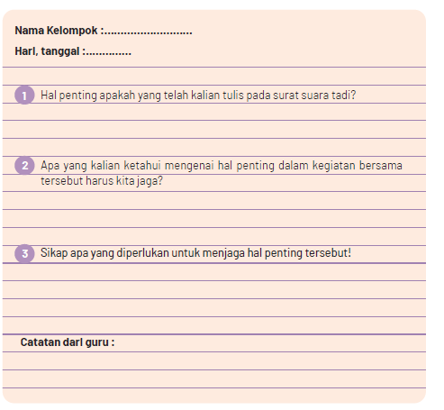
B. BAHAN BACAAN GURU & PESERTA DIDIK
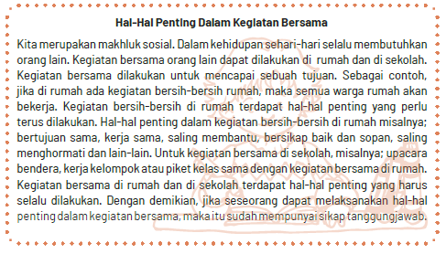
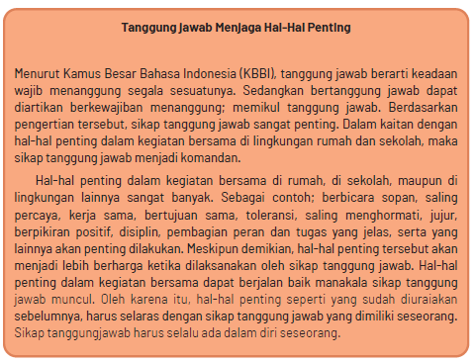
C. GLOSARIUM
alokasi waktu merupakan waktu yang dibutuhkan untuk ketercapaian suatukompetensi dasar dalam pertemuan pembelajaran harian, memperhatikan minggu efektif per semester, alokasi waktu mata pelajaran per minggu dan jumlah alokasi waktu mata pelajaran dalam satu tahun
apresiasi adalah penilaian atau penghargaan terhadap sesuatu karya
asesmen merupakan bagian terpadu dari proses pembelajaran, memfasilitasi pembelajaran, dan menyediakan informasi yang holistik sebagai umpan balik untuk pendidik, peserta didik, dan orang tua, agar dapat memandu mereka dalam menentukan strategi pembelajaran selanjutnya.
asesmen formatif merupakan merupakan bagian terpadu dari proses pembelajaran, memfasilitasi pembelajaran, dan menyediakan informasi yang holistik sebagai umpan balik untuk pendidik, peserta didik, dan orang tua dalam satu tujuan kegiatan pembelajaran
asesmen sumatif merupakan merupakan bagian terpadu dari proses pembelajaran, memfasilitasi pembelajaran, dan menyediakan informasi yang holistik sebagai umpan balik untuk pendidik, peserta didik, dan orang tua dalam satu kompetensi dasar atau unit pembelajaran
budaya sekolah adalah kebiasaan atau tradisi sekolah yang tumbuh berkembang sesuai dengan nilai-nilai yang berlaku di sekolah.
bunga norma merupakan sebuah media pembelajaran yang dibuat seperti bunga yang berisi informasi-informasi di dalamnya
capaian pembelajaran adalah kompetensi yang harus dicapai peserta didik dalam sikap, pengetahuan dan keterampilan Civic Commitment adalah kesetiaan kritis warga negara terhadap nilai-nilai dan prinsip-prinsip kehidupan demokrasi Civic Competence adalah kemampuan yang harus dikuasai seorang peserta didik yang meliputi pengetahuan, nilai dan sikap, serta keterampilan yang mendukungnya menjadi warga negara yang partisipatif dan bertanggung jawab dalam kehidupan bermasyarakat, berbangsa dan bernegara.
civic confidence adalah kepercayaan diri warga negara yang memahami dan menguasai pengetahuan kewarganegaraan dan sikap kewarganegaraan dan keterampilan kewarganegaraan
civic congklak sebuah media pembelajaran yang menggunakan permainan congklak dalam mengajarkan PPKn
civic disposition adalah karakter yang dimiliki warga negara dalam kehidupan bermasyarat, berbangsa dan bernegara
civic home sebuah media pembelajaran yang dibuat seperti bagian rumah yang berisi informasi-informasi di dalamnya
civic knowledge adalah pengetahuan kewarganegaraan mengenai hal-hal yang perlu diketahui dan pemahaman sebagai warga negara.
civic miniatur adalah media pembelajaran yang dibuat seperti kehidupan kewarganegaraan
civic responsibility adalah kesadaran hak dan kewajiban warga negara yang bertanggungjawab
civic skills adalah keterampilan warga negara yang berasal dari pengetahuan warga negara yang diperoleh
sivic wayang adalah media pembelajaran wayang yang berisi penjelasan kewarganegaraan
sooperative learning adalah model pembelajaran yang menekankan kerjasama sikap dan perilaku antar peserta didik dalam mencapai tujuan pembelajaran
discovery learning adalah model pembelajaran yang menekankan proses pembelajaran penemuan yang dilakukan peserta didik pada suatu konsep atau materi
ekstrakurikuler adalah kegiatan non pelajaran yang dilaksanakan di luar jam belajar
feedback adalah tanggapan atau respon balik yang diberikan kepada pemberi respon
games adalah salah satu metode pembelajaran yang isinya menggunakan permainan
global citizenship adalah sesorang yang mengedepankan identitas individu sebagai warga dunia
holistic adalah keseluruhan dari bagian-bagian
ice breaking adalah kegiatan untuk memecahkan suasana jenuh atau serius agar menjadi lebih santai
identitas personal adalah suatu identifikasi diri oleh dirinya sendiri, dengan penilaian dari orang lain yang biasanya menggambarkan ciri-ciri fisik, sifat, gaya bicara dan tingkah laku
identitas sosial adalah suatu identifikasi diri oleh dirinya sendiri, dengan penilaian dari orang lain yang biasanya menggambarkan agama, suku bangsa, kelas sosial dan lainnya
indikator asesmen tujuan pembelajaran peserta didik yang dapat diukur dalam aspek sikap, pengetahuan dan keterampilan
instrumen asesmen adalah alat berupa rumusan pertanyaan atau perintah untuk mengukur kemampuan peserta didik dalam aspek sikap, pengetahuan dan keterampilan
intrakurikuler adalah kegiatan utama sekolah yang menggunakan alokasi waktu yang telah ditentukan dalam struktur kurikulum
inquiry learning adalah model pembelajaran yang menekankan proses pembentukan pengetahuannya sendiri
kartu bermakna adalah media pembelajaran berupa kartu yang berisi tulisan makna dari suatu kata atau istilah
kartu nama adalah media pembelajaran berupa kartu yang berisi tulisan nama suatu kata atau istilah
kartu tugas adalah media pembelajaran berupa kartu yang berisi tulisan tugas atau perintah yang harus dilakukan
kartu kata adalah media pembelajaran berupa kartu yang berisi tulisan kata atau istilah
klarifikasi adalah penjelasan sesuai dengan k eadaan yang sebenarnya
klasikal adalah proses pembelajaran dengan posisi secara bersama-sama di kelas
kokurikuler adalah kegiatan yang memperkuat intrakuriker di luar jam, misalnya pengayaan, kunjungan dan lainnya
komprehensif adalah ruang lingkup yang luas menyangkut banyak hal
live learning adalah pembelajaran melalui praktek langsung
LKPD adalah serangkaian aktivitas atau perintah untuk peserta didik dalam proses pembelajaran menuju ketercapaian tujuan pembelajaran
make a match adalah tipe dari model pembelajaran yang dalam pelaksanaanya mencari kecocokan pasangan pernyataan atau jawaban.
modifikasi asesmen adalah proses penyesuaain asesmen terhadap peserta didik karena sesuatu hal, misalnya berkebutuhan khusus
nilai adalah suatu standar dalam menyatakan suatu perilaku baik atau jelek
pasar kata adalah suatu media pembelajaran yang menggunakan kata sebagai media
dalam suasana seperti di pasar
peer assesment adalah asesmen yang dilakukan terhadap teman yang meliputi aspek sikap, pengetahuan, dan keterampilan
pembelajaran Alternatif adalah pilihan pembelajaran lain dari kegiatan pembelajaran utama yang sudah dirancang sebelumnya terjadi karena sesuatu hal
pengayaan adalah kegiatan pemberian materi atau pengalaman belajar yang lebih tinggi dalam topik yang sama
pohon pancasila adalah suatu media pembelajaran yang dibuat seperti pohon berisi nilai-nilai yang sesuai dengan sila-sila Pancasila
problem based learning adalah model pembelajaran yang membantu peserta didik memecahkan suatu masalah atau topik sehingga diperoleh solusi
problem solving adalah kemampuan mengidentifikasi maslalah serta menemukan solusi yang tepat dalam pembelajaran
profil pelajar pancasila adalah visi mengenai karakter dan kemampuan pelajar Indonesia
project based learning adalah model pembelajaran yang menggunakan proyek/ kegiatan dalam pembelajarannya
project citizen adalah instructional treatment berbasis masalah untuk mengembangkan kemampuan kewarganegaraan
prosedur asesmen adalah tahapan kegiatan untuk menyelesaikan penggalian data atau informasi dari proses dan hasil pembelajaarn peserta didik
puzzle adalah potongan-potongan gambar atau simbol
refleksi adalah proses mengungkapkan atau memikirkan kembali atas suatu kegiatan atau peristiwa yang telah dilaksanakan dengan jujur
reinforcement adalah penguatan guru kepada peserta didik dalam bentuk verbal maupun non verbal
rubrik asesmen adalah panduan atau alat asesmen yang disusun untuk melaksanakan tujuan asesmen
self assesment adalah asesmen yang dilakukan terhadap diri sendiri yang meliputi aspek sikap, pengetahuan, dan keterampilan
sistematis adalah semua usaha untuk menguraikan atau merumuskan hubungan yang teratur
skala sikap adalah alat pengukuran sikap yang berisi pernyataan sikap
teknik asesmen adalah cara melaksanakan asesmen terhadap peserta didik
terpadu artinya kesatuan utuh dari berbagai aspek
tower civic adalah media pembelajaran dalam PPKn yang dinspirasi dari tower
ular naga adalah metode dalam pembelajaran PPKn menggunakan permaian ular naga
ular tangga norma adalah media pembelajaran dalam PPKn yang dinspirasi dari permainan ular tangga
wayang karakter adalah media pembelajaran dalam PPKn yang dinspirasi dari wayang
D. DAFTAR PUSTAKA
Budiyanto, Moch. Agus Krisno. 2016. Sintaks 45 Model Pembelajaran dalam Student Centered Learning (SCL). Malang: Universitas Muhammadiyah Malang
Christian Siregar.2014.Pancasila, Keadilan Sosial dan Persatuan Indonesia.Jurnal Humaniora, No.5 Volume 1 April 2014
Depdiknas. 2016. Permendikbud Nomor 22 Tahun 2016 Tentang Standar Proses Pendidikan Dasar dan Menengah. Jakarta:Depdiknas
Endang Susilowati dan Noor Naelil Masruroh. 2018.Merawat Kebhinekaan Menjaga Keindonesiaan: Belajar Dari Nilai Keberagaman Dan Kebersatuan Masyarakat Pulau. Jurnal Sejarah Citra Lekha, Vol. 3 , No. 1, 2018, hlm. 13-19
Gina Lestari. 2015. Bhinnekha Tunggal Ika: Khasanah Multikultural Indonesia Di Tengah Kehidupan Sara. Jurnal Pendidikan Pancasila dan Kewarganegaraan, Th. 28, Nomor 1, Pebruari 2015
Hanafi.Hakekat Nilai Persatuan Dalam Konteks Indonesia (Sebuah Tinjauan Kontekstual Positif Sila Ketiga Pancasila. JIPPK, Volume 3, Nomor 1, Halaman 56-63 ISSN: 2528-0767 (p) dan 2527-8495 (e) http://journal2.um.ac.id/index.php/jppk
Kurniawan, Wisnu Aditya. 2018. Budaya Tertib Siswa di Sekolah (Penguatan Pendidikan Karakter Siswa). Sukabumi: CV Jejak.
Lubis, Yusnawan dan Mohamad Sodeli. 2018. Buku Guru Pendidikan Pancasila dan Kewarganegaraan SMA/MA/SMK/MAK Kelas XII. Jakarta: Kemdikbud
Murniasih, Elia. 2008. Calistung Mengenal Keluarga. Jakarta: Penebar Cif
Parengkuan, Erwin., dkk. 2010. Talkinc Points for Kids. Jakarta: Gramedia
Prastya Dewi, Ni Putu Candra. 2020. Buku Ajar Mata Pelajaran SD: Pkn dan Pancasila. Bali:Nilacakra
Republik Indonesia. 2003. Undang-Undang Nomor 20 Tahun 2003 Tentang Sistem Pendidikan Nasional. Jakarta: Depdiknas
Shofiyati, Sri. 2012. Hidup Tertib. Jakarta: PT. Balai Pustaka.
Subhayni, dkk. 2017. Keterampilan Berbicara. Aceh: Syiah Kuala University Press
Supriyono, dkk. 2015. Pendidikan Keluarga dalam Perspektif Masa Kini. Jakarta:Dirjen Paud Dikmas Kemdikbud
Supriyono, dkk. 2015. Pendidikan Keluarga dalam Perspektif Masa Kini. Jakarta:Dirjen Paud Dikmas Kemdikbud.
UU No. 24 Tahun 2009 Tentang Bendera, Bahasa, dan Lambang Negara, serta Lagu Kebangsaan Bab IV Lambang Negara Pasal 46-49
Winataputra, Udin, S., dkk. 2008. Pembelajaran PKn di SD. Tangerang Selatan: Universitas Terbuka
Youtube Channel, Kata Kunci Pencarian : Jati Diri Bangsa, Menjaga Identitas Negara Indonesia
https://kids.grid.id/read/472259168/5-simbol-dari-lambang-pancasila-sebagai-dasar-negara-indonesia?page=all ( 30-10-2020)
https://id.wikipedia.org/wiki/Keluarga (01-11-2020)
https://guruppkn.com/manfaat-tata-tertib-sekolah-bagi-siswa ( 04-11-2020)
https://id.wikipedia.org/wiki/Keluarga (01-11-2020)
https://guruppkn.com/manfaat-tata-tertib-sekolah-bagi-siswa ( 04-11-2020)
https://guruppkn.com/manfaat-musyawarah, diakses (16-11-2020)
https://dongengceritarakyat.com/contoh-cerita-anak-singkat-fabel-kelinci-yang
https://www.jogloabang.com/pustaka/uu-9-1998-kemerdekaanmenyampaikanpendapat-muka-umum, diakses (16-11-2020)
https://bobo.grid.id/read/082218778/apa-arti-bhinneka-tunggal-ika-yang-tertulispada-garuda-pancasila?page=all

MODUL AJAR KURIKULUM MERDEKA
PENDIDIKAN PANCASILA FASE A SD KELAS 2

INFORMASI UMUM
A. IDENTITAS MODUL
Penyusun  Instansi  Tahun Penyusunan  Jenjang Sekolah  Mata Pelajaran  Fase / Kelas  Unit 1  Kegiatan Pembelajaran 6  Elemen  Capaian Pembelajaran  Alokasi Waktu | :  :  :  :  :  :  :  :  :  :  : | .....................................  SD ...............................  Tahun 20…  SD  Pendidikan Pancasila dan Kewarganegaraan  A / II (Dua)  Pancasila Dasar Negaraku  Nilai-nilai Pancasila.  Pancasila  - Peserta didik mampu mengenal dan menceritakan simbol dan sila-sila Pancasila dalam lambang negara Garuda Pancasila. Peserta didik mampu mengidentifikasi dan menjelaskan hubungan antara simbol dan sila dalam lambang negara Garuda Pancasila. Peserta didik mampu menerapkan nilai-nilai Pancasila di lingkungan keluarga dan sekolah.  Pertemuan Ke-6 (2 X 35 Menit)
B. KOMPETENSI AWAL
Capaian Pembelajaran :
Peserta didik dapat mengenali simbol-simbol Pancasila dan Lambang Negara Garuda Pancasila, serta menceritakan hubungan simbol-simbol Pancasila dengan sila-sila dalam Pancasila. Peserta didik juga dapat mengidentifikasi tugas dan peran dirinya dalam kegiatan bersama. Ia dapat mengidentifikasi hal-hal yang dianggap berharga dan penting bagi dirinya dan orang lain serta mulai bertanggung jawab untuk menjaga hal yang berharga dan penting bagi dirinya tersebut. Selain itu menerapkan nilai-nilai Pancasila dalam kehidupan kesehariannya sesuai dengan perkembangan dan konteks peserta didik.
C. PROFIL PELAJAR PANCASILA
- Beriman, bertakwa kepada Tuhan yang Maha Esa dan berakhlak mulia,
- Mandiri.
- Bernalar Kritis.
- Bergotong royong, dan
- Berkebinekaan global
D. SARANA DAN PRASARANA
- Kementerian Pendidikan, Kebudayaan, Riset, Dan Teknologi Republik Indonesia, 2021 Pendidikan Pancasila dan Kewarganegaraan, Buku Guru SD Kelas II.
- Media dalam kegiatan pembelajaran 6 menggunakan gambar kegiatan bersama serta tayangan berupa video, film, atau animasi dari youtube, atau sumber lain.
E. TARGET PESERTA DIDIK
- Peserta didik reguler/tipikal
F. JUMLAH PESERTA DIDIK
- Minimum 15 Peserta didik, Maksimum 25 Peserta didik
G. MODEL PEMBELAJARAN
- Model pembelajaran dapat berupa model pembelajaran tatap muka, pembelajaran jarak jauh luar jaringan (PJJ Luring), dan cooperative learning dan problem solving.
H. MATERI POKOK
Kegiatan Pembelajaran 6 :
1. Nilai-nilai sesuai sila kesatu sampai keenam Pancasila
No. | Nilai-Nilai
1. | Meyakini adanya Tuhan Yang Maha Esa, Memeluk satu agama yang diakui di Indonesia, Menjalankan perintah agama sesuai yang dianut.
2. | Mengakui persamaan derajat antar manusia, bersikap adil, dan berakhlak mulia kepada sesama
3. | Bersatu, bertujuan sama, toleransi, komunikasi, interaksi
4. | Berkumpul bersama/ musyawarah, persamaan hak dan kewajiban, kebebasan berpendapat, menghargai pendapat orang lain, lapang dada
5. | Adil dan bijaksana bagi sesama, mementingkan kepentingan umum, adanya jaminan sosial

2. Penerapan nilai sila kesatu sampai keenam Pancasila
Nilai-nilai sila kesatu sampai keenam dilakukan di lingkungan keluarga (rumah), sekolah, dan masyarakat. Nilai-nilai Pancasila dilakukan secara pribadi, kelompok, dan warga. Nilai-nilai Pancasila harus kontekstual, segera, prioritas, berlanjut, mulai dari hal kecil sampai besar, serta tanpa syarat dalam pelaksanaannya selama dalam bingkai berbangsa dan bernegara.
KOMPONEN INTI
A. TUJUAN KEGIATAN PEMBELAJARAN
Alur Tujuan Pembelajaran :
1.6. Melalui pengamatan gambar, menyimak video, membaca teks, tanya jawab, bercerita, games pohon Pancasila, bermain peran dan diskusi kelompok tentang nilai-nilai Pancasila, peserta didik dapat memutuskan nilai-nilai yang sesuai Pancasila sehingga dapat menerapkannya dalam kehidupan sehari-hari dengan baik.
B. PEMAHAMAN BERMAKNA
- Memutuskan dan menerapkan nilai-nilai yang sesuai Pancasila dalam kehidupan sehari-hari.

C. PERTANYAAN PEMANTIK
- “Perbuatan baik apakah yang telah kalian perbuat kepada orang lain tadi pagi?”
- “Apakah perbuatan itu sesuai nilai-nilai Pancasila?"
D. KEGIATAN PEMBELAJARAN
1. Persiapan Mengajar
Ada beberapa persiapan yang perlu dilakukan oleh guru dalam kegiatan pembelajaran 6 ini, diantaranya :
a. Menyiapkan media pohon Pancasila beserta dengan daun-daunnya yang berisi contoh nilai-nilai sila-sila Pancasila;
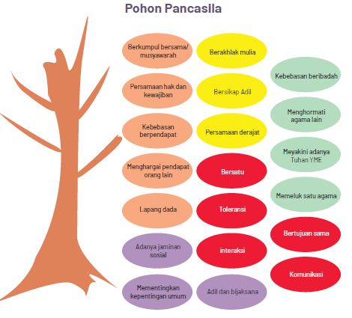
Keterangan Pohon Pancasila:
1) Batang sama dengan Pancasila
2) Ranting sama dengan sila-sila Pancasila
3) Sila kesatu dimulai dari bawah dan seterusnya
4) Daun berisi nilai-nilai sesuai sila Pancasila
b. Kegiatan pembelajaran 6 terdapat tayangan, maka harus disediakan laptop, smartphone, proyektor, speaker, video, film atau animasi yang berkaitan nilai-nilai Pancasila;
c. Bacaan yang berkaitan dengan nilai-nilai Pancasila;
d. Penataan kelas seperti penempatan meja, kursi, media alat peraga. Menata posisi tempat duduk peserta didik, karena menggunakan model cooperative learning dengan metode pengamatan, tanya jawab, bercerita, games pohon Pancasila;
e. Menyediakan referensi/buku ajar ,bacaan atau panduan bagi peserta didik sebelum masuk ke dalam kegiatan pembelajaran.

2. Kegiatan Pembelajaran di Kelas
Beberapa langkah-langkah yang harus dilakukan guru dalam kegiatan pembelajaran unit 6, terbagi menjadi beberapa bagian sesuai dengan durasi 2 x 35 menit (70 menit):
a. Kegiatan Pendahuluan (10 Menit)
Jika kegiatan pembelajaran ada di jam pertama, maka:
1) Kegiatan pembelajaran diawali dengan ucapan salam dari guru;
2) Berdoa sesuai agama dan kepercayaan masing-masing;
3) Menyanyikan lagu “Garuda Pancasila”
4) Memeriksa kehadiran peserta didik;
5) Ice breaking bisa dengan bernyanyi, tepuk-tepukan, atau permainan, misalnya permainan “SILA (Simak Lakukan)";
6) Permainan ini sangat sederhana. Peserta didik hanya mengikuti perintah guru. Peserta didik menyimak perkataan guru, misanya pegang telinga. Nah kalau gurunya sendiri sambil memberikan perintah sambil memegang bagian tubuh yang lain. Permainan ini untuk memeriksa konsentrasi.
7) Melakukan apersepsi dengan cara bertanya materi yang lalu tentang hal-hal penting dan tanggungjawab atau memberikan gambaran kegiatan sehari-hari yang dikaitkan dengan materi tentang nilai-nilai sesuai sila-sila Pancasila, misalnya:
- “Perbuatan baik apakah yang telah kalian perbuat kepada orang lain tadi pagi?”
- “Apakah perbuatan itu sesuai nilai-nilai Pancasila?"
8) Memberikan motivasi dengan cara memberitahukan manfaat mempelajari nilai-nilai yang sesuai sila-sila Pancasila,
9) Menyampaikan tujuan pembelajaran, garis besar materi, dan kegiatan pembelajaran yang akan dilakukan peserta didik.
b. Kegiatan Inti (45 Menit)
1) Peserta didik mengamati sebuah gambar yang diperlihatkan guru secara berurutan;
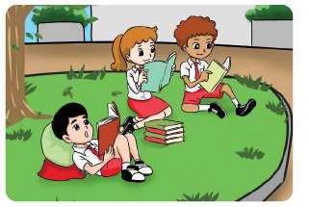
2) Peserta didik diberikan pertanyaan,
“Apa yang dapat kalian ceritakan dari gambar tersebut ?”
3) Peserta didik melakukan tanya jawab dengan guru;
4) Peserta didik diarahkan untuk membaca bacaan yang berjudul, “Bersatu dalam Keragaman ”
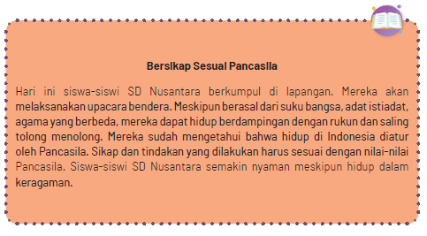
5) Peserta didik tanya jawab dengan guru mengenai isi bacaan;
6) Peserta didik dapat menceritakan kembali isi bacaan dengan bahasa sendiri.
7) Peserta didik menyimak tayangan video, film, atau animasi pada youtube, rumah belajar, atau sumber lain dengan kata kunci: “Nilai-Nilai Pancasila”;
8) Peserta didik menanggapi tayangan video, film atau animasi yang ditampilkan;
9) Tanya jawab peserta didik dengan guru tentang tayangan yang ditampilkan;
10) Peserta didik dibagi menjadi beberapa kelompok;
11) Untuk meningkatkan pemahaman peserta didik tentang nilai-nilai sesuai silasila Pancasila, peserta didik mengikuti games menggunakan pohon Pancasila.
Games pohon Pancasila dimulai dengan cara:
- Peserta didik diberikan tulisan mengenai contoh kegiatan sehari-hari: Misalnya beribadah sesuai agama, kerja bakti, pembagian sembako, menolong orang kecelakaan atau contoh lainnya. Contoh kegiatan tersebut harus dapat mewakili dari sila-sila Pancasila.
- Peserta didik menyimak kartu kegiatan yang telah dipilih;
- Peserta didik bersama kelompoknya menentukan nilai-nilai yang sesuai sila Pancasila pada daun pohon Pancasila;
- Setelah peserta didik bersama kelompoknya menambahkan daun-daun nilai sila Pancasila pada ranting-ranting pohon Pancasila.
- Games pohon Pancasila berhenti ketika peserta didik bersama kelompoknya selesai menambahkan daun nilai Pancasila pada ranting pohon.
12) Hasil games dibahas oleh guru bersama peserta didik
13) Peserta didik dapat bermain peran dipandu oleh guru sesuai dengan isian LKPD
14) Peserta didik mendapatkan asesmen sikap, pengetahuan dan keterampilan dalam kegiatan tersebut sesuai rubriknya oleh guru;
15) Peserta didik mengisi Lembar Kerja Peserta Didik (LKPD) bekerjasama dengan teman sekelompoknya;
16) Peserta didik mencari sumber/referensi untuk LKPD melalui buku, internet dan lainnya dimbing guru;
17) Tiap kelompok melaporkan hasil diskusi LKPD secara bergantian di depan kelas, atau guru dapat berkeliling ke tiap kelompok untuk melihat hasil diskusinya;
18) Peserta didik mendapatkan feedback atau balikan atas pekerjaaannya dari guru; Contoh feedback dari guru:
- Peserta didik mengamati gambar berikut:
- Peserta didik diarahkan guru untuk mengambil surat suara kosong dan menuliskan kirakira hal penting apa dari
- gambar tersebut.
- Setelah peserta didik menulis dan hasilnya dimasukkan ke kotak
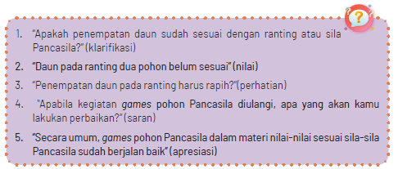
19) Contoh feedback dari teman:
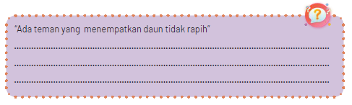
20) Peserta didik mendapatkan penguatan (reinforcement) dari guru tentang peran tugas dalam kegiatan bersama.
c. Kegiatan penutup (15 Menit)
1) Guru dan peserta didik membuat refleksi tentang materi yang telah dipelajari;
2) Peserta didik dan guru membuat kesimpulan;
3) Peserta didik mengerjakan asesmen formatif ;
4) Menyanyikan lagu Garuda Pancasila
5) Pembelajaran diakhiri dengan ucapan salam dan berdoa setelah belajar sesuai dengan agama dan kepercayaannya masing-masing.

3. Kegiatan Pembelajaran Alternatif
Apabila kegiatan pembelajaran 6 tidak dapat berjalan baik, guru dapat melaksanakan pembelajaran alternatif. Kegiatan pembelajaran alternatif akan dilaksanakan manakala banyak hambatan atau kekurangan misalnya; tidak tersedianya alat teknologi informasi (laptop, HP, proyektor, speaker), media gambar simbol dan sila pancasila, wacana atau teks bacaan, jaringan internet/kuota, tidak ada listrik atau dalam keadaan darurat bencana. Faktor-faktor tersebut menjadi alasan dilaksanakan pembelajaran alternatif.
Pembelajaran alternatif akan berbeda dengan pembelajaran seharusnya. Pembelajaran dapat dilakukan secara klasikal, kelompok kecil, maupun individu. Perpaduan metode bercerita, pengamatan, tanya jawab dan games dapat diterapkan.
Langkah-langkah kegiatan pembelajaran di dalam kelas:
a. Buat peserta didik menjadi beberapa kelompok;
b. Setiap kelompok diperintahkan untuk menuliskan minimal satu kegoiatan bersama di rumah dan sekolah
c. Hasil penulisan tiap kelompok ditukar dengan kelompok lain;
d. Kelompok yang sudah mendapatkan pekerjaan kelompok lain diharuskan menjawab dengan menuliskan nilai-nilai Pancasila sesuai kegiatan;
e. Tiap kelompok diminta ke depan untuk menyebutkan nilai-nilai Pancasila;
f. Tiap kelompok curah pendapat mengenai nilai-nilai Pancasila
g. Peserta didik mendapatkan penjelasan dari guru;
h. Peserta diberikan LKPD yang berisi kegiatan untuk memerankan nilai-nilai Pancasila sesuai sila Pancasila.
Selain itu, guru dapat mengajak peserta didik berkeliling di sekolah, lingkungan dekat sekolah, untuk mencari sumber belajar berupa kegiatan bersama yang dilakukan orang-orang tersebut. Jika guru sudah menemukan, maka guru dapat memandu dan memberikan penjelasan mengenai nilai-nilai sesuai sila-sila Pancasila dalam kegiatan tersebut.
Kegiatan alternatif dapat digambarkan dalam skema berikut:
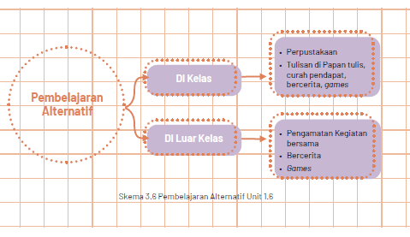
E. ASESMEN
Prosedur asesmen pembelajaran 6 dilakukan selama proses pembelajaran berlangsung. Guru harus melaksanakan asesmen secara sistematis, terpadu dan berkesinambungan, meliputi aspek sikap spiritual, sikap sosial, pengetahuan, dan keterampilan. Ciri khusus dalam pembelajaran PPKn, asesmen meliputi aspek civic knowledge (pengetahuan kewarganegaraan), civic disposition (sikap kewarganegaraan), dan civic skill (keterampilan kewarganegaan) yang bermuara kepada dimensi Profil Pelajar Pancasila.
Asesmen yang dilakukan guru meliputi teknik asesmen berupa tes dan non tes. Untuk asesmen tes, guru dapat menggunakan jenis asesmen lisan, tulisan, maupun perbuatan dapat menggunakan bentuk soal lisan, tertulis dan perbuatan/unjuk kerja . Sedangkan untuk asesmen non tes, guru dapat menggunakan jenis observasi dengan bentuk lembar observasi/pengamatan, skala sikap, jurnal, asesmen diri, dan asesmen antar teman.
Guru harus cermat jika menemukan peserta didik yang perlu layanan khusus. Peserta didik tersebut mungkin lamban belajar, kesulitan dalam belajar atau hal lain perlu diakomodir. Penggunaan instrumen asesmen lebih tepat dilakukan modifikasi asesmen dengan cara menurunkan indikator asesmen, menyediakan alternatif bentuk asesmen serta menyediakan waktu atau suasana yang berbeda.
Berikut contoh rubrik asesmen pembelajaran tentang menjelaskan arti dan makna simbol Pancasila. Guru dapat melakukan penyesuaian atau modifikasi sesuai dengan situasi, kondisi, dan karakteristik kelasnya masing-masing.

1. Rubrik Asesmen Sikap Spiritual (Civic Disposition)
Format 3.21
Rubrik Asesmen Sikap Spritual (Civic Disposition)
No. | Nama Peserta Didik | Profil Pelajar Pancasila
No. | Nama Peserta Didik | Elemen Beriman dan Bertakwa kepada Tuhan Yang Maha Esa (Akhlak beragama)
No. | Nama Peserta Didik | Ketaatan beribadah | Perilaku bersyukur | Berdoa dalam kegiatan | Toleransi beragama
1 | Haidar
2 | Halwa
3 | Nusaybah
dst | ………….

2. Rubrik Asesmen Sikap Sosial (Civic Disposition)
Format 3.22
Rubrik Asesmen Sikap Sosial (Civic Disposition)
No. | Nama Peserta Didik | Dimensi Profil Pelajar Pancasila
No. | Nama Peserta Didik | Elemen Beriman dan Bertakwa kepada Tuhan Yang Maha Esa | Elemen Berkebinekaan Global |  | Elemen Bergotong-royong
No. | Nama Peserta Didik | Akhlak kepada manusia | Menghargai sesama | Komunikasi dan interaksi dengan sesama | Kolaborasi dengan orang | Kolaborasi dengan orang | Berbagi sesama
1 | Haidar
2 | Halwa
3 | Nusaybah
dst | ………….

3. Rubrik Asesmen Pengetahuan (Civic Knowledge)
Format 3.23
Rubrik Asesmen Pengetahuan (Civic Knowledge)
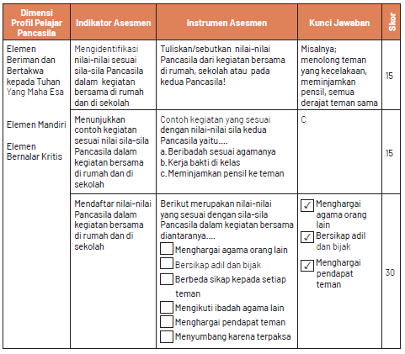
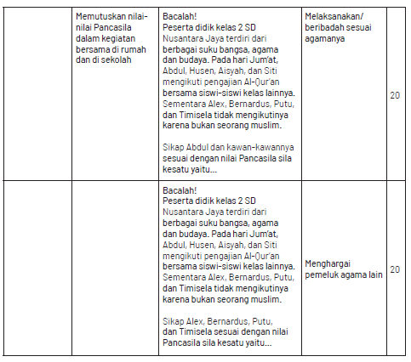
Nilai Akhir (NA) : Jumlah Skor Yang Di Capai x 4
Jumlah Skor Maksimal

4. Rubrik Asesmen Keterampilan (Civic skills)
Format 3.24
Rubrik Asesmen Keterampilan (Civic skills)
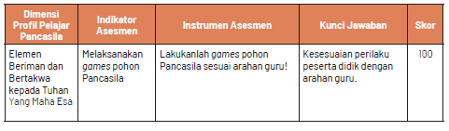
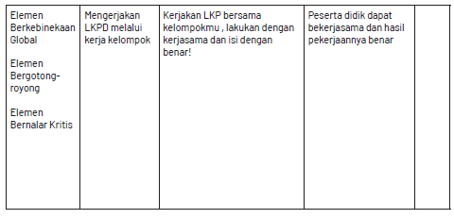
Nilai Akhir (NA) : Jumlah Skor Yang Di Capai x 4
Jumlah Skor Maksimal

5. Asesmen diri peserta didik (Self Assessment)
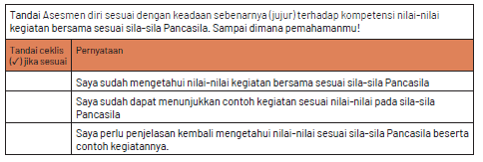
6. Asesmen antar peserta didik (Peer Assessment)
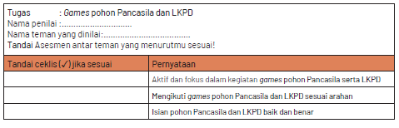
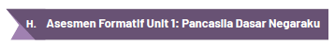
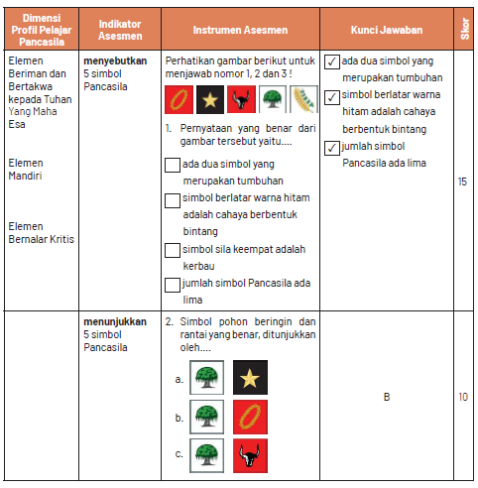
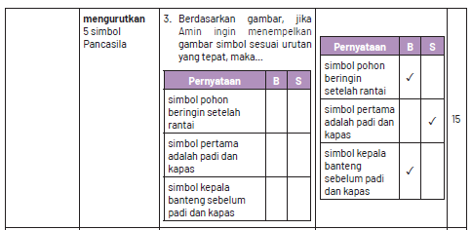
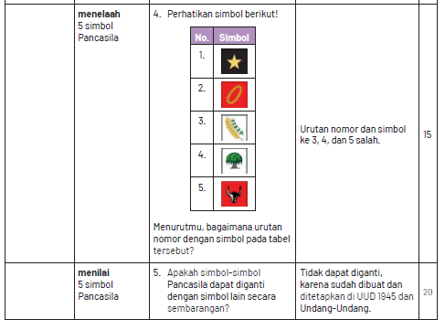
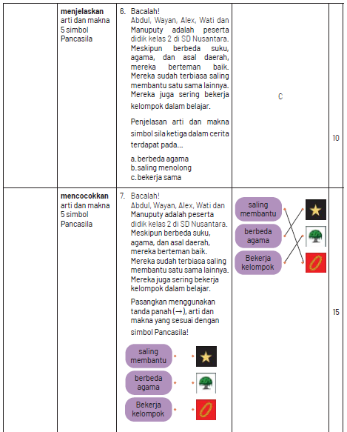
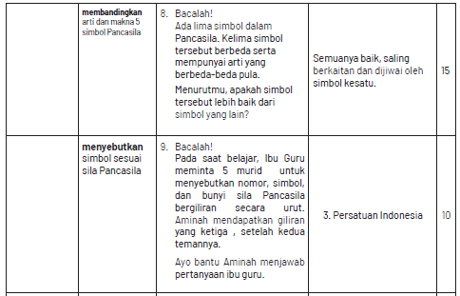
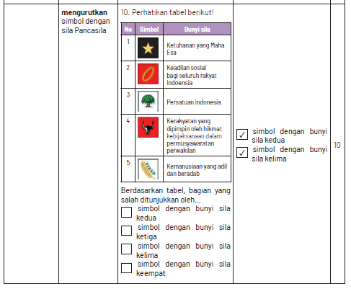
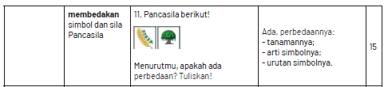
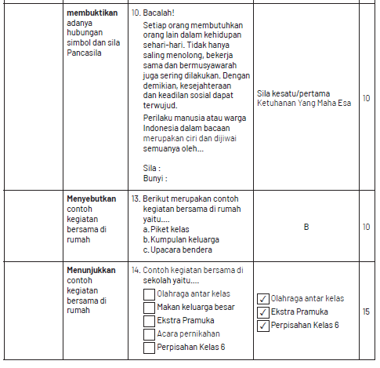
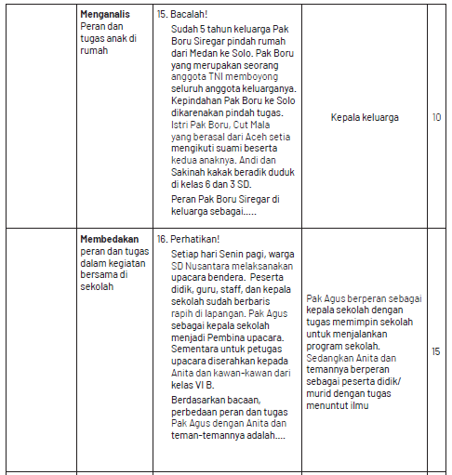
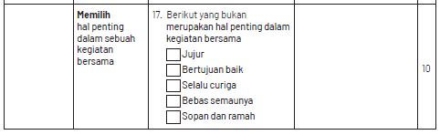
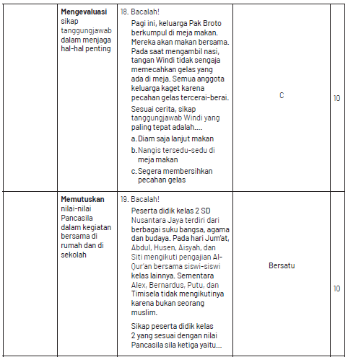
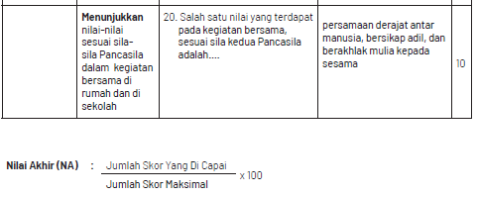

F. KEGIATAN PENGAYAAN DAN REMEDIAL
Kegiatan pengayaan dilakukan kepada peserta untuk menambah pengetahuan dalam topik yang sama. Dalam hal mengidentifikasi, mendaftar, menunjukkan nilai-nilai sesuai sila-sila Pancasila beserta contoh kegiatannya, guru dapat menambahkan informasi lanjutan, misalnya nilai-nilai sesuai sila-sila Pancasila beserta contoh kegiatannya di lingkungan masyarakat.
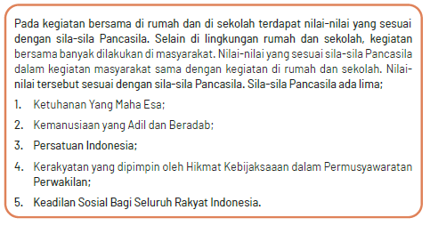
G. REFLEKSI
Untuk melaksanakan refleksi, guru dapat bertanya kepada diri sendiri mengenai kegiatan pembelajaran yang telah dilaksanakan.
Pernyataan refleksi dibuat sendiri sesuai dengan informasi yang ingin didapatkan tentang kegiatan pembelajaran yang telah dilaksanakan. Berikut contoh pernyataan refleksi yang dapat disesuaikan sendiri seperti pada tabel berikut:
Tabel 3.12
Refleksi Guru
No. | Pernyataan | Ya | Tidak
1. | Saya yakin tujuan pembelajaran telah tercapai
2. | Saya melihat peserta didik terlibat aktif dalam pembelajaran hari ini
3. | Saya melihat peserta didik antusias dalam pembelajaran hari ini
4. | Saya melihat peserta didik memahami materi pembelajaran hari ini
5. | Saya melihat hambatan dan kesulitan ketika pembelajaran hari ini

Tabel 3.13
Refleksi Peserta Didik
No. | Pernyataan | Ya | Tidak
1. | Saya sudah dapat memutuskan nilai-nilai kegiatan bersama sesuai sila-sila Pancasila di rumah dan di sekolah
2. | Saya terlibat aktif dalam kegiatan pembelajaran memutuskan nilai-nilai kegiatan bersama sesuai sila-sila Pancasila
3. | Saya antusias mengikuti pembelajaran dari guru
4. | Saya memahami materi yang diajarkan guru
5. | Saya kesulitan ketika mengikuti pembelajaran dari guru
6. | Saya akan lebih aktif dalam pembelajaran berikutnya

Tabel 3.14
Refleksi Guru Bersama Orang Tua/Wali
No. | Pernyataan | Catatan Guru | Tanggapan  Orang Tua
1. | Sikap spiritual kewarganegaraan (civic disposition) ananda…………… (isi oleh nama peserta didik) tentang materi nilai-nilai kegiatan bersama sesuai sila-sila Pancasila di rumah dan sekolah, pada dimensi Profil Pelajar Pancasila pada elemen Beriman dan Bertakwa kepada Tuhan Yang Maha Esa.
2. | Sikap sosial kewarganegaraan  (civic disposition) ananda…………… (isi oleh nama peserta didik) tentang materi nilai-nilai kegiatan bersama sesuai sila-sila Pancasila di rumah dan sekolah, sesuai dimensi Profil Pelajar Pancasila pada elemen Berkebinekaan Global dan Bergotong-royong.
3. | Pengetahuan kewarganegaraan  (civic knowledge) ananda…………… (isi oleh nama peserta didik) tentang materi nilai-nilai kegiatan bersama sesuai sila-sila Pancasila di rumah dan sekolah, sesuai dimensi Profil Pelajar Pancasila pada elemen Berkebinekaan Global dan Bergotong-royong, mandiri, dan bernalar kritis.
4. | Keterampilan kewarganegaraan (civic skills) ananda…………… (isi oleh nama peserta didik) tentang materi nilai-nilai kegiatan bersama sesuai sila-sila Pancasila di rumah dan sekolah, sesuai dimensi Profil Pelajar Pancasila pada elemen Berkebinekaan Global dan Bergotong-royong, mandiri, dan bernalar kritis.
Hasil refleksi bersama ini akan menjadi dasar dalam tindak lanjut pembuatan perencanaan pelaksanaan pembelajaran dan pelaksanaan pembelajaran berikutnya. |  | Tanda tangan guru  ……………………..  (Titik-titik, isi oleh nama guru) | Tanda tangan orang tua/wali  …………………..  (Titik-titik, isi oleh nama orang tua/wali

LAMPIRAN
A. LEMBAR KERJA PESERTA DIDIK
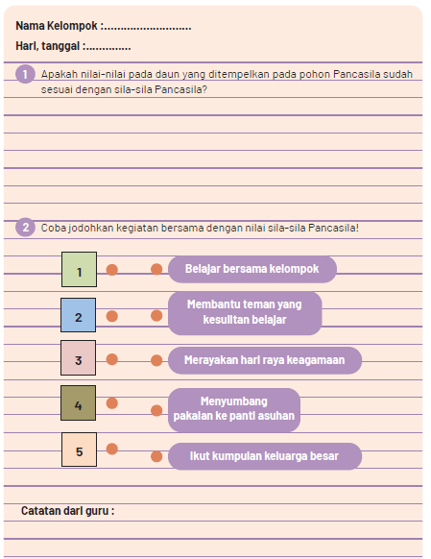

B. BAHAN BACAAN GURU & PESERTA DIDIK
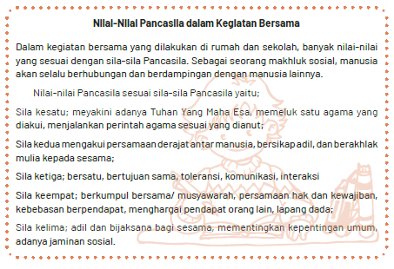
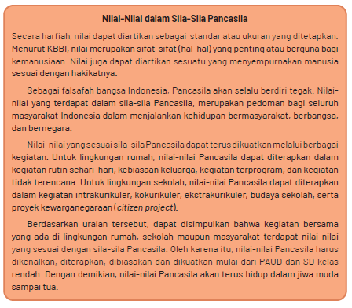

C. GLOSARIUM
alokasi waktu merupakan waktu yang dibutuhkan untuk ketercapaian suatukompetensi dasar dalam pertemuan pembelajaran harian, memperhatikan minggu efektif per semester, alokasi waktu mata pelajaran per minggu dan jumlah alokasi waktu mata pelajaran dalam satu tahun
apresiasi adalah penilaian atau penghargaan terhadap sesuatu karya
asesmen merupakan bagian terpadu dari proses pembelajaran, memfasilitasi pembelajaran, dan menyediakan informasi yang holistik sebagai umpan balik untuk pendidik, peserta didik, dan orang tua, agar dapat memandu mereka dalam menentukan strategi pembelajaran selanjutnya.
asesmen formatif merupakan merupakan bagian terpadu dari proses pembelajaran, memfasilitasi pembelajaran, dan menyediakan informasi yang holistik sebagai umpan balik untuk pendidik, peserta didik, dan orang tua dalam satu tujuan kegiatan pembelajaran
asesmen sumatif merupakan merupakan bagian terpadu dari proses pembelajaran, memfasilitasi pembelajaran, dan menyediakan informasi yang holistik sebagai umpan balik untuk pendidik, peserta didik, dan orang tua dalam satu kompetensi dasar atau unit pembelajaran
budaya sekolah adalah kebiasaan atau tradisi sekolah yang tumbuh berkembang sesuai dengan nilai-nilai yang berlaku di sekolah.
bunga norma merupakan sebuah media pembelajaran yang dibuat seperti bunga yang berisi informasi-informasi di dalamnya
capaian pembelajaran adalah kompetensi yang harus dicapai peserta didik dalam sikap, pengetahuan dan keterampilan Civic Commitment adalah kesetiaan kritis warga negara terhadap nilai-nilai dan prinsip-prinsip kehidupan demokrasi Civic Competence adalah kemampuan yang harus dikuasai seorang peserta didik yang meliputi pengetahuan, nilai dan sikap, serta keterampilan yang mendukungnya menjadi warga negara yang partisipatif dan bertanggung jawab dalam kehidupan bermasyarakat, berbangsa dan bernegara.
civic confidence adalah kepercayaan diri warga negara yang memahami dan menguasai pengetahuan kewarganegaraan dan sikap kewarganegaraan dan keterampilan kewarganegaraan
civic congklak sebuah media pembelajaran yang menggunakan permainan congklak dalam mengajarkan PPKn
civic disposition adalah karakter yang dimiliki warga negara dalam kehidupan bermasyarat, berbangsa dan bernegara
civic home sebuah media pembelajaran yang dibuat seperti bagian rumah yang berisi informasi-informasi di dalamnya
civic knowledge adalah pengetahuan kewarganegaraan mengenai hal-hal yang perlu diketahui dan pemahaman sebagai warga negara.
civic miniatur adalah media pembelajaran yang dibuat seperti kehidupan kewarganegaraan
civic responsibility adalah kesadaran hak dan kewajiban warga negara yang bertanggungjawab
civic skills adalah keterampilan warga negara yang berasal dari pengetahuan warga negara yang diperoleh
sivic wayang adalah media pembelajaran wayang yang berisi penjelasan kewarganegaraan
sooperative learning adalah model pembelajaran yang menekankan kerjasama sikap dan perilaku antar peserta didik dalam mencapai tujuan pembelajaran
discovery learning adalah model pembelajaran yang menekankan proses pembelajaran penemuan yang dilakukan peserta didik pada suatu konsep atau materi
ekstrakurikuler adalah kegiatan non pelajaran yang dilaksanakan di luar jam belajar
feedback adalah tanggapan atau respon balik yang diberikan kepada pemberi respon
games adalah salah satu metode pembelajaran yang isinya menggunakan permainan
global citizenship adalah sesorang yang mengedepankan identitas individu sebagai warga dunia
holistic adalah keseluruhan dari bagian-bagian
ice breaking adalah kegiatan untuk memecahkan suasana jenuh atau serius agar menjadi lebih santai
identitas personal adalah suatu identifikasi diri oleh dirinya sendiri, dengan penilaian dari orang lain yang biasanya menggambarkan ciri-ciri fisik, sifat, gaya bicara dan tingkah laku
identitas sosial adalah suatu identifikasi diri oleh dirinya sendiri, dengan penilaian dari orang lain yang biasanya menggambarkan agama, suku bangsa, kelas sosial dan lainnya
indikator asesmen tujuan pembelajaran peserta didik yang dapat diukur dalam aspek sikap, pengetahuan dan keterampilan
instrumen asesmen adalah alat berupa rumusan pertanyaan atau perintah untuk mengukur kemampuan peserta didik dalam aspek sikap, pengetahuan dan keterampilan
intrakurikuler adalah kegiatan utama sekolah yang menggunakan alokasi waktu yang telah ditentukan dalam struktur kurikulum
inquiry learning adalah model pembelajaran yang menekankan proses pembentukan pengetahuannya sendiri
kartu bermakna adalah media pembelajaran berupa kartu yang berisi tulisan makna dari suatu kata atau istilah
kartu nama adalah media pembelajaran berupa kartu yang berisi tulisan nama suatu kata atau istilah
kartu tugas adalah media pembelajaran berupa kartu yang berisi tulisan tugas atau perintah yang harus dilakukan
kartu kata adalah media pembelajaran berupa kartu yang berisi tulisan kata atau istilah
klarifikasi adalah penjelasan sesuai dengan k eadaan yang sebenarnya
klasikal adalah proses pembelajaran dengan posisi secara bersama-sama di kelas
kokurikuler adalah kegiatan yang memperkuat intrakuriker di luar jam, misalnya pengayaan, kunjungan dan lainnya
komprehensif adalah ruang lingkup yang luas menyangkut banyak hal
live learning adalah pembelajaran melalui praktek langsung
LKPD adalah serangkaian aktivitas atau perintah untuk peserta didik dalam proses pembelajaran menuju ketercapaian tujuan pembelajaran
make a match adalah tipe dari model pembelajaran yang dalam pelaksanaanya mencari kecocokan pasangan pernyataan atau jawaban.
modifikasi asesmen adalah proses penyesuaain asesmen terhadap peserta didik karena sesuatu hal, misalnya berkebutuhan khusus
nilai adalah suatu standar dalam menyatakan suatu perilaku baik atau jelek
pasar kata adalah suatu media pembelajaran yang menggunakan kata sebagai media
dalam suasana seperti di pasar
peer assesment adalah asesmen yang dilakukan terhadap teman yang meliputi aspek sikap, pengetahuan, dan keterampilan
pembelajaran Alternatif adalah pilihan pembelajaran lain dari kegiatan pembelajaran utama yang sudah dirancang sebelumnya terjadi karena sesuatu hal
pengayaan adalah kegiatan pemberian materi atau pengalaman belajar yang lebih tinggi dalam topik yang sama
pohon pancasila adalah suatu media pembelajaran yang dibuat seperti pohon berisi nilai-nilai yang sesuai dengan sila-sila Pancasila
problem based learning adalah model pembelajaran yang membantu peserta didik memecahkan suatu masalah atau topik sehingga diperoleh solusi
problem solving adalah kemampuan mengidentifikasi maslalah serta menemukan solusi yang tepat dalam pembelajaran
profil pelajar pancasila adalah visi mengenai karakter dan kemampuan pelajar Indonesia
project based learning adalah model pembelajaran yang menggunakan proyek/ kegiatan dalam pembelajarannya
project citizen adalah instructional treatment berbasis masalah untuk mengembangkan kemampuan kewarganegaraan
prosedur asesmen adalah tahapan kegiatan untuk menyelesaikan penggalian data atau informasi dari proses dan hasil pembelajaarn peserta didik
puzzle adalah potongan-potongan gambar atau simbol
refleksi adalah proses mengungkapkan atau memikirkan kembali atas suatu kegiatan atau peristiwa yang telah dilaksanakan dengan jujur
reinforcement adalah penguatan guru kepada peserta didik dalam bentuk verbal maupun non verbal
rubrik asesmen adalah panduan atau alat asesmen yang disusun untuk melaksanakan tujuan asesmen
self assesment adalah asesmen yang dilakukan terhadap diri sendiri yang meliputi aspek sikap, pengetahuan, dan keterampilan
sistematis adalah semua usaha untuk menguraikan atau merumuskan hubungan yang teratur
skala sikap adalah alat pengukuran sikap yang berisi pernyataan sikap
teknik asesmen adalah cara melaksanakan asesmen terhadap peserta didik
terpadu artinya kesatuan utuh dari berbagai aspek
tower civic adalah media pembelajaran dalam PPKn yang dinspirasi dari tower
ular naga adalah metode dalam pembelajaran PPKn menggunakan permaian ular naga
ular tangga norma adalah media pembelajaran dalam PPKn yang dinspirasi dari permainan ular tangga
wayang karakter adalah media pembelajaran dalam PPKn yang dinspirasi dari wayang
D. DAFTAR PUSTAKA
Budiyanto, Moch. Agus Krisno. 2016. Sintaks 45 Model Pembelajaran dalam Student Centered Learning (SCL). Malang: Universitas Muhammadiyah Malang
Christian Siregar.2014.Pancasila, Keadilan Sosial dan Persatuan Indonesia.Jurnal Humaniora, No.5 Volume 1 April 2014
Depdiknas. 2016. Permendikbud Nomor 22 Tahun 2016 Tentang Standar Proses Pendidikan Dasar dan Menengah. Jakarta:Depdiknas
Endang Susilowati dan Noor Naelil Masruroh. 2018.Merawat Kebhinekaan Menjaga Keindonesiaan: Belajar Dari Nilai Keberagaman Dan Kebersatuan Masyarakat Pulau. Jurnal Sejarah Citra Lekha, Vol. 3 , No. 1, 2018, hlm. 13-19
Gina Lestari. 2015. Bhinnekha Tunggal Ika: Khasanah Multikultural Indonesia Di Tengah Kehidupan Sara. Jurnal Pendidikan Pancasila dan Kewarganegaraan, Th. 28, Nomor 1, Pebruari 2015
Hanafi.Hakekat Nilai Persatuan Dalam Konteks Indonesia (Sebuah Tinjauan Kontekstual Positif Sila Ketiga Pancasila. JIPPK, Volume 3, Nomor 1, Halaman 56-63 ISSN: 2528-0767 (p) dan 2527-8495 (e) http://journal2.um.ac.id/index.php/jppk
Kurniawan, Wisnu Aditya. 2018. Budaya Tertib Siswa di Sekolah (Penguatan Pendidikan Karakter Siswa). Sukabumi: CV Jejak.
Lubis, Yusnawan dan Mohamad Sodeli. 2018. Buku Guru Pendidikan Pancasila dan Kewarganegaraan SMA/MA/SMK/MAK Kelas XII. Jakarta: Kemdikbud
Murniasih, Elia. 2008. Calistung Mengenal Keluarga. Jakarta: Penebar Cif
Parengkuan, Erwin., dkk. 2010. Talkinc Points for Kids. Jakarta: Gramedia
Prastya Dewi, Ni Putu Candra. 2020. Buku Ajar Mata Pelajaran SD: Pkn dan Pancasila. Bali:Nilacakra
Republik Indonesia. 2003. Undang-Undang Nomor 20 Tahun 2003 Tentang Sistem Pendidikan Nasional. Jakarta: Depdiknas
Shofiyati, Sri. 2012. Hidup Tertib. Jakarta: PT. Balai Pustaka.
Subhayni, dkk. 2017. Keterampilan Berbicara. Aceh: Syiah Kuala University Press
Supriyono, dkk. 2015. Pendidikan Keluarga dalam Perspektif Masa Kini. Jakarta:Dirjen Paud Dikmas Kemdikbud
Supriyono, dkk. 2015. Pendidikan Keluarga dalam Perspektif Masa Kini. Jakarta:Dirjen Paud Dikmas Kemdikbud.
UU No. 24 Tahun 2009 Tentang Bendera, Bahasa, dan Lambang Negara, serta Lagu Kebangsaan Bab IV Lambang Negara Pasal 46-49
Winataputra, Udin, S., dkk. 2008. Pembelajaran PKn di SD. Tangerang Selatan: Universitas Terbuka
Youtube Channel, Kata Kunci Pencarian : Jati Diri Bangsa, Menjaga Identitas Negara Indonesia
https://kids.grid.id/read/472259168/5-simbol-dari-lambang-pancasila-sebagai-dasar-negara-indonesia?page=all ( 30-10-2020)
https://id.wikipedia.org/wiki/Keluarga (01-11-2020)
https://guruppkn.com/manfaat-tata-tertib-sekolah-bagi-siswa ( 04-11-2020)
https://id.wikipedia.org/wiki/Keluarga (01-11-2020)
https://guruppkn.com/manfaat-tata-tertib-sekolah-bagi-siswa ( 04-11-2020)
https://guruppkn.com/manfaat-musyawarah, diakses (16-11-2020)
https://dongengceritarakyat.com/contoh-cerita-anak-singkat-fabel-kelinci-yang
https://www.jogloabang.com/pustaka/uu-9-1998-kemerdekaanmenyampaikanpendapat-muka-umum, diakses (16-11-2020)
https://bobo.grid.id/read/082218778/apa-arti-bhinneka-tunggal-ika-yang-tertulispada-garuda-pancasila?page=all

